|  |  |  |  |  |
| --- | --- | --- | --- | --- |
| **МУНИЦИПАЛЬНОЕ БЮДЖЕТНОЕ ОБЩЕОБРАЗОВАТЕЛЬНОЕ УЧРЕЖДЕНИЕ МУНИЦИПАЛЬНОГО ОБРАЗОВАНИЯ ГОРОД КРАСНОДАР**  **ГИМНАЗИЯ № 18**  **имени Героя Советского Союза Анатолия Березового** | | | | |
|  | | | |  |
| **ПУБЛИЧНЫЙ ДОКЛАД**  **о деятельности**  **муниципального бюджетного**  **общеобразовательного учреждения города Краснодар**  **гимназии № 18** | | | | **2019-2020**  **учебный год** |
|  |  |  |  |  |
| ***350062, г. Краснодар, ул. Воровского д. 229,***  ***тел. 226-08-69,***  ***факс 226-78-77***  ***e-mail:*** [***school18@kubannet.ru***](mailto:school18@kubannet.ru) | | | | **Подготовлен рабочей группой в составе: Т.С.Криштафович – директор МБОУ гимназии № 18;**  **О.Б. Шепелина, Л.В.Нашеба,**  **О.П.Ерохова, Н.Г.Горбачева – заместители директора, Е.П. Скачко – педагог-психолог;** |
|  |  |  |  |  |

|  |  |  |  |
| --- | --- | --- | --- |
|  |  |  |  |
|  | *Публичный доклад муниципального бюджетного общеобразовательного учреждения муниципального образования город Краснодар гимназии № 18 является аналитическим отчетом о деятельности образовательного учреждения за 2018-2019 учебный год.*  *Цель доклада – обеспечение прозрачности функционирования образовательного учреждения, создание информационной основы для организации позитивного диалога и согласование интересов всех участников образовательного процесса, включая представителей общественности, способствовать развитию партнерских отношений между учреждением и родителями (законными представителями) обучающихся.*  **Директор МБОУ гимназии № 18 Т.С.Криштафович** |  |  |
|  |  |  |
|  |  |  |  |

**Оглавление**

|  |  |
| --- | --- |
| 1. **Краткая характеристика МБОУ гимназии № 18** |  |
| 1.1.**Основные сведения** |  |
| * 1. Особенности микрорайона |  |
| * 1. Состав обучающихся, социальная характеристика |  |
| * 1. Структура управления общеобразовательным учреждением |  |
| * 1. Условия обучения, воспитания и труда. |  |
| * + 1. Кадровое обеспечение |  |
| * + 1. Учебно-материальная база |  |
| * 1. Результаты учебной деятельности |  |
| 1.7. Состояние здоровья школьников и безопасная образовательная среда |  |
| 1. **Образовательные результаты МБОУ гимназии № 18** |  |
| 2.1. Независимые мониторинги (ВПР, КДР, НИКО) |  |
| 2.2. Результаты ОГЭ. |  |
| 2.3. Результаты ЕГЭ |  |
| 2.4. Работа с обучающимися ОВЗ |  |
| 2.5. Работа с обучающимися на дому |  |
| 2.6. Профильное обучение |  |
| 1. **Анализ воспитательной работы МБОУ гимназии № 18** |  |
| 1. **Анализ методической работы МБОУ гимназии № 18** |  |
| 4.1. Работа методических объединений гимназии |  |
| 4.2. Участие учащихся в предметных олимпиадах |  |
| 4.3 Анализ работы с одаренными детьми |  |
| 4.4 Участие педагогов в профессиональных конкурсах |  |
| 4.4. Анализ работы инновационной деятельности |  |
| 4.5. Анализ проектно-исследовательской деятельности учащихся |  |
| 4.6. Анализ аттестации педагогических кадров и повышения квалификации |  |
| 4.7. Анализ работы с молодыми и новоприбывшими учителями |  |
| 1. **Анализ работы начальной школы МБОУ гимназии № 18** |  |
| 1. **Финансово-хозяйственная деятельность** |  |
| 6.1. Платные услуги |  |
| 1. **Задачи на 2020-2021 учебный год** |  |

| **1.Краткая характеристика образовательной организации.** | | | | |
| --- | --- | --- | --- | --- |
| **№** | **Направление/ Наименование показателя** | **Единица измерения** | **Значение** | |
|  | **1. Общая характеристика образовательного учреждения**[1] | | | |
| 1.1 | Наименование общеобразовательного учреждения | Полное наименование | Муниципальное бюджетное общеобразовательное учреждение муниципального образования город Краснодар гимназия № 18 имени Героя Советского Союза  Анатолия Березового | |
| 1.2. | Организационно-правовая форма | муниципальное, государственное | муниципальное | |
| 1.3. | Месторасположение | Городское, сельское | Городское | |
| 1.4. | Наличие лицензии | Реквизиты  (дата, №) | № 09671 от 25.05.20 | |
| 1.5. | Наличие аккредитации | Реквизиты  (дата, №) | № 02067 от 11.04.2012 | |
| 1.6. | Адрес ОУ | Индекс, муниципальное образование, населенный пункт, улица, дом | 350062, Краснодарский край, город Краснодар, ул. Воровского, д. 229 | |
| 1.7. | Сайт ОУ | Наименование | school18.centerstart.ru | |
| 1.8. | Электронная почта | Наименование | school18@kubannet.ru | |
|  | **2. Особенности микрорайона ОУ** | | | |
| 2.1. | Наличие учреждений дополнительного образования для детей | Перечень учреждений | ЦДТ,  школы искусств № 6, № 1 | |
| 2.2. | Наличие спортивных школ (секций, клубов) | Перечень | ДЮСШ № 8 | |
| 2.3. | Наличие спортивных площадок по месту жительства | Перечень | Многофункциональная спортивная площадка | |
| 2.4. | Наличие дошкольных образовательных учреждений | Перечень  ДОУ | МБДОУ № 160,  МБДОУ № 169,  МБДОУ № 130  МБДОУ № 8 | |
| 2.5. | Наличие досуговых учреждений | Перечень | нет | |
| 2.6. | Другие | Перечень | нет | |
| **3. Состав обучающихся. Социальная характеристика** | | | | |
| 3.1. | Число обучающихся, из них: | человек | 2000 | |
| 3.1.1. | сирот | человек | 1 | |
| 3.1.2. | опекаемых | человек | 3 | |
| 3.1.3. | детей-инвалидов | человек | 21 | |
| 3.1.5. | Обучающихся на дому | человек | 11 | |
| 3.1.6. | Обучающихся в форме экстерната | человек | 0 | |
| 3.1.7. | Состоят на учете в ОПДН | человек | 1 | |
| 3.1.8. | На школьном профилактическом учете | человек | 5 | |
| 3.1.9. | На учете в группе риска | человек | 3 | |
| 3.1.10. | Неполных семей/ в них детей | Кол-во/ человек | 386/418 | |
| 3.1.11 | Многодетных семей/ в них детей | Кол-во/ человек | 137/221 | |
| 3.1.12 | Малообеспеченных семей (имеющих статус)/ в них детей | Кол-во/человек | 13/20 | |
| 3.1.13. | Неблагополучных семей/ в них детей | Кол-во/ человек | 0 | |
|  | | | |
| **3.2. По типу классов:** | | | | |
| 3.2.1. | профильный | кол-во классов и наименование профилей | 8  Социально-гуманитарный,  социально-экономический,  естественно-научный,  универсальный | |
| 3.2.2. | с углубленным изучением предмета | Кол-во классов и наименование предмета | 27  русский язык, английский язык, обществознание | |
| 3.2.3. | коррекции | Кол-во классов | 0 | |
|  | компенсирующего обучения | Кол-во классов | 0 | |
| 3.2.4. | других | Кол-во классов и их специфика | 4  казачьи | |
| **3.3.** | **Средняя наполняемость классов** | Человек | 32,03 | |
| **4. Структура управления общеобразовательным учреждением**[2] | | | | |
| 4.1. | педсовет | Кем и когда утвержден | Постановление администрации муниципального образования город Краснодар от 23.06.2015 № 4741 | |
| 4.2. | общее собрание трудового коллектива | Кем и когда утвержден | Постановление №1 заседания президиума городского Комитета профсоюза от 15.01.2018 | |
| 4.4. | управляющий совет | Кем и когда утвержден | Положение об Управляющем совете МБОУ гимназии № 18 от 31.08.17  Приказ № 206\1-о от 1.09.17 | |
| 4.5. | родительский комитет | Кем и когда утвержден | Постановление администрации муниципального образования город Краснодар от 23.06.2015 № 4741 | |
| 4.6. | другие органы | Кем и когда утвержден |  | |
| **5. Условия обучения, воспитания и труда** | | | | |
| **5.1. Кадровое обеспечение учебного процесса** | | | | |
| 5.1.1 | Всего педагогических работников | Человек | 101 | |
| 5.1.2. | в том числе учителей | Человек | 86 | |
| 5.1.3. | Образовательный уровень педагогических работников: | | | |
|  | - высшее | Человек | 98 | |
|  | - средне – специальное | Человек | 3 | |
|  | неполное высшее | Человек | 0 | |
|  | студенты Вузов | Человек | 0 | |
|  | среднее общее | Человек | 0 | |
| 5.14. | Квалификация педагогов: | | | |
|  | высшая квалификационная категория | Чел. | 44 | |
|  | первая квалификационная категория | Чел. | 25 | |
|  | Соответствие | Чел. | 17 | |
|  | Без категории | Чел. | 9 | |
| 5.1.3. | Стаж работы по специальности: | | | |
|  | до 3-х лет | Чел. | 6 | |
|  | до 5-ти лет | Чел. | 6 | |
|  | 5-10 лет | Чел. | 11 | |
|  | 10-15 лет | Чел. | 5 | |
|  | 15-20 лет | Чел. | 18 | |
|  | свыше 20 лет | Чел. | 52 | |
| 5.1.4. | Возрастной состав педагогических работников: | | | |
|  | до 25 лет | Чел. | 8 | |
|  | 25-30 лет | Чел. | 7 | |
|  | 30-35 лет | Чел. | 6 | |
|  | 35-40 лет | Чел. | 2 | |
|  | 40-45 лет | Чел. | 16 | |
|  | 45-50 лет | Чел. | 15 | |
|  | 50-55 лет | Чел. | 10 | |
|  | женщины свыше 55 лет | Человек | 31 | |
|  | мужчины свыше 60 лет | Человек | 3 | |
| 5.1.5. | Имеют звания заслуженный (народный) учитель РФ | Человек | 1 | |
| 5.1.6. | Отличник просвещения | Человек | 5 | |
| 5.1.7. | Почетный работник общего образования РФ | Человек | 11 | |
| 5.1.8. | Заслуженный учитель Кубани | Человек | 2 | |
| 5.1.9. | Являются победителями конкурсов: |  |  | |
| 5.1.10 | Лучших учителей РФ | Человек | 13 | |
| 5.1.11. | Конкурса «Учитель года», «Психолог года»: |  | 1 | |
|  | Муниципальный тур | Человек | 0 | |
|  | Краевой тур | Человек | 0 | |
| 5.1.12. | Награждены премиями: |  | 0 | |
|  | Главы администрации Краснодарского края |  | 2 | |
|  | Главы муниципального образования |  | 1 | |
| 5.1.14. | Использование ИКТ в образовательном процессе: | % | 100 | |
| 5.1.15 | прошли курсовую подготовку по использованию ИКТ | % | 100 | |
| 5.1.16 | владеют ИКТ | % | 100 | |
| 5.1.17 | используют ИКТ в образовательном процессе | % | 100 | |
| 5.1.18 | используют интерактивную доску в образовательном процессе | % | 100 | |
| 5.1.19. | Обеспеченность образовательного процесса учителями в соответствии с базовым образованием | % | 100 | |
| 5.1.14. | Обеспеченность профильного обучения и предпрофильной подготовки учителями не ниже I квалификационной категории | Да/нет | да | |
| **5.2. Учебно-материальная база (оснащенность и благоустройство)** | | | | |
| 5.2.1. | Обеспечение температурного режима в соответствии с СанПиН | Да/нет | Да | |
| 5.2.2. | Наличие работающей системы холодного и горячего водоснабжения (включая локальные системы), обеспечивающей необходимый санитарный и питьевой режим в соответствии с СанПиН | Да/нет | Да | |
| 5.2.3. | Наличие работающей системы канализации, а также оборудованных в соответствии с СанПиН туалетов | Да/нет | Да | |
| 5.2.4. | Наличие оборудованных аварийных выходов, необходимого количества средств пожаротушения, подъездных путей к зданию, отвечающих всем требованиям пожарной безопасности | Да/нет | Да | |
| 5.2.5. | Соответствие электропроводки здания современным требованиям безопасности | Да/нет | Да | |
| 5.2.6. | Наличие у учреждения собственной (или на условиях договора пользования) столовой или зала для приёма пищи площадью в соответствии с СанПиН | Да/нет | Да | |
| 5.2.7. | Наличие у учреждения собственного (или на условиях договора пользования) безопасного и пригодного для проведения уроков физической культуры спортивного зала площадью не менее 9х18 м при высоте не менее 6 м с оборудованными раздевалками, действующими душевыми комнатами и туалетами | Да/нет | Да | |
| 5.2.10. | Наличие у учреждения действующей пожарной сигнализации и автоматической системы оповещения людей при пожаре | Да/нет | Да | |
| 5.2.11. | Наличие в учреждении собственных (или на условиях договора пользования) компьютерных классов, оборудованных металлической дверью, электропроводкой, кондиционером или проточно-вытяжной вентиляцией, немеловыми досками, и площадью, обеспечивающей установку компьютеров в количестве не менее m/2 + 2, включая компьютер учителя (где m - проектная наполняемость классов в соответствии с предельной численностью контингента школы) из расчета не менее 1 кабинета на 400 учащихся (но не менее 1 класса в учреждении) | Да/нет | Да | |
| 5.2.12. | Наличие в учреждении кабинета физики с подводкой низковольтного электропитания к партам учащихся (включая независимые источники) и лаборантской (для школ, имеющих классы старше 7-го) | Да/нет | Нет | |
| 5.2.13. | Наличие в учреждении **кабинета химии с вытяжкой** и подводкой воды к партам учащихся и **лаборантской** (для школ, имеющих классы старше 7-го) | Да/нет | Нет | |
| 5.2.15. | Благоустроенность пришкольной территории (озеленение территории, наличие оборудованных мест для отдыха) | Да/нет | Да | |
| 5.2.16. | Наличие в здании, где расположено учреждение, собственного (или на условиях договора пользования) лицензированного медицинского кабинета | Да/нет | Да | |
| 5.2.17. | Число компьютеров всего, в том числе: | Кол-во | 93 | |
|  | Количество компьютеров для осуществления образовательного процесса | Кол-во | 170 | |
| 5.2.18. | Число школьников в расчете на один компьютер, используемый для осуществления образовательного процесса | Человек | 0,7 | |
| 5.2.19. | Количество мультимедийных проекторов | Кол-во | 39 | |
| 5.2.20. | Число школьников в расчете на 1 мультимедийный проектор | Человек | 2,1 | |
| 5.2.21. | Количество интерактивных досок | Кол-во | 28 | |
| 5.2.22. | Число школьников в расчете на 1 интерактивную доску | Кол-во | 2,1 | |
| 5.2.23. | Наличие у учреждения комплекта лицензионного или свободно распространяемого общесистемного и прикладного программного обеспечения (операционная система, офисные программы (редакторы текстов, таблиц), СУБД, навигаторы) для каждого установленного компьютера | Да/нет | да | |
| 5.2.24. | Наличие у учреждения (или на условиях договора пользования) оборудованной территории для реализации раздела «Лёгкая атлетика» программы по физической культуре (размеченные дорожки для бега со специальным покрытием, оборудованный сектор для метания и **прыжков в длину**) | Да/нет | Да | |
| 5.2.25. | Наличие по каждому из разделов физики (электродинамика, термодинамика, механика, оптика, ядерная физика) лабораторных комплектов (в соответствии с общим количеством лабораторных работ согласно программе по физике в 7-11 классах) в количестве не менее m/2 + 1 (где m – проектная наполняемость классов в соответствии с предельной численностью контингента школы) | Да/нет | Да | |
| 5.2.26. | Наличие по каждому из разделов химии (неорганическая химия, органическая химия) лабораторных комплектов оборудования и препаратов (в соответствии с общим количеством лабораторных работ согласно программе по химии в 7-11 классах) в количестве m/2 + 1 (где m – проектная наполняемость классов в соответствии с предельной численностью контингента школы) | да/нет | Да | |
| 5.2.27. | Наличие по каждому из разделов биологии (природоведение (окружающий мир), ботаника, зоология, анатомия, общая биология) лабораторных комплектов (в соответствии с общим количеством лабораторных работ согласно программе по биологии в 5-11 классах) в количестве m/2 + 1 (где m – проектная наполняемость классов в соответствии с предельной численностью контингента школы) | Да/нет | да | |
| 5.2.28. | Наличие всех карт в соответствии с реализуемыми программами по географии или наличие лицензионного демонстрационного компьютерного программного обеспечения по каждому из разделов географии | Да/нет | Да | |
| 5.2.29. | Наличие всех карт в соответствии с реализуемыми программами по истории или лицензионного демонстрационного компьютерного программного обеспечения по каждому из курсов истории | Да/нет | Да | |
| 5.2.30. | Наличие скоростного выхода в Интернет (скорость канала не ниже 128 кб/с) | Да/нет | Да | |
| **8. Результаты учебной деятельности**[3] | | | | |
| 8.1. | Динамика уровня развития различных навыков и умений, усвоения знаний (например: функционального чтения и др.). | % | *78* | |
| 8.2. | Динамика качества обученности учащихся на разных ступенях обучения, соотношение качества обученности выпускников начальной школы и учащихся подростковой ступени (5,6,7 классы) | % | 68  75 | |
| 8.3. | Отношение среднего балла ЕГЭ по русскому языку данной школы  - к среднему баллу по району  - к среднему баллу по краю | % | 53,8 | |
| 8.3.1. | Отношение среднего балла ЕГЭ по математике данной школы  - к среднему баллу по району  - к среднему баллу по краю | % | 74,6 | |
| 8.3.2. | Доля выпускников 11 классов, сдавших ЕГЭ на 4 и 5 в общей численности выпускников 11 классов ОУ | % | 55 | |
| 8.3.3. | Доля выпускников сдавших ЕГЭ на «2» в общей численности выпускников ОУ. | % | *4,1* | |
| 8.3.4. | Доля второгодников ОУ в общей численности учащихся ОУ | % | 0 | |
| 8.4. | Число школьников, ставших победителями и призерами предметных олимпиад |  |  | |
| 8.4.1. | районного (городского) уровня | Человек | 18 | |
| 8.4.2. | краевого (зонального) уровня | Человек | 13 | |
| 8.4.3. | федерального (международного) уровня | Человек | 3 | |
| 8.5. | Число школьников, ставших победителями и призерами творческих конкурсов |  |  | |
| 8.5.1. | районного (городского) уровня | Человек | 14 | |
| 8.5.2. | краевого (зонального) уровня | Человек | 2 | |
| 8.5.3. | федерального (международного) уровня | Человек | 2 | |
| 8.6. | Число школьников, ставших победителями и призерами спортивных соревнования |  |  | |
| 8.6.1. | районного (городского) уровня | Человек | 12 | |
| 8.6.2. | краевого (зонального) уровня | Человек | 2 | |
| 8.6.3. | федерального (международного) уровня | Человек | 1 | |
| 8.5. | Доля выпускников, поступивших в профессиональные учебные заведения (ВПО, СПО, НПО), в соответствии с профилем обучения в школе (для профильных классов) | % | 83% | |
| **9. Состояние здоровья школьников и безопасная образовательная среда** | | | | |
| 9.1. | Доля детей, имеющих отклонения в здоровье (с понижением остроты зрения, с дефектом речи, со сколиозом, с нарушением осанки) при поступлении в 1й класс школу | % | 3,36 | |
| 9.2. | Доля детей с отклонениями в здоровье в возрасте 15 лет | % | 6,72 | |
| 9.3. | Доля учащихся, получивших травмы в учебное время, в общей численности учащихся школы | % | 0 | |
| **10. Система дополнительного образования в школе** | | | | |
| 10.1. | Количество кружков, клубов, спортивных секций (дополнительное образование) | Кол-во | 13/10 | |
| 10.2. | Число учащихся школы, охваченных дополнительным образованием, в том числе | Кол-во | 1880 | |
|  | в ОУ | Кол-во | 1070 | |
|  | в системе культуры и спорта | Кол-во | 810 | |
| 10.3. | Охват учащихся дополнительным образованием (в % от общей численности) | % | 96% | |

**Анализ работы гимназии за 2019-2020 учебный год**

В 2019-2020 учебном году педагогический коллектив МБОУ гимназии № 18 работал над решением следующих задач:

- принятие идеологии ФКГОС средего общего образования, знакомство с нормами ФКГОС СОО;

- освоение новой системы требований к структуре основной образовательной программы, результатам ее освоения и условиям реализации, а также системы оценки итогов образовательной деятельности учащихся;

- овладение учебно-методическими и информационно-методическими ресурсами, необходимыми для успешного решения задач модернизации образования.

В настоящее время можно утверждать, что в гимназии созданы кадровые условия для получения учащимися качественных образовательных услуг.

МБОУ гимназия № 18 полностью укомплектована педагогическими кадрами: процесс обучения ведется по всем предметам учебного плана.

**Анализ результатов ВПР, КДР в 2019-2020**

**ВПР**

В 2019-2020 г. в МБОУ гимназии №18 должны были проводиться Всероссийские проверочные работы (ВПР) среди 4-7 классов (ФГОС) и 11-х выпускных классов. Однако, из-за введения карантина, ВПР проводились только в 11-х классах. Согласно письма министерства образования, науки и молодежной политики Краснодарского края от 21.01.2020 №47-01-13-920/20 «О проведении ВПР в 2020 году», выпускники 11-х классов участвовали в ВПР по учебным предметам, которые не выбрали для прохождения государственной итоговой аттестации.

Результаты ВПР используются для анализа и совершенствования системы обучения в гимназии. Преподаватели гимназии на основе данных результатов реализуют индивидуальную работу с учащимися по устранению имеющихся пробелов в знаниях. ВПР выполняются по заданиям, разработанным на федеральном уровне, и проверяются по единым критериям. В рамках ВПР осуществляется проверка наиболее значимых аспектов подготовки школьников как с точки зрения использования результатов обучения в повседневной жизни, так и продолжения образования. Ниже представлен анализ результатов ВПР по русскому языку и математике на основе данных, представленных СтатГрад. Следует отметить, что анализ содержит информацию не только о количестве участников ВПР, но и о достижениях планируемых результатов в соответствии с ФГОС.

***11 класс***

***Физика***

|  |  |  |  |  |  |  |
| --- | --- | --- | --- | --- | --- | --- |
| **Статистика по отметкам** |  |  |  |  |  |  |
| **ВПР 2020. 11 класс** |  |  |  |  |  |  |
| **Предмет:** | **Физика** |  |  |  |  |  |
| **Максимальный первичный балл:** | 26 |  |  |  |  |  |
| **Дата:** | 16.03.2020 |  | **Распределение групп баллов в %** | | | |
| **Группы участников** | **Кол-во ОО** | **Кол-во участников** | **2** | **3** | **4** | **5** |
| Вся выборка | 8534 | 119391 | 5,19 | 42,28 | 40,19 | 12,34 |
| Краснодарский край | 848 | 12932 | 7,09 | 44,25 | 37,82 | 10,84 |
| город Краснодар | 89 | 2863 | 8,28 | 43,52 | 36,15 | 12,05 |
| МБОУ гимназия № 18 |  | 62 | 17,74 | 53,23 | 29,03 | 0 |

***11 класс***

***Химия***

|  |  |  |  |  |  |  |
| --- | --- | --- | --- | --- | --- | --- |
| **Статистика по отметкам** |  |  |  |  |  |  |
| **ВПР 2020. 11 класс** |  |  |  |  |  |  |
| **Предмет:** | Химия |  |  |  |  |  |
| **Максимальный первичный балл:** | 33 |  |  |  |  |  |
| **Дата:** | 10.03.2020 |  | Распределение групп баллов в % | | | |  |
| **Группы участников** | **Кол-во ОО** | **Кол-во участников** | **2** | **3** | **4** | **5** |
| Вся выборка | 10309 | 162910 | 5,32 | 34,45 | 42,74 | 17,48 |
| Краснодарский край | 852 | 15903 | 7,51 | 35,5 | 42,3 | 14,69 |
| город Краснодар | 88 | 3562 | 7,05 | 31,67 | 44,58 | 16,7 |
| МБОУ гимназия № 18 |  | 70 | 7,14 | 44,29 | 45,71 | 2,86 |

***11 класс***

***Биология***

|  |  |  |  |  |  |  |
| --- | --- | --- | --- | --- | --- | --- |
| **Статистика по отметкам** |  |  |  |  |  |  |
| **ВПР 2020. 11 класс** |  |  |  |  |  |  |
| **Предмет:** | Биология |  |  |  |  |  |
| **Максимальный первичный балл:** | 32 |  |  |  |  |  |
| **Дата:** | 16.03.2020 |  |  |  |  |  |
| **Группы участников** | **Кол-во ОО** | **Кол-во участников** | **2** | **3** | **4** | **5** |
| Вся выборка | 8296 | 109995 | 4,14 | 28,41 | 46,6 | 20,85 |
| Краснодарский край | 838 | 11106 | 5,75 | 27,97 | 47,12 | 19,16 |
| город Краснодар | 85 | 2259 | 7,92 | 27,45 | 43,16 | 21,47 |
| МБОУ гимназия № 18 |  | 38 | 10,53 | 34,21 | 31,58 | 23,68 |

***11 класс***

***История***

|  |  |  |  |  |  |  |
| --- | --- | --- | --- | --- | --- | --- |
| **Статистика по отметкам** |  |  |  |  |  |  |
| **ВПР 2020. 11 класс** |  |  |  |  |  |  |
| **Предмет:** | История |  |  |  |  |  |
| **Максимальный первичный балл:** | 21 |  |  |  |  |  |
| **Дата:** | 10.03.2020 |  |  |  |  |  |
| **Группы участников** | **Кол-во ОО** | **Кол-во участников** | **2** | **3** | **4** | **5** |
| Вся выборка | 11933 | 197116 | 3,79 | 27,92 | 47,27 | 21,02 |
| Краснодарский край | 858 | 16186 | 5,67 | 30,12 | 45,33 | 18,88 |
| город Краснодар | 90 | 3613 | 4,62 | 26,49 | 47,61 | 21,28 |
| МБОУ гимназия № 18 |  | 81 | 8,64 | 49,38 | 35,8 | 6,17 |

***11 класс***

***География***

|  |  |  |  |  |  |  |
| --- | --- | --- | --- | --- | --- | --- |
| **Статистика по отметкам** |  |  |  |  |  |  |
| **ВПР 2020. 11 класс** |  |  |  |  |  |  |
| **Предмет:** | География |  |  |  |  |  |
| **Максимальный первичный балл:** | 21 |  |  |  |  |  |
| **Дата:** | 02.03.2020 |  |  |  |  |  |
| **Группы участников** | **Кол-во ОО** | **Кол-во участников** | **2** | **3** | **4** | **5** |
| Вся выборка | 11009 | 184351 | 2,35 | 27,86 | 51 | 18,78 |
| Краснодарский край | 821 | 17618 | 4,26 | 30,97 | 49,02 | 15,74 |
| город Краснодар | 79 | 3796 | 4,06 | 28,19 | 49,87 | 17,89 |
| МБОУ гимназия № 18 |  | 98 | 2,04 | 17,35 | 46,94 | 33,67 |

***11 класс***

***Английский язык***

|  |  |  |  |  |  |  |
| --- | --- | --- | --- | --- | --- | --- |
| **Статистика по отметкам** |  |  |  |  |  |  |
| **ВПР 2020. 11 класс** |  |  |  |  |  |  |
| **Предмет:** | Английский язык |  |  |  |  |  |
| **Максимальный первичный балл:** | 32 |  |  |  |  |  |
| **Дата:** | 02.03.2020 |  |  |  |  |  |
| **Группы участников** | **Кол-во ОО** | **Кол-во участников** | **2** | **3** | **4** | **5** |
| Вся выборка | 8051 | 133404 | 10,52 | 28,74 | 37,53 | 23,21 |
| Краснодарский край | 823 | 16171 | 15,78 | 32,54 | 35,01 | 16,67 |
| город Краснодар | 91 | 3744 | 12,81 | 29,81 | 36,77 | 20,61 |
| МБОУ гимназия № 18 |  | 72 | 13,89 | 44,44 | 31,94 | 9,72 |

**КДР**

Краевые контрольные диагностические работы проводились в гимназии по различным предметам в 1-11-х классах, включая комплексные работы для 5-8 классов. Каждое методическое объединение провело анализ полученных результатов и определило дальнейший план работы с учетом анализа. Ниже представлены последние результаты выпускных классов по основным предметам – русскому языку, математике и истории, а также результаты комплексных работ с 5-8 классов.

***История***

***9 класс***

|  |  |  |  |  |  |  |  |  |  |  |  |
| --- | --- | --- | --- | --- | --- | --- | --- | --- | --- | --- | --- |
| **ОО** | **Класс с литерой** | **Тип класса** | **Ф.И.О.  учителя** | **Кол-во обуч-ся в классе** | **Кол-во выбр-х** | **Кол-во  пис-х в классе** | **количество полученных оценок в классах** | | | | **Среднеквадратический балл** |
| **"5"** | **"4"** | **"3"** | **"2"** |
| МБОУ гимназия № 18 | 9а | гим | Чернышова Е.А. | 32 | 29 | 29 | 6 | 16 | 4 | 3 | 67,55 |
| МБОУ гимназия № 18 | 9б | гим | Чернышова Е.А. | 34 | 32 | 32 | 5 | 16 | 6 | 5 | 56,59 |
| МБОУ гимназия № 18 | 9в | гим | Чернышова Е.А. | 31 | 29 | 29 | 5 | 14 | 6 | 4 | 60,62 |
| МБОУ гимназия № 18 | 9г | гим | Чернышова Е.А. | 31 | 25 | 25 | 2 | 15 | 6 | 2 | 57,20 |
| МБОУ гимназия № 18 | 9д | общ | Чернышова Е.А. | 33 | 32 | 32 | 6 | 17 | 6 | 3 | 63,09 |
| МБОУ гимназия № 18 | 9е | гим | Чернышова Е.А. | 28 | 27 | 27 | 3 | 14 | 6 | 4 | 55,26 |

|  |  |  |  |  |  |  |
| --- | --- | --- | --- | --- | --- | --- |
| ***№*** | ***Проверяемые умения, виды деятельности*** | ***Проверяемое содержание – раздел курса*** | ***Коды проверяемых требований к уровню подготовки выпускников (по кодификатору)*** | ***Уровень сложности*** | ***Уровень успешности, %*** | ***Заключение по заданиям*** |
| **1** | Знание основных дат, этапов и ключевых событий истории России и мира с древности до 1914 г., выдающихся деятелей отечественной и всеобщей истории | История России с древнейших времён до 1914 г. | 1.1,1.2 | Б | 65% | Данный элемент содержания усвоен на приемлемом уровне. Возможно, необходимо обратить внимание на категорию учащихся, затрудняющихся с данным заданием. |
| **2** | Объяснение смысла изученных исторических понятий и терминов | Один из периодов истории России с древнейших времён до 1914 г. | 2.11 | Б | 85% | Данный элемент содержания усвоен на хорошем уровне. Важно поддерживать этот уровень у сильных учащихся и продолжать подготовку слабых учащихся |
| **3** | Умение группировать исторические явления и события по заданному признаку | Один из периодов истории России с древнейших времён до 1914 г. | 2.9 | Б | 70% | Данный элемент содержания усвоен на хорошем уровне. Важно поддерживать этот уровень у сильных учащихся и продолжать подготовку слабых учащихся |
| **4** | Работа с исторической картой | Один из периодов истории России с древнейших времён до 1914 г. | 2.4 | П | 91% | Данный элемент содержания усвоен на высоком уровне. Важно зафиксировать данный уровень. Обратить внимание на причины и условия обеспечившие высокий результат. |
| **5** | Работа с исторической картой | Один из периодов истории России с древнейших времён до 1914 г. | 2.4 | П | 70% | Данный элемент содержания усвоен на приемлемом уровне. Возможно, необходимо обратить внимание на категорию учащихся, затрудняющихся с данным заданием. |
| **6** | Использование данных различных исторических и современных источников (текста; схем; иллюстративного, статистического материала) при ответе на вопросы, решении различных учебных задач; сравнение свидетельств разных источников | Один из периодов истории России с древнейших времён до 1914 г. | 2.3 | П | 92% | Данный элемент содержания усвоен на высоком уровне. Важно зафиксировать данный уровень. Обратить внимание на причины и условия обеспечившие высокий результат. |
| **7** | Использование данных различных исторических и современных источников (текста; схем; иллюстративного, статистического материала) при ответе на вопросы, решении различных учебных задач; сравнение свидетельств разных источников | Один из периодов истории России с древнейших времён до 1914 г. | 2.3 | Б | 58% | Данный элемент содержания усвоен на приемлемом уровне. Возможно, необходимо обратить внимание на категорию учащихся, затрудняющихся с данным заданием. |
| **8** | Использование данных различных исторических и современных источников (текста; схем; иллюстративного, статистического материала) при ответе на вопросы, решении различных учебных задач; сравнение свидетельств разных источников | Знание фактов истории культуры древнейших времён до 1914 г. | 2.3 | Б | 38% | ***Данный элемент содержания усвоен на низком уровне. Требуется коррекция.*** |
| **9** | Использование данных различных исторических и современных источниковпри ответе на вопросы, решении различных учебных задач; сравнение свидетельств разных источников | Знание фактов истории культуры древнейших времён до 1914 г. | 2.3 | Б | 68% | Данный элемент содержания усвоен на приемлемом уровне. Возможно, необходимо обратить внимание на категорию учащихся, затрудняющихся с данным заданием. |

***Русский язык***

***9 класс***

|  |  |  |  |  |  |  |  |  |  |  |  |
| --- | --- | --- | --- | --- | --- | --- | --- | --- | --- | --- | --- |
| **ОО** | **Класс с литерой** | **Тип класса** | **Ф.И.О.  учителя** | **Кол-во обуч-ся в классе** | **Не учитывается** | **Кол-во  пис-х в классе** | **количество полученных оценок в классах** | | | | **Среднеквадратический балл** |
| **"5"** | **"4"** | **"3"** | **"2"** |
| МБОУ гимназия № 18 | 9а | гим | Балахова В.П. | 32 | 0 | 27 | 1 | 18 | 7 | 1 | 70,4 |
| МБОУ гимназия № 18 | 9б | гим | Балахова В.П. | 34 | 0 | 32 | 8 | 10 | 12 | 2 | 52,3 |
| МБОУ гимназия № 18 | 9в | гим | Гриценко Н.В. | 30 | 0 | 26 | 6 | 14 | 5 | 1 | 77,0 |
| МБОУ гимназия № 18 | 9г | гим | Стикачева Т.А. | 31 | 0 | 24 | 5 | 11 | 8 | 0 | 66,7 |
| МБОУ гимназия № 18 | 9д | общ | Самойлова Е.М. | 33 | 0 | 32 | 3 | 14 | 15 | 0 | 53,13 |
| МБОУ гимназия № 18 | 9е | гим | Гриценко Н.В. | 28 | 0 | 26 | 2 | 15 | 8 | 1 | 65,4 |

|  |  |  |  |  |  |
| --- | --- | --- | --- | --- | --- |
| ***№*** | ***Проверяемые требования (умения)*** | ***Max балл*** | ***Средний балл*** | ***Уровень успешности, % от макс.балла*** | ***Заключение по заданиям*** |
| **ч1 ИК-1** | Содержание изложения | 2 | 1,6 | 82% | Данный элемент содержания усвоен на хорошем уровне. Важно поддерживать этот уровень у сильных учащихся и продолжать подготовку слабых учащихся |
| **ч1 ИК-2** | Сжатие исходного текста | 3 | 2,6 | 86% | Данный элемент содержания усвоен на хорошем уровне. Важно поддерживать этот уровень у сильных учащихся и продолжать подготовку слабых учащихся |
| **ч1 ИК-3** | Смысловая цельность, речевая связность и последовательность изложения | 2 | 1,7 | 87% | Данный элемент содержания усвоен на хорошем уровне. Важно поддерживать этот уровень у сильных учащихся и продолжать подготовку слабых учащихся |
| **ч2 ГК-1** | Соблюдение орфографических норм | 1 | 0,8 | 76% | Данный элемент содержания усвоен на хорошем уровне. Важно поддерживать этот уровень у сильных учащихся и продолжать подготовку слабых учащихся |
| **ч2 ГК-2** | Соблюдение пунктуационных норм | 1 | 0,7 | 69% | Данный элемент содержания усвоен на приемлемом уровне. Возможно, необходимо обратить внимание на категорию учащихся, затрудняющихся с данным заданием. |
| **ч2 ГК-3** | Соблюдение языковых норм | 1 | 0,8 | 79% | Данный элемент содержания усвоен на хорошем уровне. Важно поддерживать этот уровень у сильных учащихся и продолжать подготовку слабых учащихся |
| **ч2 ГК-4** | Соблюдение речевых норм | 1 | 1,0 | 98% | Данный элемент содержания усвоен на высоком уровне. Важно зафиксировать данный уровень. Обратить внимание на причины и условия обеспечившие высокий результат. |
| **ч2 ФГК** | Соблюдение фактологической точности в фоновом материале | 1 | 0,8 | 78% | Данный элемент содержания усвоен на хорошем уровне. Важно поддерживать этот уровень у сильных учащихся и продолжать подготовку слабых учащихся |

***Математика***

***9 класс***

|  |  |  |  |  |  |  |  |  |  |  |  |
| --- | --- | --- | --- | --- | --- | --- | --- | --- | --- | --- | --- |
| **ОО** | **Класс с литерой** | **Тип класса** | **Ф.И.О.  учителя** | **Кол-во обуч-ся в классе** | **Кол-во 7-го вида** | **Кол-во  пис-х в классе** | **количество полученных оценок в классах** | | | | **Среднеквадратический балл** |
| **"5"** | **"4"** | **"3"** | **"2"** |
| МБОУ гимназия № 18 | 9а | гим | Курило Л.Н. | 32 | 0 | 32 | 17 | 15 | 0 | 0 | 89,50 |
| МБОУ гимназия № 18 | 9б | гим | Курило Л.Н. | 34 | 0 | 30 | 24 | 4 | 2 | 0 | 92,50 |
| МБОУ гимназия № 18 | 9в | гим | Зеленский К.В. | 30 | 0 | 25 | 18 | 5 | 0 | 2 | 88,12 |
| МБОУ гимназия № 18 | 9г | гим | Зеленский К.В. | 31 | 0 | 25 | 12 | 9 | 4 | 0 | 81,24 |
| МБОУ гимназия № 18 | 9д | общ | Курило Л.Н. | 33 | 0 | 29 | 16 | 10 | 2 | 1 | 84,83 |
| МБОУ гимназия № 18 | 9е | гим | Курило Л.Н. | 28 | 0 | 24 | 12 | 11 | 0 | 1 | 84,67 |

|  |  |  |  |  |
| --- | --- | --- | --- | --- |
| ***№*** | ***Проверяемые требования (умения)*** | ***Уровень сложности*** | ***Уровень успешности, % от макс.балла*** | ***Заключение по заданиям*** |
| **1** | Уметь выполнять вычисления и преобразования, уметь использовать приобретённые знания и умения в практической деятельности и повседневной жизни, уметь строить и исследовать простейшие математические модели | Б | 92% | Данный элемент содержания усвоен на высоком уровне. Важно зафиксировать данный уровень. Обратить внимание на причины и условия обеспечившие высокий результат. |
| **2** | Уметь выполнять вычисления и преобразования, уметь использовать приобретённые знания и умения в практической деятельности и повседневной жизни, уметь строить и исследовать простейшие математические модели | Б | 99% | Данный элемент содержания усвоен на высоком уровне. Важно зафиксировать данный уровень. Обратить внимание на причины и условия обеспечившие высокий результат. |
| **3** | Уметь выполнять вычисления и преобразования, уметь использовать приобретённые знания и умения в практической деятельности и повседневной жизни, уметь строить и исследовать простейшие математические модели | Б | 92% | Данный элемент содержания усвоен на высоком уровне. Важно зафиксировать данный уровень. Обратить внимание на причины и условия обеспечившие высокий результат. |
| **4** | Уметь выполнять вычисления и преобразования | Б | 93% | Данный элемент содержания усвоен на высоком уровне. Важно зафиксировать данный уровень. Обратить внимание на причины и условия обеспечившие высокий результат. |
| **5** | Уметь выполнять вычисления и преобразования | Б | 86% | Данный элемент содержания усвоен на хорошем уровне. Важно поддерживать этот уровень у сильных учащихся и продолжать подготовку слабых учащихся |
| **6** | Уметь выполнять вычисления и преобразования, уметь выполнять преобразования алгебраических выражений | Б | 94% | Данный элемент содержания усвоен на высоком уровне. Важно зафиксировать данный уровень. Обратить внимание на причины и условия обеспечившие высокий результат. |
| **7** | Уметь решать уравнения, неравенства и их системы | Б | 92% | Данный элемент содержания усвоен на высоком уровне. Важно зафиксировать данный уровень. Обратить внимание на причины и условия обеспечившие высокий результат. |
| **8** | Уметь выполнять действия с геометрическими фигурами, координатами и векторами | Б | 93% | Данный элемент содержания усвоен на высоком уровне. Важно зафиксировать данный уровень. Обратить внимание на причины и условия обеспечившие высокий результат. |
| **9** | Уметь выполнять действия с геометрическими фигурами, координатами и векторами | Б | 88% | Данный элемент содержания усвоен на хорошем уровне. Важно поддерживать этот уровень у сильных учащихся и продолжать подготовку слабых учащихся |
| **10** | Проводить доказательные рассуждения при решении задач, оценивать логическую правильность рассуждений, распознавать ошибочные заключения | Б | 95% | Данный элемент содержания усвоен на высоком уровне. Важно зафиксировать данный уровень. Обратить внимание на причины и условия обеспечившие высокий результат. |

**Результаты ЕГЭ**

**Анализ итоговой аттестации**

**выпускников 11-х классов МБОУ гимназии № 18**

**в 2019-2020 учебном году**

Государственная итоговая аттестация выпускников 11 классов МБОУ гимназии № 18 осуществлялась в соответствии с нормативными документами по проведению итоговой аттестации федерального, регионального и муниципального уровней:

1. **Приказ Минобрнауки России от 28.06.2013 N 491 (ред. от 06.04.2017)**

*"Об утверждении Порядка аккредитации граждан в качестве общественных наблюдателей при проведении государственной итоговой аттестации по образовательным программам основного общего и среднего общего образования, всероссийской олимпиады школьников и олимпиад школьников"*

1. **Приказ Минпросвещения России и Рособрнадзора от 07.11.2018 № 190/1512**

*«Об утверждении Порядка проведения государственной итоговой аттестации по образовательным программам среднего общего образования»*

1. ***Приказ Министерства просвещения РФ и Федеральной службы по надзору в сфере образования и науки от 15.06.2020 г. № 297/655***

*«Об особенностях проведения ЕГЭ в 2020 году»*

1. ***Приказ Министерства просвещения РФ и Федеральной службы по надзору в сфере образования и науки от 15.06.2020 г. № 298/656***

*«Об утверждении единого расписания и продолжительности проведения ЕГЭ по каждому учебному предмету, требований к использованию средств обучения и воспитания при его проведении в 2020 году»*

1. **Приказ Федеральной службы по надзору в сфере образования и науки от 26.06.2019 N 876**

*"Об определении минимального количества баллов единого государственного экзамена, подтверждающего освоение образовательной программы среднего общего образования, и минимального количества баллов единого государственного экзамена, необходимого для поступления в образовательные организации высшего образования на обучение по программам бакалавриата и программам специалитета".*

1. **Приказ МОН и МП КК от 08.10.2019 № 3987**  
   *«О работе телефонов «горячей линии» по вопросам организации и проведения государственной итоговой аттестации по образовательным программам основного общего и среднего общего образования в Краснодарском крае в 2019-2020 учебном году»*
2. **Приказ МОН и МП КК от 28.10.2019 № 4337**  
   *«Об организации проведения государственной итоговой аттестации по образовательным программам основного общего и среднего общего образования в Краснодарском крае»*
3. **Приказ МОН и МП КК от 06.02.2020 № 471**  
   *«Об утверждении состава ГЭК»*
4. **Приказ МОН и МП КК от 02.03.2020 № 840**  
   *«Об утверждении состава КК для проведения ГИА в Краснодарском крае в2020 году»*
5. **Приказ МОН и МП КК от 03.02.2020 № 842**  
   *«Об утверждении схем организации и проведения государственной итоговой аттестации по образовательным программам среднего общего образования в Краснодарском крае»*
6. **Приказ МОН и МП КК от 11.03.2019 №797**  
   *«Об утверждении схемы работы членов государственной экзаменационной комиссии при подготовке и проведении единого государственного экзамена в Краснодарском крае и схемы работы с ключами шифрования на электронных носителях «КриптоПро Рутокен CSP» при подготовке и проведении единого государственного экзамена»*
7. **Приказ МОН и МП КК от 12.03.2020 № 949 (ред. от 23.06.2020)**  
   *«Об аккредитации представителей средств массовой информации освещающих проведение государственной итоговой аттестации по образовательным программам основного общего и среднего общего образования в 2020 году»*
8. **Приказ МОН и МП КК от 13.03.2020 № 992**  
   *«Об обеспечении информационной безопасности при проведении ГИА в Краснодарском крае»*
9. **Приказ МОН и МП КК от 10.04.2020 № 1279 (ред. от 18.06.2020)**  
   *«Об утверждении Положения о региональных центрах по осуществлению онлайн-наблюдения за соблюдением установленного порядка ЕГЭ в Краснодарском крае»*
10. **Приказ МОН и МП КК от 10.04.2020 № 1277**  
    *«О проведении ГИА в Краснодарском крае»*
11. **Приказ МОН и МП КК и ГКУ КК ЦОКО от 23.06.2020 № 03-01/76**

*«О проведении ЕГЭ в Краснодарском крае в 2020 году»*

1. **Письмо министертсва здравоохранения от 23.06.2020 № 48-04-68-13348/20**

*«О замене медицинских работников»*

1. **Письмо министертсва здравоохранения от 29.06.2020 № 48-04-68-13729/20**

*«Об организации медицинского обеспечения в основной период ЕГЭ в 2020 году»*

1. **Приказ МОН и МП КК и ГКУ КК ЦОКО от 29.06.2020 № 1725**

*«Об утверждении мест расположения пунктов проведения экзаменов, распределения между ними участников экзаменов, руководителей и организаторов пунктов проведения экзаменов, членов государственной экзаменационной комиссии, технических специалистов и ассистентов при проведении единого государственного экзамена в Краснодарском крае в 2020 года»*

В соответствии с планом мероприятий МБОУ гимназии № 18 по подготовке и проведению государственной итоговой аттестации в 2019-2020 учебном году администрацией гимназии была организована работа по реализации плана по следующим направлениям:

- информационно-разъяснительная работа с учащимися, родителями, педагогами;

- работа с выпускниками по подготовке к экзаменам;

- осуществление контроля подготовки выпускников к экзаменам.

В рамках информационно-разъяснительной работы в гимназии оформлены стенды по ЕГЭ, предметные стенды в кабинетах. В библиотеке и в кабинете заместителя директора по УВР находились папки с документами и материалами по ЕГЭ, информация размещена на школьном сайте, действовала «горячая линия» по вопросам подготовки к ЕГЭ на уровне гимназии. Проводились родительские собрания, классные часы, совещания педагогических работников по разъяснению нормативных документов:

* порядок и процедура проведения ЕГЭ;
* соблюдение информационной безопасности и ответственности за ее нарушение,
* о поведении на экзамене,
* о сроках выбора экзаменов,
* о процедуре подачи апелляций.

Имеются протоколы родительских собраний, классных часов, листы ознакомления учащихся, родителей, педагогических работников. В целях обеспечения качественной подготовки учащихся к экзаменам осуществлялась разноуровневая подготовка к экзаменам согласно графику дополнительных занятий, во внеурочное время, отработка отдельных заданий, учитывая результаты ВПР, проводились дополнительные занятия с учащимися на каникулах. Во время обучения в дистанционном режиме по графику были организованы онлайн-консультации.

Проведенные в феврале 2020 года пробный экзамен по русскому языку и позволил учащимся реально оценить свои возможности и проверить уровень знаний. Результаты были следующими:

|  |  |  |  |
| --- | --- | --- | --- |
| Результаты проведения диагностического тестирования в 11 классах по русскому языку – 112 человек | | | |
| **Средний балл** | 59,54 | |  |
| **Порог успешности** | Не преодолели | Преодолели | Условно |
| **Количество** | **1** | **110** | **1** |
| **Процент** | **0,89** | **98,21** | **0,89** |

В апреле 2020 года был запланирован пробный экзамен по математике, но из-за ситуации с карантином был отменен.

С учащимися, не преодолевшими порог успешности, были организованы дополнительные индивидуальные занятия по подготовке к экзамену, администрация проводила периодические проверочные работы. Учителя-предметники, администрация регулярно осуществляли мониторинг обученности, результативности контрольных работ, посещаемости дополнительных занятий. Классные руководители своевременно знакомили родителей с результатами контрольных работ, текущими оценками, знакомили родителей с графиком дополнительных занятий.

Согласно Порядку проведения государственной итоговой аттестации 4 **декабря 2019** все выпускники написали итоговое сочинение, успешное написания которого является одним из условий допуска к государственной итоговой аттестации. Темы для написания сочинений звучали следующим образом:

* [«Он и она»](https://ctege.info/napravlenie-on-i-ona/temyi-sochineniy-on-i-ona.html)
* [«Гордость и смирение»](https://ctege.info/napravlenie-gordost-i-smirenie/temyi-sochineniy-gordost-i-smirenie.html)
* [«Добро и зло»](https://ctege.info/napravlenie-dobro-i-zlo/temyi-sochineniy-dobro-i-zlo.html)
* [«Надежда и отчаяние»](https://ctege.info/napravlenie-nadezhda-i-otchayanie/temyi-sochineniy-nadezhda-i-otchayanie.html)
* [«Война и мир»](https://ctege.info/napravlenie-voyna-i-mir/temyi-sochineniy-voyna-i-mir.html)

В написании сочинения участвовало 122 обучающихся, 120 получили «зачет» и были допущены к ГИА-11, 2 человека получили «незачет» и были направлены на пересдачу 5 февраля 2020 года.

В государственной итоговой аттестации (июль 2020г.) принимали участие 122 выпускника 11 классов. Все выпускники 11 классов сдавали экзамены в форме ЕГЭ.

Медали «**За особые успехи в учебной деятельности**» получили 13 выпускников.

Результаты выпускников представлены в таблице ниже:

|  |  |  |  |  |  |  |  |  |  |  |  |  |  |  |  |  |  |  |  |  |
| --- | --- | --- | --- | --- | --- | --- | --- | --- | --- | --- | --- | --- | --- | --- | --- | --- | --- | --- | --- | --- |
| № | Класс | Фамилия | Имя | Отчество | **Математика Баз (отметка)** | РЕЗУЛЬТАТЫ ЕГЭ 2020 (в тестовых баллах) | | | | | | | | | | | | |  |  |
| **Русский язык** | **Математика П** | **Обществознание** | **История** | **Физика** | **Химия** | **Биология** | **Литература** | **Информатика и ИКТ** | **География** | **Английский язык** | **Немецкий язык** | **французский язык** | **сумма баллов (без базовой математики)** | **Средний балл (без базовой математики)** |
| 1 | 11А | Галуцкая | Анастасия | Вадимовна |  | **82** |  |  |  |  | **52** | **53** |  |  |  |  |  |  | **187** | **62,3** |
| 2 | 11А | Пасенко | Даниил | Владимирович |  | **94** | **70** |  |  | **81** |  |  |  |  |  |  |  |  | **245** | **82,0** |
| 3 | 11А | Хворостина | Николай | Евгеньевич |  | **80** | **62** | **68** |  |  |  |  |  |  |  | **65** |  |  | **275** | **68,8** |
| 4 | 11А | Водянюк | Оксана | Викторовна |  | **89** |  |  |  |  | **70** | **70** |  |  |  |  |  |  | **229** | **76,3** |
| 5 | 11Б | Балкина | Анастасия | Сергеевна |  | **94** | **50** |  |  |  | **54** | **50** |  |  |  |  |  |  | **248** | **62,0** |
| 6 | 11Б | Дзонь | Валерия | Александровна |  | **89** | **68** | **67** |  |  |  |  |  |  |  | **80** |  |  | **304** | **76,0** |
| 7 | 11Б | Усатюк | Екатерина | Алексеевна |  | **80** |  |  |  |  |  |  | **71** |  |  |  |  |  | **151** | **75,5** |
| 8 | 11В | Гриценко | Полина | Сергеевна |  | **91** |  |  |  |  | **62** | **47** |  |  |  |  |  |  | **200** | **66,7** |
| 9 | 11В | Лотов | Михаил | Дмитриевич |  | **94** | **82** |  |  | **87** |  |  |  |  |  |  |  |  | **263** | **87,7** |
| 10 | 11В | Тыртычная | Виктория | Александровна |  | **94** | **78** | **92** |  |  |  |  |  |  |  |  |  |  | **264** | **88,0** |
| 11 | 11В | Умарова | Ольга | Владимировна |  | **80** | **70** |  |  |  |  |  |  |  |  |  |  |  | **150** | **75,0** |
| 12 | 11В | Потапова | Виктория | Васильевна |  | **91** |  | **86** | **90** |  |  |  |  |  |  |  |  |  | **267** | **89,0** |
| 13 | Э | Ламейкина | Лина | Дмитриевна |  | **87** |  | **71** |  |  |  |  |  |  |  | **84** |  |  | **242** | **80,7** |
|  |  |  |  | средний балл |  | 88 | 69 | 77 | 90 | 87 | 60 | 55 | 71 | ### | ### | 76 | ### | ### |  |  |
|  |  |  |  | сдавало чел |  | 13 | 7 | 5 | 1 | 1 | 4 | 4 | 1 | 0 | 0 | 3 | 0 | 0 |  |  |
|  |  |  |  | 70-79 баллов | - | 0 | 3 | 1 | 0 | 0 | 1 | 1 | 1 | 0 | 0 | 0 | 0 | 0 | 0 |  |
|  |  |  |  | 80-89 баллов | - | 5 | 1 | 1 | 0 | 2 | 0 | 0 | 0 | 0 | 0 | 2 | 0 | 0 |  |  |
|  |  |  |  | 90-99 баллов | - | 5 | 0 | 1 | 2 | 0 | 0 | 0 | 0 | 0 | 0 | 0 | 0 | 0 |  |  |
|  |  |  |  | 100 баллов | - | 0 | 0 | 0 | 0 | 0 | 0 | 0 | 0 | 0 | 0 | 0 | 0 | 0 |  |  |

Количественный выбор предметов (количество учащихся) на ЕГЭ представлен на диаграмме:

В процентном соотношении выбор предметов по выбору среди выпускников 2019-2020 учебного года выглядит следующим образом:

|  |  |
| --- | --- |
| Русский язык | 100,0% |
| Математика базовая | 48,4% |
| Математика профильная | 51,6% |
| Физика | 17,2% |
| Химия | 13,1% |
| Информатика и ИКТ | 13,9% |
| Биология | 18,9% |
| История | 24,6% |
| География | 1,6% |
| Английский язык | 18,9% |
| Обществознание | 52,5% |
| Литература | 10,7% |

Таким образом, в 2019 году наиболее востребованными из предметов, за исключением обязательного предмета – математики (профильного и базового уровней), являются:

* обществознание
* история
* биология
* английский язык

Однако, согласно приказу Министерства просвещения РФ и Федеральной службы по надзору в сфере образования и науки от 15.06.2020 № 297/655  
«Об особенностях проведения единого государственного экзамена в 2020 году», выпускники получили аттестаты без результатов ЕГЭ, все предметы перешли из статуса обязательных в статус по выбору. Некоторые обучающиеся отказались от сдачи ЕГЭ. Количественный выбор с учетом отказа представлен на диаграмме:

В процентном соотношении выбор предметов по выбору среди выпускников 2019-2020 учебного года выглядит следующим образом (с учетом отказа):

|  |  |
| --- | --- |
| Русский язык | 97,5% |
| Математика базовая | 0,0% |
| Математика профильная | 50,8% |
| Физика | 15,6% |
| Химия | 13,1% |
| Информатика и ИКТ | 13,1% |
| Биология | 18,9% |
| История | 21,3% |
| География | 1,6% |
| Английский язык | 15,6% |
| Обществознание | 46,7% |
| Литература | 10,7% |

Выбор экзаменов по классам распределился следующим образом:

|  |  |  |  |  |  |  |  |  |  |  |  |
| --- | --- | --- | --- | --- | --- | --- | --- | --- | --- | --- | --- |
| Класс | Русский язык | Математика П | Физика | Химия | Информатика и ИКТ | Биология | История | География | Английский язык | Обществознание | Литература |
| 11А | 31 | 21 | 10 | 4 | 7 | 5 | 6 | 0 | 5 | 14 | 0 |
| 11Б | 31 | 12 | 3 | 3 | 2 | 5 | 8 | 1 | 7 | 19 | 8 |
| 11В | 34 | 20 | 5 | 6 | 3 | 7 | 9 | 0 | 7 | 15 | 2 |
| 11Г | 22 | 10 | 3 | 3 | 5 | 6 | 5 | 0 | 2 | 13 | 2 |
| Э | 4 | 0 | 0 | 0 | 0 | 0 | 2 | 1 | 2 | 3 | 1 |

Общий анализ результатов экзаменов в форме ЕГЭ приведен в таблице.

|  |  |  |  |  |  |  |  |  |  |
| --- | --- | --- | --- | --- | --- | --- | --- | --- | --- |
| Предмет | Порог | Средний балл | | | Кол-во не преодо-левших порог | Кол-во участников, набравших 100 баллов | Наибольший балл | Наименьший балл | Кол-во участников |
|
|
| **2020** | **2019** | **2018** |
| **Русский язык** | 24 | **74,6** | **76,6** | **74,3** | 1 | 0 | 98 | 20 | 122 |
| **Математика профильная** | 27 | **53,8** | **56,6** | **50,8** | 2 | 0 | 84 | 18 | 63 |
| **Физика** | 36 | **52,2** | **54,8** | **55,8** | 0 | 0 | 87 | 38 | 21 |
| **Химия** | 36 | **61,2** | **60** | **50,1** | 1 | 0 | 87 | 33 | 16 |
| **Информатика и ИКТ** | 40 | **53,4** | **59,2** | **48,6** | 2 | 0 | 92 | 7 | 17 |
| **Биология** | 36 | **54,1** | **56,7** | **54,5** | 1 | 0 | 77 | 27 | 23 |
| **История** | 32 | **55,3** | **60** | **62,8** | 0 | 0 | 90 | 34 | 30 |
| **География** | 37 | **64** | **75,7** | **нет** | 0 | 0 | 64 | 0 | 2 |
| **Английский язык** | 22 | **60,4** | **72,9** | **64,4** | 0 | 0 | 84 | 33 | 23 |
| **Обществознание** | 42 | **60,2** | **60** | **60,9** | 3 | 0 | 92 | 20 | 64 |
| **Литература** | 32 | **65,5** | **67,1** | **58,1** | 0 | 2 | 100 | 44 | 13 |

Средний балл по предметам в сравнении по классам представлен на следующей диаграмме:

|  |  |  |  |  |  |  |  |  |  |  |  |
| --- | --- | --- | --- | --- | --- | --- | --- | --- | --- | --- | --- |
| Класс | Русский язык | Математика П | Физика | Химия | Информатика и ИКТ | Биология | История | География | Английский язык | Обществознание | Литература |
| 11А | 75,8 | 55,8 | 46,9 | 72,0 | 52,7 | 61,6 | 55,3 | 0,0 | 49,3 | 61,3 | 0,0 |
| 11Б | 76,1 | 56,1 | 48,3 | 58,3 | 58,0 | 57,8 | 49,3 | 64,0 | 60,5 | 62,8 | 67,9 |
| 11В | 78,7 | 57,7 | 62,4 | 67,7 | 63,7 | 63,7 | 60,4 | 0,0 | 68,3 | 64,1 | 97,0 |
| 11Г | 64,5 | 49,6 | 53,5 | 36,7 | 44,3 | 38,8 | 56,0 | 0,0 | 52,5 | 54,4 | 51,0 |
| **Общий** | **74,6** | **53,8** | **52,2** | **61,2** | **53,4** | **54,1** | **55,3** | **64,0** | **60,4** | **60,2** | **65,5** |

Количество выпускников, получивших высокие баллы, а также не преодолевших порог успешности представлен в таблице:

|  |  |  |  |  |  |  |  |  |  |  |  |  |
| --- | --- | --- | --- | --- | --- | --- | --- | --- | --- | --- | --- | --- |
|  | Русский язык | Математика П | Математика Б | Физика | Химия | Информатика и ИКТ | Биология | История | География | Английский язык | Обществознание | Литература |
| сдавало чел | 122 | 63 | 0 | 21 | 16 | 17 | 23 | 30 | 2 | 23 | 64 | 13 |
| 70-79 баллов | 36 | 13 | 0 | 1 | 2 | 2 | 4 | 2 | 0 | 3 | 6 | 1 |
| (мат.б. – «3») |
| 80-89 баллов | 32 | 2 | 0 | 1 | 3 | 0 | 0 | 1 | 0 | 3 | 5 | 0 |
| (мат.б. – «4») |
| 90-99 баллов | 12 | 0 | 0 | 0 | 0 | 0 | 0 | 1 | 0 | 0 | 2 | 1 |
| (мат.б. – «5») |
| 100 баллов | 0 | 0 | 0 | 0 | 0 | 0 | 0 | 0 | 0 | 0 | 0 | 2 |
| Не преодолели порог успешности | 1 | 2 | 0 | 0 | 1 | 2 | 1 | 0 | 0 | 0 | 2 | 0 |

Как видно из таблиц в гимназии два 100-балльных результатов по литературе (Кунашева Анастасия – 11Б и Игнатьева Анна – 11В).

**Не преодолели порог успешности 9 человек**. Из них:

* **по русскому языку** – Селиванов Кирилл (11Г) – 20 баллов;
* **по математике профильной –** Селиванов Кирилл (11Г) – 23 балла, Лясковский Вениамин (11В) – 18 баллов;
* **по химии –** Малахова Дарья (11Г) - 33 балла;
* **по информатике и ИКТ –** Селиванов Кирилл (11Г) – 7 баллов;
* **по биологии -** Малахова Дарья (11Г) - 33 балла;
* **по обществознанию 2 человека –** Анучин Андрей (11Г) – 20 баллов, Данелян Давид (11Г) – 39 баллов.

**Динамика среднего балла ЕГЭ за пять лет**

В 2019-2020 учебном году произошло снижение среднего тестового балла в гимназии произошло по всем предметам, за исключением химии и обществознания.

Учителям-предметникам, администрации предстоит проводить системную работу по обеспечению базовых знаний, методическим объединениям учителей детально изучить сложившуюся в этом учебном году ситуацию, проанализировать результаты и наметить план работы на 2020-20210 учебный год.

Динамика среднего балла по всем предметам за период 2016-2020 гг. представлена на следующей диаграмме.



**Анализ результатов ЕГЭ - 2020 по предметам**

**Русский язык**

***Порог успешности – 36 баллов***

|  |  |  |  |  |  |  |
| --- | --- | --- | --- | --- | --- | --- |
| **Класс** | **Ф.И.О. учителя** | **Количество учащихся** | **Средний балл** | **Наибольший балл** | **Наименьший балл** | **Число не преодолевших порог успешности** |
| 11А | Балахова В.П. | 31 | 75,8 | 98 | 53 | 0 |
| 11Б | Балахова В.П. | 31 | 76,1 | 94 | 53 | 0 |
| 11В | Гриценко Н.В. | 34 | 78,7 | 94 | 59 | 0 |
| 11Г | Гриценко Н.В. | 22 | 64,5 | 85 | 20 | 1 |

**Математика профильная**

***Порог успешности – 27 баллов***

|  |  |  |  |  |  |  |
| --- | --- | --- | --- | --- | --- | --- |
| **Класс** | **Ф.И.О. учителя** | **Количество учащихся** | **Средний балл** | **Наибольший балл** | **Наименьший балл** | **Число не преодолевших порог успешности** |
| 11А | Якимцева О.Е. | 21 | 55,8 | 74 | 33 | 0 |
| 11Б | Зюзькина А.Н. | 12 | 56,1 | 78 | 39 | 0 |
| 11В | Якимцева О.Е. | 20 | 57,7 | 84 | 18 | 1 |
| 11Г | Якимцева О.Е. | 10 | 49,6 | 76 | 23 | 1 |

**Информатика и ИКТ**

***Порог успешности – 40 баллов***

|  |  |  |  |  |  |  |
| --- | --- | --- | --- | --- | --- | --- |
| **Класс** | **Ф.И.О. учителя** | **Количество учащихся** | **Средний балл** | **Наибольший балл** | **Наименьший балл** | **Число не преодолевших порог успешности** |
| 11А | Васин В.Г. / Мащенко М.В. | 7 | 52,7 | 75 | 34 | 1 |
| 11Б | Васин В.Г. / Мащенко М.В. | 2 | 58 | 70 | 46 | 0 |
| 11В | Васин В.Г. / Мащенко М.В. | 3 | 63,7 | 92 | 46 | 0 |
| 11Г | Васин В.Г. / Мащенко М.В. | 5 | 44,3 | 61 | 7 | 1 |

**История**

***Порог успешности – 32 балла***

|  |  |  |  |  |  |  |
| --- | --- | --- | --- | --- | --- | --- |
| **Класс** | **Ф.И.О. учителя** | **Количество учащихся** | **Средний балл** | **Наибольший балл** | **Наименьший балл** | **Число не преодолевших порог успешности** |
| 11А | Плукчи Н.И. | 6 | 55,3 | 72 | 35 | 0 |
| 11Б | Плукчи Н.И. | 8 | 49,3 | 67 | 34 | 0 |
| 11В | Устименко Г.В. | 9 | 60,4 | 90 | 44 | 0 |
| 11Г | Гужев Е.О. | 5 | 56 | 71 | 40 | 0 |

**География**

***Порог успешности – 37 баллов***

|  |  |  |  |  |  |  |
| --- | --- | --- | --- | --- | --- | --- |
| **Класс** | **Ф.И.О. учителя** | **Количество учащихся** | **Средний балл** | **Наибольший балл** | **Наименьший балл** | **Число не преодолевших порог успешности** |
| 11А | Казанцева Л.П. | 0 | 0 | 0 | 0 | 0 |
| 11Б | Казанцева Л.П. | 1 | 64 | 64 | 0 | 0 |
| 11В | Казанцева Л.П. | 0 | 0 | 0 | 0 | 0 |
| 11Г | Казанцева Л.П. | 0 | 0 | 0 | 0 | 0 |

**Литература**

***Порог успешности –32 балла***

|  |  |  |  |  |  |  |
| --- | --- | --- | --- | --- | --- | --- |
| **Класс** | **Ф.И.О. учителя** | **Количество учащихся** | **Средний балл** | **Наибольший балл** | **Наименьший балл** | **Число не преодолевших порог успешности** |
| 11А | Балахова В.П. | 0 | 0 | 0 | 0 | 0 |
| 11Б | Балахова В.П. | 8 | 67,9 | 100 | 44 | 0 |
| 11В | Гриценко Н.В. | 2 | 97 | 100 | 94 | 0 |
| 11Г | Гриценко Н.В. | 2 | 51 | 51 | 51 | 0 |

**Физика**

***Порог успешности – 36 баллов***

|  |  |  |  |  |  |  |
| --- | --- | --- | --- | --- | --- | --- |
| **Класс** | **Ф.И.О. учителя** | **Количество учащихся** | **Средний балл** | **Наибольший балл** | **Наименьший балл** | **Число не преодолевших порог успешности** |
| 11А | Богданенко Ю.М. | 10 | 46,9 | 54 | 38 | 0 |
| 11Б | Богданенко Ю.М. | 3 | 48,3 | 55 | 39 | 0 |
| 11В | Богданенко Ю.М. | 5 | 62,4 | 87 | 47 | 0 |
| 11Г | Богданенко Ю.М. | 3 | 53,5 | 54 | 53 | 0 |

**Химия**

***Порог успешности – 36 баллов***

|  |  |  |  |  |  |  |
| --- | --- | --- | --- | --- | --- | --- |
| **Класс** | **Ф.И.О. учителя** | **Количество учащихся** | **Средний балл** | **Наибольший балл** | **Наименьший балл** | **Число не преодолевших порог успешности** |
| 11А | Магадова К.Р | 4 | 72 | 84 | 52 | 0 |
| 11Б | Магадова К.Р | 3 | 58,3 | 74 | 47 | 0 |
| 11В | Магадова К.Р | 5 | 67,7 | 87 | 42 | 0 |
| 11Г | Магадова К.Р | 3 | 36,7 | 41 | 33 | 1 |

**Обществознание**

***Порог успешности – 42 балла***

|  |  |  |  |  |  |  |
| --- | --- | --- | --- | --- | --- | --- |
| **Класс** | **Ф.И.О. учителя** | **Количество учащихся** | **Средний балл** | **Наибольший балл** | **Наименьший балл** | **Число не преодолевших порог успешности** |
| 11А | Плукчи Н.И. | 14 | 61,3 | 86 | 42 | 0 |
| 11Б | Плукчи Н.И. | 19 | 62,8 | 86 | 48 | 0 |
| 11В | Устименко Г.В. | 15 | 64,1 | 92 | 46 | 0 |
| 11Г | Гужев Е.О. | 3 | 54,4 | 76 | 20 | 2 |

**Биология**

***Порог успешности – 36 баллов***

|  |  |  |  |  |  |  |
| --- | --- | --- | --- | --- | --- | --- |
| **Класс** | **Ф.И.О. учителя** | **Количество учащихся** | **Средний балл** | **Наибольший балл** | **Наименьший балл** | **Число не преодолевших порог успешности** |
| 11А | Синетова Т.А. | 5 | 61,6 | 76 | 48 | 0 |
| 11Б | Синетова Т.А. | 5 | 57,8 | 66 | 50 | 0 |
| 11В | Синетова Т.А. | 3 | 63,7 | 77 | 47 | 0 |
| 11Г | Синетова Т.А. | 6 | 38,8 | 43 | 27 | 1 |

**Английский язык**

***Порог успешности – 22 баллов***

|  |  |  |  |  |  |  |
| --- | --- | --- | --- | --- | --- | --- |
| **Класс** | **Ф.И.О. учителя** | **Количество учащихся** | **Средний балл** | **Наибольший балл** | **Наименьший балл** | **Число не преодолевших порог успешности** |
| 11А | Манько Л.Е / Щербакова Г.И. | 5 | 49,3 | 65 | 35 | 0 |
| 11Б | Манько Л.Е / Щербакова Г.И. | 7 | 60,5 | 84 | 35 | 0 |
| 11В | Манько Л.Е / Щербакова Г.И. | 7 | 68,3 | 83 | 50 | 0 |
| 11Г | Щербакова Г.И. | 2 | 52,5 | 72 | 33 | 0 |

**Выводы:**

1. Работу по подготовке к успешному прохождению государственной итоговой аттестации в форме ЕГЭ можно признать удовлетворительной. В связи с усилением базовых предметов учебного плана элективными курсами «Практикум по русскому языку», «Практикум по математике» получены хорошие результаты по обязательным предметам. Так же на профильном уровне изучались обществознание, экономика, право; всеми учителями-предметниками в течение года проводились дополнительные занятия, групповые и индивидуальные консультации, велись индивидуальные карты достижений учащихся. Особо хочется отметить планомерную работу следующих учителей Балаовой В.П., Гриценко Н.В. (русский язык и литература); Зюзкиной А.Н., Якимцевой О.Е. (математика), Устименко Г.В., Плукчи Н.И. (история и обществознание), Манько Л.Е., Щербаковой Г.И. (английский язык).
2. На должном уровне была проведена работа с учащимися группы риска (малые педагогические советы, совещания при директоре с приглашением родителей, индивидуальные дополнительные консультации). Все учащиеся прошли порог успешности по основным предметам и получили аттестаты. Вся информация по подготовке к ЕГЭ отражались на сайте школы: расписание экзаменов, минимальное количество баллов, образцы бланков, советы учащимся и их родителям, план работы по подготовке к ЕГЭ, консультации психолога, телефоны «горячей линии», графики консультаций администрации и дополнительных занятий по отдельным предметам и т.д.
3. На августовских заседаниях методических объединений учителям сделать анализ результатов ЕГЭ выпускников 11-х классов и наметить пути устранения допущенных ошибок и получения более высокого результата ЕГЭ по предмету.
4. Учителям русского языка провести анализ результатов ЕГЭ и поделится опытом работы при подготовке к ЕГЭ на августовском педсовете.

**Задачи на новый учебный год:**

1. Повышение качества знаний учащихся (за счет выстраивания индивидуальной работы). Повышение ответственности учителя и учащихся за результаты своего труда.
2. Обеспечение психологического комфорта для учителя, учащихся и родителей нет страха перед ЕГЭ, заинтересованность в результатах);
3. Совершенствование системы внутришкольного контроля. В связи с этим в новом учебном году направить управленческие решения на:

* Усиление контроля деятельности учителя и исполнения им образовательной программы;
* Принятие мер по повышению квалификации учителя и обмену опытом среди педагогов;
* Коррекцию календарно-тематического планирования учителя и учебного плана;
* Реализацию индивидуального подхода в обучении учащихся и построение индивидуальных образовательных траекторий;
* Принятие мер по повышению мотивации профессионального роста учителя и ученика (система поощрений, портфолио ученика и учителя и т.д.);
* Внедрение новых образовательных технологий в практику преподавания и т.п.

1. Организация информационно-разъяснительной работы с участниками ЕГЭ по изучению нормативно-правовых документов по организации и проведению ЕГЭ в 2021 году.
2. Разработка плана мероприятий по оказанию методической помощи педагогам, чьи выпускники показали низкие результаты на экзаменах.
3. Усиление контроля подготовки к ЕГЭ 2021 года слабоуспевающих учащихся.
4. Активизация работы учителей предметников со специалистами МКУ КНМЦ (посещение семинаров, творческих лабораторий, практикумов) с целью повышения профессионализма и педагогического мастерства.

**Анализ государственной итоговой аттестации   
выпускников 9-х классов МБОУ гимназии № 18**

**в 2019-2020 учебном году.**

Государственная итоговая аттестация выпускников основной общей школы в 2020 году была проведена в соответствии с приказом Министерства просвещения Российской Федерации и Федеральной службы по надзору в сфере образования и науки от 11.06.2020 г. № 293/650, согласно которому

Порядок проведения государственной итоговой аттестации по образовательным программам основного общего образования, утверждённый приказом Министерства просвещения Российской Федерации и Федеральной службы по надзору в сфере образования и науки от 07.11.2018 № 189/1513 не применялся. Те не менее в соответствии с дорожной картой организации и проведения государственной итоговой аттестации по образовательным программам основного общего образования в МБОУ гимназии №18 в 2020 году была организована работа по следующим направлениям:

- информационно-разъяснительная работа с учащимися, родителями, педагогами;

- работа с выпускниками по подготовке к итоговому собеседованию;

- работа с выпускниками по подготовке к экзаменам;

- осуществление контроля подготовки выпускников к экзаменам.

В рамках информационно-разъяснительной работы в гимназии оформлены стенды по ОГЭ и ГВЭ, предметные стенды и методические уголки в кабинетах. В библиотеке и в кабинете заместителя директора по УВР оформлены папки с документами и материалами по ГИА-9, информация размещена на школьном сайте, действовала «горячая линия» по вопросам подготовки к ГИА-9 на уровне гимназии. Проводились родительские собрания, классные часы, совещания педагогических работников по разъяснению нормативных документов:

- порядок и процедура проведения ГИА-9,

- соблюдение информационной безопасности и ответственности за ее нарушение,

- итоговому устному собеседованию по русскому языку;

- поведение на экзамене,

- сроки выбора экзаменов и подача заявлений,

- процедура подачи апелляций.

Имеются протоколы родительских собраний, классных часов, листы ознакомления учащихся, родителей, педагогических работников с нормативными документами. В целях обеспечения качественной подготовки учащихся к ГИА осуществлялась разноуровневая подготовка к экзаменам согласно графику дополнительных занятий во внеурочное время, отработка отдельных заданий, проводились дополнительные занятия с учащимися, в т.ч. в режиме онлайн в период карантина. Пробные экзамены по русскому языку и обществознанию – самому многочисленному экзамену по выбору. По математике пробный экзамен не проводился в связи с переходом на дистанционную форму обучения в рамках пандемии.

Проведенные в гимназии в марте 2020 года пробные экзамены по русскому языку и математике позволили учащимся реально оценить свои возможности, проверить уровень знаний и повысить качество подготовки к ГИА. По результатам пробных экзаменов с учащимися, не преодолевшими порог успешности, были организованы дополнительные индивидуальные занятия по подготовке к экзаменам, проведены административные проверочные работы. Учителя-предметники, администрация регулярно осуществляли мониторинг обученности, посещаемости дополнительных занятий, в т.ч. в режиме видеоконференций на платформе ZOOM.

В соответствии с приказом Министерства просвещения Российской Федерации и Федеральной службы по надзору в сфере образования и науки от 07.11.2018 № 189/1513 «Об утверждении Порядка проведения государственной итоговой аттестации по образовательным программам основного общего образования», приказом министерства образования, науки и молодёжной политики Краснодарского края от 17.01.2020 №142 «О проведении итогового собеседования по русскому языку в Краснодарском крае в 2020 году», приказом департамента образования администрации муниципального образования город Краснодар от 31.01.2020 №113 «О проведении итогового собеседования по русскому языку в 9-х классах в муниципальном образовании город Краснодар в 2020 году» выпускники гимназии приняли участие в проведении итогового устного собеседования по русскому языку (модель №1).

Оценивание осуществлялось по системе «зачет-незачет». В текущем учебном году результаты собеседования являлись основным условием допуска к ГИА-9 .

С учащимися была проведена огромная подготовительная работа. Кроме того, каждый ученик получил памятку по подготовке к данному виду мониторинга.

Для учащейся, находящейся на домашнем обучении, имеющей статус ребенка с ОВЗ, Шишигиной Полины, итоговое устное собеседование было организовано и проведено на дому.

Все учащиеся гимназии успешно справились с поставленной задачей, получили «зачет» и соответственно допуск к ГИА-9.

**РЕЗУЛЬТАТЫ ИТОГОВОГО СОБЕСЕДОВАНИЯ**

|  |  |  |  |  |  |  |  |  |  |  |  |  |
| --- | --- | --- | --- | --- | --- | --- | --- | --- | --- | --- | --- | --- |
| Класс | К-во  уч-ся | Баллы | | | | | | | | | | |
| 10 | 11 | 12 | 13 | 14 | 15 | 16 | 17 | 18 | 19 | 20 |
| 9А | 32 | 0 | 0 | 3 | 4 | 3 | 4 | 4 | 6 | 5 | 3 | 0 |
| 9Б | 34 | 0 | 0 | 2 | 5 | 4 | 5 | 5 | 2 | 6 | 3 | 2 |
| 9В | 31 | 0 | 3 | 1 | 2 | 1 | 7 | 9 | 6 | 1 | 1 | 0 |
| 9Г | 31 | 0 | 3 | 1 | 5 | 2 | 4 | 6 | 5 | 2 | 2 | 1 |
| 9Д | 33 | 0 | 1 | 5 | 1 | 2 | 8 | 5 | 4 | 4 | 2 | 1 |
| 9Е | 28 | 1 | 1 | 1 | 2 | 4 | 5 | 3 | 2 | 4 | 3 | 2 |
| Итого | 189 | 1 | 8 | 13 | 19 | 16 | 33 | 32 | 25 | 22 | 14 | 6 |

Минимальный балл получил Энговатов Платон – 9Е класс (учитель Гриценко Н.В.).

Максимальный балл получили следующие обучающиеся:

Качегина Маргарита – 9Б класс (учитель Балахова В.П.);

Трубникова Дарья – 9Б класс (учитель Балахова В.П.);

Перунов Данила – 9Д класс (учитель Самойлова Е.М.);

Голик Галина – 9Е класс (учитель Гриценко Н.В.);

Рихельгоф Владимир 9Е класс (учитель Гриценко Н.В.).

В государственной итоговой аттестации в 2020 году в МБОУ гимназии № 18 принимал участие **191 выпускник** 9-х классов.

**Количественный выбор предметов для прохождения ГИА-9 в МБОУ гимназии № 18 в 2020 году представлен на диаграмме:**

**Сравнительный анализ выбора предметов с предыдущим учебным годом:**

|  |  |  |  |  |  |  |  |  |  |
| --- | --- | --- | --- | --- | --- | --- | --- | --- | --- |
| Учебный год | Физика | Химия | Информатика И ИКТ | Биология | История | Англий-ский язык | Общество-  знание | Литера-  тура | Геогра-  фия |
| 2017-2018 | 27 | 14 | 25 | 18 | 6 | 29 | 117 | 31 | 53 |
| 2018-2019 | 14 | 20 | 36 | 38 | 13 | 30 | 123 | 13 | 36 |
| 2019-2020 | 31 | 13 | 64 | 23 | 13 | 51 | 122 | 7 | 40 |

Таким образом, в 2020 году, как и в предыдущие годы, наиболее востребованным из предметов по выбору остается обществознание: его выбирают около 70% выпускников.

Наши гимназисты отдают предпочтение следующим предметам:

* обществознание 67,0%
* география 21,9%
* английский язык 28,0%
* биология 20,9%
* физика 17,0 %
* химия 7, 1%
* информатика и ИКТ 35,2%
* литература 3,8 ,0%
* история 8,0%

Из данных таблицы видно, что значительно увеличилось количество выпускников, сдающих химию, информатику и ИКТ, биологию, историю; снижение наблюдается по таким предметам, как физика, география, литература. Выбор английского языка остается приблизительно на том же уровне.

**ВЫБОР ЭКЗАМЕНОВ ПО КЛАССАМ**

|  |  |  |  |  |  |  |  |  |  |
| --- | --- | --- | --- | --- | --- | --- | --- | --- | --- |
| классы | предметы | | | | | | | | |
| Английский язык | Обществознание | Химия | География | Информатика | Физика | Литература | Биология | История |
| **9А** | 11 | 19 | 3 | 4 | 4 | 2 | 5 | 8 | 0 |
| **9Б** | 6 | 22 | 1 | 9 | 4 | 2 | 1 | 3 | 4 |
| **9В** | 9 | 25 | 2 | 3 | 6 | 3 | 1 | 3 | 5 |
| **9Г** | 3 | 24 | 6 | 13 | 4 | 1 | 1 | 6 | 0 |
| **9Д** | 1 | 21 | 4 | 4 | 15 | 3 | 2 | 4 | 2 |
| **9Е** | 1 | 13 | 4 | 5 | 3 | 3 | 3 | 14 | 2 |
| **Итого** | 31 | **124** | **20** | **38** | **36** | **14** | **13** | **39** | **13** |

Согласно Порядку проведения ГИА определены формы проведения основного государственного экзамена **(ОГЭ)** и государственного выпускного экзамена (**ГВЭ)** для обучающихся с ограниченными возможностями здоровья, обучающихся детей-инвалидов. Государственная итоговая аттестация для данной категории учащихся была сокращена до двух обязательных предметов в форме ГВЭ. Такихучащихся в МБОУ гимназии № 18 в 2019-20 учебном году году было 9 **человек**. Для Шишигиной Полины, 9Б класс, два основных экзамена определены по решению ПМПК на дому.

Однако в период эпидемиологической обстановки в России Министерством просвещения были внесены изменения в проведение ГИА по образовательным программам основного общего образования. Так, на основании пункта 1 части 1 статьи 61 Федерального Закона от 29.12.2012 №273-ФЗ «Об образовании в Российской Федерации», приказа Министерства просвещения Российской Федерации от 11.06.2020 года № 293/650 «Об особенностях проведения государственной итоговой аттестации по образовательным программам основного общего образования в 2020 году» необходимо признать результаты промежуточной аттестации результатами ГИА-9 и считать их основанием для выдачи аттестатов об основном общем образовании путем выставления по всем учебным предметам учебного плана, изучавшимся в IX классе, итоговых отметок, которые определяются как среднее арифметическое четвертных отметок за IX класс.

Аттестаты об основном общем образовании были выданы 2 обучающимся 9-х классов, освоившим образовательные программы основного общего образования в форме семейного образования и подавшим заявления на участие в ГИА-9 в установленный пунктом 12 Порядка срок, получившим на промежуточной аттестации отметки не ниже удовлетворительных, имеющим результат «зачет» за итоговое собеседование по русскому языку и допущенным в 2020 году к ГИА-9.

Таким образом, все выпускники 9-х классов протоколом педагогического совета от 15.06.2020 года №10 были допущены к государственной итоговой аттестации по образовательным программам основного общего образования. аттестат об основном общем образовании и приложение к нему получили все выпускники 9-х классов, завершившие в 2020 году обучение по образовательным программам основного общего образования и имеющие итоговые отметки не ниже «удовлетворительно» по всем учебным предметам учебного плана, изучавшимся на уровне основного общего образования, и результат «зачет» за итоговое собеседование по русскому.

На основании пункта 1 части 1 статьи 61 Федерального Закона от 29.12.2012 №273-ФЗ «Об образовании в Российской Федерации», приказа Министерства просвещения Российской Федерации от 11.06.2020 года № 293/650 «Об особенностях проведения государственной итоговой аттестации по образовательным программам основного общего образования в 2020 году», приказа Министерства просвещения Российской Федерации от 11.06.2020 года № 295 «Об особенностях заполнения и выдачи аттестатов об основном общем и среднем общем образовании в 2020 году», письма министерства образования, науки и молодежной политики Краснодарского края от 11.06.2020 №47-01-13-11290/20 «Об особенностях государственной итоговой аттестации и выдаче аттестатов в 2020 году» выданыаттестаты об основном общем образовании с ***отличием*** следующим выпускникам 9-х классов, завершившим в 2020 году обучение по образовательным программам основного общего образования и имеющим итоговые отметки «отлично» по всем учебным предметам учебного плана, изучавшимся на уровне основного общего образования, и результат «зачет» за итоговое собеседование по русскому языку:

|  |  |  |  |  |
| --- | --- | --- | --- | --- |
| **№** | **Класс** | **Фамилия** | **Имя** | **Отчество** |
| 1 | 9А | Дворная | Анастасия | Вадимовна |
| 2 | 9А | Кленин | Алексей | Андреевич |
| 3 | 9А | Селин | Дмитрий | Андреевич |
| 4 | 9Б | Шапорова | Виктория | Андреевна |
| 5 | 9В | Фоменко | Антон | Петрович |
| 6 | 9Е | Буцкий | Дмитрий | Олегович |

**ВЫВОДЫ И РЕКОМЕНДАЦИИ:**

Анализируя работу по подготовке к государственной итоговой аттестации 2020 года, следует отметить огромную кропотливую работу учителей-предметников по подготовке выпускников, в т.ч. и в период дистанционной формы обучения в рамках карантинных мероприятий, к ГИА-9, что позволило выпускникам текущего учебного года завершить обучение на второй ступени образования с положительными результатами и быть допущенными к государственной итоговой аттестации по программам основного общего образования.

Методическим объединениям учителей-предметников необходимо детально изучить сложившуюся в этом учебном году ситуацию, проанализировать результаты работы, в т.ч. в дистанционной форме, и наметить план работы по подготовке выпускников 9-х классов к ГИА на 2020-2021 учебный год.

**АНАЛИЗ СФОРМИРОВАННОСТИ УУД У ОБУЧАЮЩИХСЯ СРЕДНЕГО ЗВЕНА.**

На второй ступени обучения было сформировано 30 классов, в которых обучались на конец учебного года 924 ученика:

|  |  |  |  |  |
| --- | --- | --- | --- | --- |
| № пп | Классы | Количество уч-ся на начало учебного года | Количество уч-ся на конец учебного года | Средняя наполняемость в классе |
| 1. | 5 классы | 199 | 197 | 33,17 |
| 2. | 6 классы | 179 | 184 | 30,6 |
| 3. | 7 классы | 178 | 178 | 29,67 |
| 4. | 8 классы | 182 | 176 | 30,33 |
| 5. | 9 классы | 190 | 189 | 31,67 |
|  | **Итого** | **928** | **924** |  |

Организация учебного процесса в 2019 – 2020 учебном году осуществлялась с использованием следующих форм:

* уроки (классно-урочная форма);
* надомное обучение больных детей;
* зачетные уроки;
* индивидуальные консультации;
* групповые занятия по выбору учащихся, в т.ч. платные группы;
* предметные олимпиады;
* проектная и исследовательская работа учащихся;
* конкурсы;
* предметные недели;
* открытые уроки;
* курсы по выбору;
* элективные курсы.

Продолжая формирование познавательных интересов учащихся и их самообразовательных навыков, педагогический коллектив ставил перед собой следующие задачи:

* заложить фундамент общей образовательной подготовки школьников, необходимой для продолжения образования на третьей ступени обучения;
* создать условия для самовыражения учащихся на учебных и внеучебных занятиях;
* совершенствовать работу по подготовке в системе эффективного и профессионального самоопределения старшеклассников.

С учетом этого на второй ступени обучения в гимназических классах гуманитарного профиля филологической направленности дополнительная подготовка обучающихся обеспечивалась учебными предметами «Русский язык», «Английский язык», а также спецкурсами:

- «Дополнительные главы математики»,

- «Культура Британии»,

- «Твой выбор»,

- «Профориентационные курсы».

Условия, обеспечивающие учет индивидуальных и личностных особенностей учащихся второй ступени обучения, реализовывались за счет индивидуальных и групповых занятий по различным учебным областям.

Учебный план основной школы был составлен на основе ФГОС и сохранил в необходимом объеме содержание образования (с учётом регионального компонента), которое является обязательным на каждой ступени образования. При составлении учебного плана соблюдалась преемственность и сбалансированность между предметными циклами и предметами.

Уровень учебной нагрузки не превышал предельно допустимого:

5 классы – 29 час в неделю;

6 классы – 30 часов в неделю;

7 классы – 32 часа в неделю;

8 классы – 36 часов в неделю;

9 классы – 36 часов в неделю.

Продолжительность урока во всех классах – 40 минут. Учебный план и учебные программы во всех классах реализованы в полном объеме в соответствии с календарно-тематическим планированием.

В течение учебного года осуществлялся педагогический мониторинг, одним из этапов которого является отслеживание и анализ качества обучения по ступеням образования, анализ уровня промежуточной и итоговой аттестации по предметам с целью выявления недостатков в работе педколлектива и их причин.

**Итоги успеваемости учащихся 5-х классов:**

|  |  |  |  |  |  |
| --- | --- | --- | --- | --- | --- |
| Классы | Учебные четверти | | | | |
| 1 | 2 | 3 | 4 | год |
| 5А | 72,7 | 54,5 | 60,6 | 94,1 | 82,4 |
| 5Б | 70,6 | 70,6 | 64,7 | 78,8 | 78,8 |
| 5В | 47,1 | 38,2 | 39,4 | 84,8 | 63,6 |
| 5Г | 34,4 | 30,3 | 27,3 | 75,8 | 45,5 |
| 5Д | 81,3 | 66,7 | 59,4 | 87,5 | 87,5 |
| 5Е | 38,7 | 37,5 | 43,8 | 90,6 | 68,8 |

Успеваемость составила 100%, качество знаний- 71%.

**Итоги успеваемости учащихся 6-х классов:**

|  |  |  |  |  |  |
| --- | --- | --- | --- | --- | --- |
| Классы | Учебные четверти | | | | |
| 1 | 2 | 3 | 4 | год |
| 6А | 65,5 | 53,3 | 63,3 | 93,3 | 76,7 |
| 6Б | 66,7 | 60,6 | 61,3 | 83,9 | 77,4 |
| 6В | 62,1 | 50,0 | 50,0 | 78,1 | 65,6 |
| 6Г | 27,6 | 24,1 | 37,9 | 48,3 | 37,9 |
| 6Д | 48,4 | 38,7 | 41,9 | 61,3 | 61,3 |
| 6Е | 40,0 | 48,4 | 46,7 | 64,5 | 54,8 |

Успеваемость составила 100%, качество знаний- 62,5.

**Итоги успеваемости учащихся 7-х классов:**

|  |  |  |  |  |  |
| --- | --- | --- | --- | --- | --- |
| Классы | Учебные четверти | | | | |
| 1 | 2 | 3 | 4 | год |
| 7А | 29,6 | 32,1 | 27,6 | 24,1 | 37,9 |
| 7Б | 6,9 | 13,3 | 20,0 | 10,0 | 20,0 |
| 7В | 48,4 | 48,4 | 43,8 | 43,8 | 53.1 |
| 7Г | 40,0 | 55,2 | 41.4 | 56,7 | 56,7 |
| 7Д | 17,2 | 18,5 | 14,3 | 10,7 | 21,4 |
| 7Е | 6,7 | 10,3 | 10,3 | 6,9 | 6,9 |

Успеваемость составила 100%, качество знаний- 33%.

**Итоги успеваемости учащихся 8-х классов:**

|  |  |  |  |  |  |
| --- | --- | --- | --- | --- | --- |
| Классы | Учебные четверти | | | | |
| 1 | 2 | 3 | 4 | год |
| 8А | 23,3 | 34,5 | 31,0 | 65,5 | 51,7 |
| 8Б | 23,3 | 23,3 | 20,7 | 44,8 | 37,9 |
| 8В | 12,9 | 16,7 | 13,3 | 40,0 | 33,3 |
| 8Г | 36,7 | 26,7 | 43,3 | 53,3 | 53,3 |
| 8Д | 33,3 | 36,7 | 40,0 | 43,3 | 40,0 |
| 8Е | 20,0 | 34,5 | 32,1 | 35,7 | 42,9 |

Успеваемость составила 100%, качество знаний- 43%.

**Итоги успеваемости учащихся 9-х классов:**

|  |  |  |  |  |  |
| --- | --- | --- | --- | --- | --- |
| Классы | Учебные четверти | | | | |
| 1 | 2 | 3 | 4 | год |
| 9А | 15,6 | 21,9 | 15,6 | 50,0 | 28,1 |
| 9Б | 28.6 | 26,5 | 41,2 | 70,6 | 47,1 |
| 9В | 12,9 | 9.4 | 16,1 | 48,4 | 35,5 |
| 9Г | 6,3 | 9,7 | 16,1 | 67,7 | 25,8 |
| 9Д | 24,2 | 24,3 | 24,2 | 54,5 | 42,4 |
| 9Е | 17,9 | 25,0 | 21,4 | 42,9 | 39,3 |

Успеваемость составила 100%, качество знаний- 36,5.

Из данных таблиц видно, что в 4 четверти качество знаний значительно превышает показатели предыдущих учебных периодов. Это обусловлено переходом на дистанционную форму обучения в связи с карантином по COVID-19.

Успешно окончили учебный год на второй ступени образования 924 учащихся. Отличников – 61, что составляет 6,6%, хорошистов – 398, что составляет 43,1%. Неуспевающих и переведенных условно в следующий класс нет.

В целом по основной общей школе качество знаний составило 49,7% при 100% успеваемости.

**Выводы и рекомендации:**

Учебный план и программы, в т.ч. практическая часть, на ступени основного общего образования выполнены в полном объеме. Все учащиеся успешно обучение за курс соответствующего класса, УУД сформированы в соответствии с ФГОС. Наблюдается динамика повышения качества знаний обучающихся по четвертям. Однако необходимо продумать систему работы учителей-предметников с классными руководителями для повышения уровня знаний учащихся, имеющих слабую мотивацию к обучению. Следует обратить особое внимание на учащихся, имеющих одну тройку или одну четверку по итогам учебного года. Потенциал отличников составляет 19 человек, потенциал хорошистов – 89 человек. Руководителям МО необходимо проанализировать итоги успеваемости обучающихся, уровень сформированности УУД, наметить пути ликвидации недочетов в работе учителей-предметников.

**Анализ деятельности учителей по русскому языку и математике как основным предметам на ступени основного общего образования**

Вопрос системного контроля за качеством учебного процесса является одним из основных. Для характеристики успешности обучения наиболее значимым является процентный показатель успеваемости.

Анализ результативности обучения по русскому языку и математике на второй ступени образования показал, что в целом программный материал учащимися 5-9 классов усвоен. Мониторинг (стартовый, промежуточный, итоговый) результатов обучения по этим предметам проводился в виде административных контрольных работ, диагностических работ.

Успеваемость по русскому языку и математике в основной общей школе составила 100%. Качество знаний учащихся напрямую зависит от работы учителя-предметника. В таблицах представлена динамика качества знаний обучающихся по четвертям.

**Русский язык.**

|  |  |  |  |  |  |  |
| --- | --- | --- | --- | --- | --- | --- |
| Классы | ФИО учителя | Учебные периоды | | | | |
| 1 четверть | 2 четверть | 3 четверть | 4 четверть | год |
| 5А | Богина Г.В. | 81,8 | 87,9 | 75,8 | 97,1 | 91,2 |
| 5Б | Нашеба Л.В. | 76,5 | 78,8 | 75,9 | 87,9 | 84,8 |
| 5В | Бабешкина А.А. | 85,3 | 67,6 | 63,3 | 100 | 93,9 |
| 5Г | Богина Г.В. | 40,6 | 48,5 | 36,4 | 78,8 | 51,5 |
| 5Д | Богина Г.В. | 84,4 | 75,8 | 78,1 | 93,8 | 93,8 |
| 5Е | Бабешкина А.А. | 87,1 | 62,5 | 62,5 | 100 | 87,5 |

Из данных таблицы видны стабильные результаты у каждого учителя. В первой четверти, в период адаптации, наблюдается лояльное отношение к обучающимся. Некоторое снижение процентного показателя во всех классах явно выражено в 3 четверти. Но в последнем учебном периоде года качество резко возросло, что обусловлено переходом на дистанционную форму обучения.

|  |  |  |  |  |  |  |
| --- | --- | --- | --- | --- | --- | --- |
| Классы | ФИО учителя | Учебные периоды | | | | |
| 1 четверть | 2 четверть | 3 четверть | 4 четверть | год |
| 6А | Полежаева Г.В. | 72,4 | 60,0 | 73,3 | 100 | 76,7 |
| 6Б | Полежаева Г.В. | 81,8 | 78,8 | 74,2 | 100 | 83,9 |
| 6В | Полежаева Г.В. | 75,9 | 56,7 | 75,0 | 100 | 84,4 |
| 6Г | Гора Р.В. | 34,5 | 44,8 | 55,2 | 69,0 | 55,2 |
| 6Д | Оглы А.Ю. | 61,3 | 61,3 | 67,7 | 77,4 | 71,0 |
| 6Е | Гора Р.В. | 60,0 | 71,0 | 53,3 | 87,1 | 77,4 |

В 6В классе наблюдается резкое снижение показателя во второй четверти и в третьей четверти, такая же ситуация произошла в 6Е классе. Однако в конце учебного года качество значительно возросло, что позволило получить высокий годовой результат. Самый низкий показатель в 6Г общеобразовательном классе.

|  |  |  |  |  |  |  |
| --- | --- | --- | --- | --- | --- | --- |
| Классы | ФИО учителя | Учебные периоды | | | | |
| 1 четверть | 2 четверть | 3 четверть | 4 четверть | год |
| 7А | Севергина Л.Н. | 74,1 | 89,3 | 86,2 | 100 | 93,1 |
| 7Б | Оглы А.Ю. | 58,6 | 53,3 | 56,7 | 100 | 76,7 |
| 7В | Севергина Л.Н. | 90,3 | 83,9 | 90,6 | 100 | 93,8 |
| 7Г | Севергина Л.Н. | 60,0 | 79,3 | 42,4 | 100 | 83,3 |
| 7Д | Оглы А.Ю. | 65,5 | 63,0 | 64,3 | 89,3 | 64,3 |
| 7Е | Севергина Л.Н. | 56,7 | 82,8 | 65,5 | 100 | 82,8 |

В 7-х классах вызывают сомнения 100% показатели в четвертой четверти в 7Б, 7Г и 7Е классах. Учителям-предметникам необходимо подбирать задания необходимого уровня сложности даже в условиях дистанционного обучения, чтобы объективно оценить знания учащихся.

|  |  |  |  |  |  |  |
| --- | --- | --- | --- | --- | --- | --- |
| Классы | ФИО учителя | Учебные периоды | | | | |
| 1 четверть | 2 четверть | 3 четверть | 4 четверть | год |
| 8А | Самойлова Е.М. | 46,7 | 58,6 | 65,5 | 79,3 | 65,5 |
| 8Б | Самойлова Е.М. | 40,0 | 60,0 | 44,8 | 69,0 | 55,2 |
| 8В | Стикачева Т.А. | 45,2 | 50,0 | 46,7 | 66,7 | 53,3 |
| 8Г | Самойлова Е.М. | 46,7 | 50,0 | 50,0 | 76,7 | 53,3 |
| 8Д | Стикачева Т.А. | 50,0 | 46,7 | 50,0 | 66,7 | 53,3 |
| 8Е | Стикачева Т.А. | 46,7 | 58,6 | 53,6 | 53,6 | 57,1 |

В работе учителей-предметников определена стабильность. Наблюдается повышение качества по четвертям, что указывает на планомерную работу педагогов.

|  |  |  |  |  |  |  |
| --- | --- | --- | --- | --- | --- | --- |
| Классы | ФИО учителя | Учебные периоды | | | | |
| 1 четверть | 2 четверть | 3 четверть | 4 четверть | год |
| 9А | Балахова В.П. | 65,6 | 65,6 | 93,8 | 78,1 | 78,1 |
| 9Б | Балахова В.П. | 71,4 | 79,4 | 61,8 | 91,2 | 82,4 |
| 9В | Гриценко Н.В. | 38,7 | 32,3 | 51,6 | 64,5 | 51,6 |
| 9Г | Стикачева Т.А. | 43,8 | 48,4 | 51,6 | 64,5 | 51,6 |
| 9Д | Самойлова Е.М. | 42,4 | 51,5 | 42,4 | 84,8 | 57,6 |
| 9Е | Гриценко Н.В. | 50,0 | 50,0 | 60,7 | 78,6 | 64,3 |

В работе предметников наблюдается четкая, организованная деятельность по подготовке учащихся к итоговой аттестации. Стабильные результаты соответствуют уровню класса. Резких изменений процентного показателя в основном не наблюдается в первой и второй учебной четверти; в третьей значительно увеличилось качество в 9А классе и несколько снизилось в 9Б и 9Д классах.

**Итоги успеваемости по русскому языку за учебный год**

|  |  |  |  |  |  |
| --- | --- | --- | --- | --- | --- |
| Параллель | Кол-во учащихся | «5» | «4» | «3» | % качества |
| 5 | 197 | 33 | 132 | 32 | 83,8 |
| 6 | 184 | 40 | 98 | 46 | 75,0 |
| 7 | 178 | 42 | 105 | 31 | 82,6 |
| 8 | 176 | 18 | 81 | 77 | 56,3 |
| 9 | 189 | 20 | 105 | 64 | 66,1 |
| **Итого** | **924** | **153** | **521** | **250** | **72,9** |

**Выводы и рекомендации:**

Процентный показатель качества отражает профессионализм учителей русского языка, о чем свидетельствует высокий уровень подготовки обучающихся по данному предмету.

Руководителю МО Балаховой В.П. необходимо проанализировать работу учителей 8-х классов и наметить пути преодоления сложностей усвоения учебного материала обучающимися для повышения мотивации к изучению предмета и подготовки к государственной итоговой аттестации. Учитывая недочеты в работе в период дистанционного обучения, продумать формы опроса учащихся, составить разноуровневый материал для проведения промежуточной аттестации с целью объективности оценивания знаний.

Проверка рабочих тетрадей и тетрадей для контрольных работ показала, что учителям-предметникам необходимо добиваться соблюдения обучающимися единого орфографического режима, продолжить работу по формированию орфографической и пунктуационной грамотности учащихся, уделять внимание работе с текстом, формированию навыков функционального чтения.

**Математика.**

|  |  |  |  |  |  |  |
| --- | --- | --- | --- | --- | --- | --- |
| Классы | ФИО учителя | Учебные периоды | | | | |
| 1 четверть | 2 четверть | 3 четверть | 4 четверть | год |
| 5А | Зюзькина А.Н. | 81,8 | 69,7 | 66,7 | 100,0 | 85,3 |
| 5Б | Зюзькина А.Н. | 94,1 | 97,0 | 93,9 | 100,0 | 100,0 |
| 5В | Зюзькина А.Н. | 61,8 | 67,8 | 48,5 | 97,0 | 69,7 |
| 5Г | Пастух Л.В. | 50,0 | 33,3 | 36,4 | 97,0 | 66,7 |
| 5Д | Пастух Л.В. | 87,5 | 78,8 | 75,0 | 100,0 | 96,9 |
| 5Е | Пастух Л.В. | 63,2 | 52,0 | 54,6 | 99,0 | 81,4 |

Из данных таблицы видны стабильные результаты у каждого учителя. В первой четверти, в период адаптации, наблюдается лояльное отношение педагогов к обучающимся. Некоторое снижение качества во всех классах явно выражено в 3 четверти, за исключением 5Б класса, где процентный показатель достаточно стабилен. В последнем учебном периоде года качество резко возросло, что обусловлено переходом на дистанционную форму обучения.

|  |  |  |  |  |  |  |
| --- | --- | --- | --- | --- | --- | --- |
| Классы | ФИО учителя | Учебные периоды | | | | |
| 1 четверть | 2 четверть | 3 четверть | 4 четверть | год |
| 6А | Корниенко Е.А. | 79,3 | 76,7 | 80,0 | 100,0 | 96,7 |
| 6Б | Ерохова О.П. | 81,8 | 66,7 | 83,9 | 93,5 | 87,1 |
| 6В | Ерохова О.П. | 86,2 | 66,7 | 59,4 | 96,9 | 93,8 |
| 6Г | Корниенко Е.А. | 48,3 | 31,0 | 44,8 | 89,7 | 51,7 |
| 6Д | Корниенко Е.А. | 61,3 | 58,1 | 54,8 | 83,9 | 67,7 |
| 6Е | Корниенко Е.А. | 50,0 | 58,1 | 53,3 | 90,8 | 64,5 |

В 6В классе наблюдается резкое снижение показателя в третьей четверти. Из данных таблицы видно, что в конце учебного года качество значительно возросло, что позволило получить высокий годовой результат. Следует отметить и самый низкий показатель в 6Г общеобразовательном классе. Однако дистанционная форма обучения позволила и в этом случае значительно улучшить результат в конце учебного года.

**АЛГЕБРА**

|  |  |  |  |  |  |  |
| --- | --- | --- | --- | --- | --- | --- |
| Классы | ФИО учителя | Учебные периоды | | | | |
| 1 четверть | 2 четверть | 3 четверть | 4 четверть | год |
| 7А | Татарченко В.П. | 37,0 | 46,4 | 37,9 | 58,6 | 41,4 |
| 7Б | Татарченко В.П. | 17,2 | 30,0 | 30,0 | 23,3 | 30,0 |
| 7В | Татарченко В.П. | 64,5 | 58,1 | 59,4 | 68,8 | 65,6 |
| 7Г | Корниенко Е.А. | 60,0 | 58,6 | 69,0 | 90,0 | 70,0 |
| 7Д | Татарченко В.П. | 37,9 | 37,0 | 46,7 | 39,3 | 42,9 |
| 7Е | Татарченко В.П. | 13,3 | 10,3 | 17,2 | 34,5 | 42,9 |

**ГЕОМЕТРИЯ**

|  |  |  |  |  |  |  |
| --- | --- | --- | --- | --- | --- | --- |
| Классы | ФИО учителя | Учебные периоды | | | | |
| 1 четверть | 2 четверть | 3 четверть | 4 четверть | год |
| 7А | Татарченко В.П. | 33,3 | 39,3 | 31,0 | 27,6 | 37,9 |
| 7Б | Татарченко В.П. | 34,5 | 33,3 | 30,0 | 16,7 | 26,7 |
| 7В | Татарченко В.П. | 54,8 | 54,8 | 50,0 | 50,0 | 53,1 |
| 7Г | Корниенко Е.А. | 60,0 | 55,2 | 62,1 | 90,0 | 63,3 |
| 7Д | Татарченко В.П. | 27,6 | 22,2 | 25,0 | 21,4 | 25,0 |
| 7Е | Татарченко В.П. | 13,3 | 17,2 | 13,8 | 6,9 | 6,9 |

В 7-х классах настораживают крайне низкие показатели в классах учителя-предметника Татарченко В.П., особенно в 7Е классе. Необходимо отметить стабильность показателя качества знаний по геометрии.

**АЛГЕБРА**

|  |  |  |  |  |  |  |
| --- | --- | --- | --- | --- | --- | --- |
| Классы | ФИО учителя | Учебные периоды | | | | |
| 1 четверть | 2 четверть | 3 четверть | 4 четверть | год |
| 8А | Зюзькина А.Н. | 53,3 | 51,7 | 48,3 | 93,1 | 62,1 |
| 8Б | Пастух Л.В. | 33,3 | 40,0 | 31,0 | 100,0 | 55,2 |
| 8В | Подкопаева Е.В. | 54,8 | 56,7 | 60,0 | 86,7 | 66,7 |
| 8Г | Пастух Л.В. | 60,0 | 50,0 | 60,0 | 96,7 | 73,3 |
| 8Д | Подкопаева Е.В. | 43,3 | 46,7 | 50,0 | 66,7 | 50,0 |
| 8Е | Корниенко Е.А. | 46,7 | 58,6 | 53,6 | 78,6 | 67,9 |

**ГЕОМЕТРИЯ**

|  |  |  |  |  |  |  |
| --- | --- | --- | --- | --- | --- | --- |
| Классы | ФИО учителя | Учебные периоды | | | | |
| 1 четверть | 2 четверть | 3 четверть | 4 четверть | год |
| 8А | Зюзькина А.Н. | 60,0 | 58,6 | 48,3 | 89,7 | 72,4 |
| 8Б | Пастух Л.В. | 46,7 | 46,7 | 27,6 | 93,1 | 69,0 |
| 8В | Подкопаева Е.В. | 45,2 | 56,7 | 46,7 | 80,0 | 60,0 |
| 8Г | Пастух Л.В. | 60,0 | 33,3 | 46,7 | 96,7 | 76,7 |
| 8Д | Подкопаева Е.В. | 53,3 | 50,0 | 56,7 | 73,3 | 56,7 |
| 8Е | Корниенко Е.А. | 50,0 | 48,3 | 42,9 | 75,0 | 53,6 |

В работе учителей-предметников 8 классов видна стабильность. Однако наблюдается резкое снижение показателя в третьей четверти, а затем резкое повышение в четвертой в 8Б классе по алгебре и геометрии.

**АЛГЕБРА**

|  |  |  |  |  |  |  |
| --- | --- | --- | --- | --- | --- | --- |
| Классы | ФИО учителя | Учебные периоды | | | | |
| 1 четверть | 2 четверть | 3 четверть | 4 четверть | год |
| 9А | Курило Л.Н. | 31,3 | 40,6 | 50,0 | 62,5 | 59,4 |
| 9Б | Курило Л.Н. | 51,4 | 52,9 | 61,8 | 88,2 | 67,6 |
| 9В | Зеленский К.В. | 29,0 | 35,5 | 32,3 | 80,6 | 51,5 |
| 9Г | Зеленский К.В. | 21,9 | 29,0 | 35,5 | 93,5 | 35,5 |
| 9Д | Курило Л.Н. | 33,3 | 54,5 | 36,4 | 72,7 | 54,5 |
| 9Е | Курило Л.Н. | 42,9 | 60,7 | 46,4 | 78,6 | 60,7 |

**ГЕОМЕТРИЯ**

|  |  |  |  |  |  |  |
| --- | --- | --- | --- | --- | --- | --- |
| Классы | ФИО учителя | Учебные периоды | | | | |
| 1 четверть | 2 четверть | 3 четверть | 4 четверть | год |
| 9А | Курило Л.Н. | 21,9 | 25,0 | 28,1 | 75,0 | 40,6 |
| 9Б | Курило Л.Н. | 68,6 | 47,1 | 61,8 | 79,4 | 76,5 |
| 9В | Зеленский К.В. | 29,0 | 32,3 | 32,3 | 87,1 | 48,4 |
| 9Г | Зеленский К.В. | 25,0 | 25,8 | 41,9 | 93,5 | 51,6 |
| 9Д | Курило Л.Н. | 42,4 | 33,3 | 45,5 | 78,8 | 57,6 |
| 9Е | Курило Л.Н. | 46,9 | 39,4 | 43,3 | 73,2 | 58,6 |

В работе предметников наблюдается четкая, организованная деятельность по подготовке учащихся к итоговой аттестации. Стабильные результаты соответствуют уровню класса. Резких изменений процентного показателя в основном не наблюдается в трех четвертях. В четвертой четверти, как и в остальных параллелях, значительно увеличивается процентный показатель за счет дистанционной формы обучения.

**Итоги успеваемости по математике за учебный год**

|  |  |  |  |  |  |
| --- | --- | --- | --- | --- | --- |
| Параллель | Кол-во учащихся | «5» | «4» | «3» | % качества |
| 5 | 197 | 32 | 132 | 33 | 83,2 |
| 6 | 184 | 41 | 101 | 42 | 77,2 |
| **Итого** | **381** | **73** | **233** | **75** | **80,3** |

**Итоги успеваемости по алгебре за учебный год**

|  |  |  |  |  |  |
| --- | --- | --- | --- | --- | --- |
| Параллель | Кол-во учащихся | «5» | «4» | «3» | % качества |
| 7 | 178 | 17 | 62 | 99 | 44,4 |
| 8 | 176 | 27 | 83 | 66 | 62,5 |
| 9 | 189 | 14 | 90 | 85 | 55,0 |
| **Итого** | **543** | **58** | **235** | **250** | **54,0** |

**Итоги успеваемости по геометрии за учебный год**

|  |  |  |  |  |  |
| --- | --- | --- | --- | --- | --- |
| Параллель | Кол-во учащихся | «5» | «4» | «3» | % качества |
| 7 | 178 | 14 | 50 | 114 | 36,0 |
| 8 | 176 | 22 | 92 | 62 | 64,8 |
| 9 | 189 | 18 | 87 | 84 | 55,6 |
| **Итого** | **543** | **54** | **229** | **260** | **52,1** |

**Выводы и рекомендации:**

Руководителю МО Курило Л.Н. необходимо проанализировать работу Татарченко В.П., учителей 8-х классов и наметить пути преодоления сложностей усвоения учебного материала обучающимися для повышения мотивации к изучению предмета и подготовки к государственной итоговой аттестации. Учитывая недочеты в работе в период дистанционного обучения, продумать формы работы с учащимися, составить разноуровневый материал для проведения промежуточной аттестации с целью объективности оценивания знаний.

Включить в план ВШК на 2020-2021 учебный год классно-обобщающий контроль в 6Г, 7Г. 8Б. 8Е классах.

**ИНДИВИДУАЛЬНЫЕ ПРОЕКТЫ ОБУЧАЮЩИХСЯ**

Одним из путей повышения мотивации и эффективности учебной деятельности в основной школе является включение обучающихся в учебно-исследовательскую и проектную деятельность. Организация учебно-исследовательских и проектных работ школьников обеспечивает сочетание различных видов познавательной деятельности. В этих видах деятельности востребованы практически любые способности подростков, реализованы личные увлечения тем или иным видом деятельности.

При вовлечении обучающихся в проектную деятельность важно помнить, что проект — это форма организации совместной деятельности учителя и обучающихся, совокупность приёмов и действий в их определённой последовательности, направленной на достижение поставленной цели — решение конкретной проблемы, значимой для обучающихся и оформленной в виде некоего конечного продукта. В текущем учебном году учащиеся 5-8 классов работали над минипроектами в соответствии с изучаемым материалом по всем предметам учебного плана.

Работа над проектами гармонично дополняет в образовательном процессе классно-урочную деятельность и позволяет работать над получением личностных и метапредметных результатов образования в более комфортных для этого условиях, не ограниченных временными рамками отдельных уроков.

В 9-х классах изучение предмета «Проектная и исследовательская деятельность обучающихся» завершился защитой индивидуальных проектов в дистанционной форме. Выбор темы проекта соответствовал интересам обучающихся и в большинстве случаев был связан с выбором предметной области, соответствующей профилю обучения на третьей ступени образования.

**РАСПРЕДЕЛЕНИЕ ПО СЕКЦИЯМ**

|  |  |  |  |  |  |  |  |  |
| --- | --- | --- | --- | --- | --- | --- | --- | --- |
| Секции | Классы | | | | | | 9Э | Итого |
| 9А | 9Б | 9В | 9Г | 9Д | 9Е |
| Русский язык, литература | 6 | 2 | - | - | - | 2 | - | 10 |
| Информатика | 1 | 5 | 6 | 2 | 6 | 1 | - | 21 |
| Кубановедение | 4 | 2 | 2 | 3 | 3 | 6 | - | 20 |
| Физика | - | 1 | 5 | 4 | 2 | 4 | - | 14 |
| Искусство | 2 | 1 | - | - | - | - | - | 3 |
| География | - | 1 | 1 | 3 | 1 | 1 | - | 7 |
| Английский язык | - | 1 | 1 | 2 | - | - | - | 4 |
| Психология | 4 | 8 | 7 | 6 | - | 5 | 2 | 32 |
| Биология | 3 | 4 | 3 | 2 | 5 | 2 | - | 19 |
| История | 5 | - | 3 | 2 | 4 | 4 | - | 18 |
| Обществознание | 5 | 4 | 1 | 7 | 12 | 2 | - | 31 |
| Химия | 1 | 1 | - | - | - | - | - | 2 |
| Физическая культура, ОБЖ | - | 4 | 2 | - | - | 1 | - | 7 |
| Математика | 1 | - | - | - | - | - | - | 1 |
| Итого | 32 | 34 | 31 | 31 | 33 | 28 | 2 | 191 |

Отметки распределились следующим образом:

|  |  |  |  |  |  |  |  |
| --- | --- | --- | --- | --- | --- | --- | --- |
| Отметки | Классы | | | | | | 9Э |
| 9А | 9Б | 9В | 9Г | 9Д | 9Е |
| «5» | 21 | 29 | 20 | 22 | 16 | 24 | 1 |
| «4» | 11 | 3 | 8 | 9 | 13 | 3 | 1 |
| «3» | - | 2 | 3 | - | 4 | 1 | - |
| «2» | - | - | - | - | - | - | - |

Таким образом, качество выполненного проекта и предлагаемый подход к описанию его результатов позволяют в целом оценить способность обучающихся производить значимый продукт, наличие творческого потенциала, способность ставить конкретные цели и задачи и четко следовать им.

**АНАЛИЗ РАБОТЫ ГИМНАЗИИ В ДИСТАНЦИОННОМ РЕЖИМЕ**

Согласно письму министерства образования, науки и молодежной политики Краснодарского края от 16.03.2020 № 47-01-13-5309/20 «Об организации образовательной деятельности» гимназия перешла на реализацию образовательных программ начального общего, основного общего, среднего общего образования, дополнительных общеобразовательных программ с применением электронного обучения и дистанционных технологий с 13 апреля 2020 года.

В период с 30 марта по 13 апреля была проведена подготовка к переходу на дистанционное обучение:

* корректировка календарного учебного графика;
* предусмотрена организация самоподготовки обучающихся с последующей промежуточной аттестацией, консультирование обучающихся в случае невозможности по объективным техническим причинам перехода на дистанционное обучение со стороны обучающихся;
* проведен мониторинг технической оснащенности учителей и обучающихся;
* переведено на дистанционный режим работы в условиях домашней самоизоляции максимально возможное количество работников;
* создана телефонная «горячая линия» по вопросам реализации дистанционного обучения;
* создан раздел на официальном сайте гимназии № 18 «Дистанционное обучение», содержащий обращение директора ОУ, памятки для родителей и обучающихся, нормативно-правовую базу реализации программ дистанционного обучения, предложения по дистанционной реализации внеурочной деятельности, советы психолога, расписание уроков, электронные адреса учителей.
* разработаны алгоритмы взаимодействия учителей предметников и классных руководителей;
* разработаны рекомендации для учителей по выполнению программ в рамках работы в дистанционном режиме;
* разработана дорожная карта по переходу на обучение в дистанционном режиме (приказ от 31.03.2020 № 78/1-О);
* разработано и утверждено Положение о применение электронного обучения, дистанционных образовательных технологий при реализации образовательных программ, Положение о формах, поряжке текущего контроля успеваемости и промежуточной аттестации обучающихся при работе в дистанционном режиме;
* разработан план дистанционной реализации внеурочной деятельности обучающихся, ведения профилактических бесед;
* проведено информирование родительской общественности по вопросам перехода на дистанционное обучение посредством публикации новостей на сайте гимназии, сообщений в родительские и ученические чаты в мессенджерах, телефонных звонков.
* до сведения обучающихся и их родителей был доведен алгоритм осуществления дистанционного обучения.

Уроки проходили дистанционно на образовательных платформах, в режиме видеоконференций через платформы Zoom, Skype в режиме самоподготовки. Были обнаружены некоторые технические, организационные и психологические трудности. Из-за резко возросшего количества пользователей затруднена работа образовательной платформы «РЭШ», попадание электронных писем в папку «спам», защита электронных адресов от наплыва незнакомых отправителей. Проблема была решена посредством самоподготовки обучающихся, а также просмотров образовательных видеороликов на портале Youtube.com, адаптированном к большому количеству пользователей. Также ежедневно учителя проводили уроки в режиме видеоконференций, соблюдая санитарные нормы. Бала создана база электронной почты учеников и учителей. Классные руководители совместно с родителями и обучающимися скорректировали алгоритм отправки электронных писем учителям. У некоторых обучающихся возникли проблемы с соблюдением самодисциплины, осуществлением внутреннего контроля, планированием своей деятельности. Эти проблемы были разрешены на классной пятиминутке, при индивидуальной работе с обучающимися и родителями.

Выдача домашних заданий осуществлялась через электронный журнал. Администрация гимназии еженедельно проводила мониторинг заполнения электронного журнала (домашнее задание и накопляемость отметок). Еженедельно, используя гугл-формы, составлялось расширенное расписание уроков с указанием вида деятельности обучающихся и ссылки на необходимые видеоресурсы. В рамках контроля дистанционного обучения велось расписание видеоконференций. Для обучающихся выпускных 9-11 классов каждую неделю проводились онлайн-консультации для успешной сдачи ГИА-11.

Анализ учебной деятельности показал, что большинство обучающихся усвоили материал, своевременно выполняли работы и домашние задания. Как следствие – успеваемость и качество знаний сохранились, а по ряду предметов – повысились, что отображено на диаграмме.

**Сводный отчет об успеваемости и качестве обучения по школе**

|  |  |  |  |  |  |  |  |  |  |  |  |
| --- | --- | --- | --- | --- | --- | --- | --- | --- | --- | --- | --- |
| **1 четверть** | | | **2 четверть** | | | **3 четверть** | | | **4 четверть** | | |
| **Класс** | **% успеваемости** | **% качества** | **Класс** | **% успеваемости** | **% качества** | **Класс** | **% успеваемости** | **% качества** | **Класс** | **% успеваемости** | **% качества** |
| **1** | **2** | **3** | **1** | **2** | **3** | **1** | **2** | **3** | **1** | **2** | **3** |
| **2а** | 100,0 | 50,0 | **2а** | 97,2 | 50,0 | **2а** | 100,0 | 51,4 | **2а** | 100,0 | 97,1 |
| **2б** | 100,0 | 92,1 | **2б** | 100,0 | 60,5 | **2б** | 100,0 | 75,0 | **2б** | 100,0 | 97,1 |
| **2в** | 100,0 | 86,8 | **2в** | 100,0 | 82,1 | **2в** | 100,0 | 79,5 | **2в** | 100,0 | 100,0 |
| **2г** | 100,0 | 51,4 | **2г** | 100,0 | 48,6 | **2г** | 100,0 | 38,2 | **2г** | 100,0 | 93,9 |
| **2д** | 100,0 | 62,2 | **2д** | 100,0 | 62,2 | **2д** | 97,2 | 55,6 | **2д** | 100,0 | 97,2 |
| **2е** | 100,0 | 71,8 | **2е** | 100,0 | 66,7 | **2е** | 100,0 | 63,9 | **2е** | 100,0 | 94,4 |
| **3а** | 100,0 | 83,9 | **3а** | 100,0 | 74,2 | **3а** | 100,0 | 80,6 | **3а** | 100,0 | 83,9 |
| **3б** | 100,0 | 50,0 | **3б** | 100,0 | 46,9 | **3б** | 100,0 | 51,6 | **3б** | 100,0 | 86,7 |
| **3в** | 100,0 | 78,1 | **3в** | 100,0 | 75,0 | **3в** | 100,0 | 81,3 | **3в** | 100,0 | 96,9 |
| **3г** | 100,0 | 69,7 | **3г** | 100,0 | 73,5 | **3г** | 100,0 | 72,7 | **3г** | 100,0 | 100,0 |
| **3д** | 100,0 | 84,8 | **3д** | 100,0 | 67,6 | **3д** | 100,0 | 76,5 | **3д** | 100,0 | 100,0 |
| **3е** | 100,0 | 68,8 | **3е** | 100,0 | 62,5 | **3е** | 96,9 | 53,1 | **3е** | 100,0 | 96,9 |
| **4а** | 100,0 | 61,8 | **4а** | 100,0 | 50,0 | **4а** | 100,0 | 61,8 | **4а** | 100,0 | 97,1 |
| **4б** | 97,1 | 54,3 | **4б** | 100,0 | 45,7 | **4б** | 94,3 | 57,1 | **4б** | 100,0 | 74,3 |
| **4в** | 100,0 | 40,6 | **4в** | 97,0 | 33,3 | **4в** | 100,0 | 24,2 | **4в** | 100,0 | 75,8 |
| **4г** | 100,0 | 55,9 | **4г** | 100,0 | 55,9 | **4г** | 100,0 | 61,8 | **4г** | 100,0 | 73,5 |
| **4д** | 100,0 | 50,0 | **4д** | 100,0 | 45,5 | **4д** | 100,0 | 39,4 | **4д** | 100,0 | 69,7 |
| **4е** | 96,9 | 56,3 | **4е** | 100,0 | 56,3 | **4е** | 100,0 | 62,5 | **4е** | 100,0 | 96,9 |
| **1- 4 кл.** | **99,7** | **65,2** | **1- 4 кл.** | **99,7** | **58,9** | **1- 4 кл.** | **99,3** | **60,5** | **1- 4 кл.** | **100,0** | **90,8** |

|  |  |  |  |  |  |  |  |  |  |  |  |
| --- | --- | --- | --- | --- | --- | --- | --- | --- | --- | --- | --- |
| **1 четверть** | | | **2 четверть** | | | **3 четверть** | | | **4 четверть** | | |
| **Класс** | **% успеваемости** | **% качества** | **Класс** | **% успеваемости** | **% качества** | **Класс** | **% успеваемости** | **% качества** | **Класс** | **% успеваемости** | **% качества** |
| **5а** | 100,0 | 72,7 | **5а** | 100,0 | 54,5 | **5а** | 100,0 | 60,6 | **5а** | 100,0 | 94,1 |
| **5б** | 100,0 | 70,6 | **5б** | 100,0 | 70,6 | **5б** | 100,0 | 64,7 | **5б** | 100,0 | 78,8 |
| **5в** | 100,0 | 47,1 | **5в** | 100,0 | 38,2 | **5в** | 97,0 | 39,4 | **5в** | 100,0 | 84,8 |
| **5г** | 100,0 | 34,4 | **5г** | 100,0 | 30,3 | **5г** | 100,0 | 27,3 | **5г** | 100,0 | 75,8 |
| **5д** | 100,0 | 81,3 | **5д** | 100,0 | 66,7 | **5д** | 100,0 | 59,4 | **5д** | 100,0 | 87,5 |
| **5е** | 100,0 | 38,7 | **5е** | 100,0 | 37,5 | **5е** | 100,0 | 43,8 | **5е** | 100,0 | 90,6 |
| **6а** | 100,0 | 65,5 | **6а** | 100,0 | 53,3 | **6а** | 100,0 | 63,3 | **6а** | 100,0 | 93,3 |
| **6б** | 100,0 | 66,7 | **6б** | 97,0 | 60,6 | **6б** | 100,0 | 61,3 | **6б** | 100,0 | 83,9 |
| **6в** | 96,6 | 62,1 | **6в** | 100,0 | 50,0 | **6в** | 100,0 | 50,0 | **6в** | 100,0 | 78,1 |
| **6г** | 100,0 | 27,6 | **6г** | 100,0 | 24,1 | **6г** | 96,6 | 37,9 | **6г** | 100,0 | 48,3 |
| **6д** | 100,0 | 48,4 | **6д** | 100,0 | 38,7 | **6д** | 100,0 | 41,9 | **6д** | 100,0 | 61,3 |
| **6е** | 100,0 | 40,0 | **6е** | 93,5 | 48,4 | **6е** | 96,7 | 46,7 | **6е** | 100,0 | 64,5 |
| **7а** | 92,6 | 29,6 | **7а** | 100,0 | 32,1 | **7а** | 82,8 | 27,6 | **7а** | 100,0 | 24,1 |
| **7б** | 75,9 | 6,9 | **7б** | 96,7 | 13,3 | **7б** | 80,0 | 20,0 | **7б** | 100,0 | 10,0 |
| **7в** | 93,5 | 48,4 | **7в** | 100,0 | 48,4 | **7в** | 96,9 | 43,8 | **7в** | 100,0 | 43,8 |
| **7г** | 100,0 | 40,0 | **7г** | 100,0 | 55,2 | **7г** | 100,0 | 41,4 | **7г** | 100,0 | 56,7 |
| **7д** | 93,1 | 17,2 | **7д** | 96,3 | 18,5 | **7д** | 96,4 | 14,3 | **7д** | 100,0 | 10,7 |
| **7е** | 73,3 | 6,7 | **7е** | 100,0 | 6,9 | **7е** | 82,8 | 10,3 | **7е** | 100,0 | 6,9 |
| **8а** | 93,3 | 23,3 | **8а** | 100,0 | 34,5 | **8а** | 93,1 | 31,0 | **8а** | 100,0 | 65,5 |
| **8б** | 96,7 | 23,3 | **8б** | 96,7 | 23,3 | **8б** | 100,0 | 20,7 | **8б** | 100,0 | 44,8 |
| **8в** | 96,8 | 12,9 | **8в** | 93,3 | 16,7 | **8в** | 93,3 | 13,3 | **8в** | 100,0 | 40,0 |
| **8г** | 100,0 | 36,7 | **8г** | 96,7 | 26,7 | **8г** | 96,7 | 43,3 | **8г** | 100,0 | 53,3 |
| **8д** | 93,3 | 33,3 | **8д** | 100,0 | 36,7 | **8д** | 96,7 | 40,0 | **8д** | 100,0 | 43,3 |
| **8е** | 96,7 | 20,0 | **8е** | 96,6 | 34,5 | **8е** | 100,0 | 32,1 | **8е** | 100,0 | 35,7 |
| **9а** | 93,8 | 15,6 | **9а** | 100,0 | 21,9 | **9а** | 100,0 | 15,6 | **9а** | 100,0 | 50,0 |
| **9б** | 97,1 | 28,6 | **9б** | 97,1 | 26,5 | **9б** | 94,1 | 41,2 | **9б** | 100,0 | 70,6 |
| **9в** | 90,3 | 12,9 | **9в** | 93,8 | 9,4 | **9в** | 96,8 | 16,1 | **9в** | 100,0 | 48,4 |
| **9г** | 93,8 | 6,3 | **9г** | 96,8 | 9,7 | **9г** | 93,5 | 16,1 | **9г** | 100,0 | 67,7 |
| **9д** | 93,9 | 24,2 | **9д** | 97,0 | 27,3 | **9д** | 97,0 | 24,2 | **9д** | 97,0 | 54,5 |
| **9е** | 96,4 | 17,9 | **9е** | 96,4 | 25,0 | **9е** | 100,0 | 21,4 | **9е** | 100,0 | 42,9 |
| **5- 9 кл.** | **95,7** | **35,7** | **5- 9 кл.** | **98,3** | **35,0** | **5- 9 кл.** | **96,4** | **36,0** | **5- 9 кл.** | **99,9** | **57,9** |

|  |  |  |  |  |  |
| --- | --- | --- | --- | --- | --- |
| **1 полугодие** | | | **2 полугодие** | | |
| **Класс** | **% успеваемости** | **% качества** | **Класс** | **% успеваемости** | **% качества** |
| **1** | **2** | **3** | **1** | **2** | **3** |
| 10а | 100,0 | 74,2 | 10а | 100,0 | 88,9 |
| 10б | 100,0 | 39,3 | 10б | 100,0 | 71,4 |
| 10в | 100,0 | 48,5 | 10в | 100,0 | 76,5 |
| 10г | 96,9 | 3,1 | 10г | 96,9 | 31,3 |
| 11а | 100,0 | 50,0 | 11а | 100,0 | 51,6 |
| 11б | 100,0 | 48,4 | 11б | 100,0 | 74,2 |
| 11в | 100,0 | 61,8 | 11в | 100,0 | 52,9 |
| 11г | 95,5 | 13,6 | 11г | 100,0 | 18,2 |
| **10-11 кл.** | **99,2** | **43,6** | **10-11 кл.** | **99,6** | **59,0** |

**ПРОФИЛЬНОЕ ОБУЧЕНИЕ.**

На третьей ступени обучения завершается образовательная подготовка учащихся. Гимназия ставит перед собой задачу – достижение каждым выпускником функциональной грамотности и его подготовку к поступлению в ВУЗы и другие учебные заведения.

Формами организации учебного процесса в 2019 – 2020 учебном году на ступени среднего общего образования являлись:

* уроки (классно-урочная форма);
* надомное обучение больных детей;
* зачетные уроки;
* индивидуальные консультации;
* групповые занятия по выбору учащихся;
* предметные олимпиады;
* исследовательская работа учащихся;
* конкурсы;
* предметные недели;
* открытые уроки;
* курсы по выбору;
* элективные курсы.

В текущем учебном году в 10 классах всего обучалось 124 учащихся, в т.ч. в традиционной форме 121 человек и 3 человека вне образовательной организации в форме семейного образования. Сформировано 3 профильных класса и 1 класс универсального профиля (общеобразовательный).

Учебный план в 10 классах составлен на основе ФГОС среднего образования. На углубленном уровне изучались следующие предметы:

-в социально-экономическом классе: математика, экономика, право;

-в социально-гуманитарном классе: русский язык, литература, право;

-в естественнонаучном классе для группы химико-биологической направленности- математика, химия, биология; для группы естественно-математической направленности – математика, информатика, физика. Профильная дополнительная подготовка обеспечивалась следующими элективными курсами: «Анализ художественного текста», «Финансовая математика», «Математический практикум», «Основы православной культуры», «Спецкурс по информатике», «Практикум по химии», «Практикум по биологии», «Психология менеджмента».

Результаты качества знаний обучающихся в профильных классах при 100% успеваемости представлены в таблице:

|  |  |  |  |  |
| --- | --- | --- | --- | --- |
| Класс | Профиль | Учебные периоды | | |
| 1 полугодие | 2 полугодие | год |
| 10А | Социально-экономический | 74,2 | 88,9 | 88,9 |
| 10Б | Социально-гуманитарный | 39,3 | 71,4 | 71,4 |
| 10В | Естественнонаучный | 48,5 | 76,5 | 76,5 |

В целом по профильным классам процентный показатель качества – 78,9%.

**Анализ успеваемости обучающихся 10 классов по русскому языку и математике как основным предметам для получения аттестата на ступени среднего общего образования**

**Русский язык**

|  |  |  |  |  |  |
| --- | --- | --- | --- | --- | --- |
| Класс | ФИО учителя | Уровень | Учебные периоды | | |
| 1 полугодие | 2 полугодие | год |
| 10А | Чеснова Л.Д. | Б | 86,2 | 88,9 | 88,9 |
| 10Б | Чеснова Л.Д. | У | 71,4 | 96,4 | 96,4 |
| 10В | Чеснова Л.Д. | Б | 56,3 | 88,2 | 88,2 |
| 10Г | Горбачева Н.Г. | Б | 62,5 | 78,1 | 78,1 |

**Итоги успеваемости по русскому языку за учебный год**

|  |  |  |  |  |  |  |
| --- | --- | --- | --- | --- | --- | --- |
| Класс | Кол-во уч-ся | «5» | «4» | «3» | «2» | % качества |
| 10 | 121 | 26 | 80 | 15 | 0 | 87,6 |

**Математика**

|  |  |  |  |  |  |
| --- | --- | --- | --- | --- | --- |
| Класс | ФИО учителя | Уровень | Учебные периоды | | |
| 1 полугодие | 2 полугодие | год |
| 10А | Подкопаева Е.В. | У | 93,1 | 96,3 | 96,3 |
| 10Б | Подкопаева Е.В. | Б | 71,4 | 75,0 | 75,0 |
| 10В | Зеленский К.В. | У | 66,7 | 79,4 | 79,4 |
| 10Г | Зеленский К.В. | У | 34,4 | 50,0 | 50,0 |

**Итоги успеваемости по математике за учебный год**

|  |  |  |  |  |  |  |
| --- | --- | --- | --- | --- | --- | --- |
| Класс | Кол-во уч-ся | «5» | «4» | «3» | «2» | % качества |
| 10 | 121 | 22 | 68 | 31 | 0 | 74,4 |

Из данных таблиц видно, что в профильных классах достаточно высокий и стабильный показатель качества знаний обучающихся по основным предметам. Значительно увеличился процент качества и в классе универсального профиля к концу учебного года.

**Анализ успеваемости обучающихся 10 классов по профильным предметам**

**Экономика**

|  |  |  |  |  |  |
| --- | --- | --- | --- | --- | --- |
| Класс | ФИО учителя | Кол-во уч-ся | Учебные периоды | | |
| 1 полугодие | 2 полугодие | год |
| 10А | Устименко Г.В. | 27 | 92,9 | 92,6 | 92,6 |

**Право**

|  |  |  |  |  |  |
| --- | --- | --- | --- | --- | --- |
| Класс | ФИО учителя | Кол-во уч-ся | Учебные периоды | | |
| 1 полугодие | 2 полугодие | год |
| 10А | Устименко Г.В. | 27 | 96,4 | 88,9 | 88,9 |
| 10Б | Устименко Г.В. | 28 | 89,3 | 100,0 | 100,0 |

**Литература**

|  |  |  |  |  |  |
| --- | --- | --- | --- | --- | --- |
| Класс | ФИО учителя | Кол-во уч-ся | Учебные периоды | | |
| 1 полугодие | 2 полугодие | год |
| 10Б | Чеснова Л.Д. | 28 | 92,9 | 100,0 | 100,0 |

**Химия**

|  |  |  |  |  |  |
| --- | --- | --- | --- | --- | --- |
| Класс | ФИО учителя | Кол-во уч-ся | Учебные периоды | | |
| 1 полугодие | 2 полугодие | год |
| 10В | Тонкогубова Т.И. | 18 | 77,8 | 94,4 | 94,4 |

**Биология**

|  |  |  |  |  |  |
| --- | --- | --- | --- | --- | --- |
| Класс | ФИО учителя | Кол-во уч-ся | Учебные периоды | | |
| 1 полугодие | 2 полугодие | год |
| 10В | Азнаурьян Т.Е. | 18 | 55,5 | 77,8 | 77,8 |

**Информатика**

|  |  |  |  |  |  |
| --- | --- | --- | --- | --- | --- |
| Класс | ФИО учителя | Кол-во уч-ся | Учебные периоды | | |
| 1 полугодие | 2 полугодие | год |
| 10В | Мащенко М.В. | 16 | 100,0 | 100,0 | 100,0 |

**Физика**

|  |  |  |  |  |  |
| --- | --- | --- | --- | --- | --- |
| Класс | ФИО учителя | Кол-во уч-ся | Учебные периоды | | |
| 1 полугодие | 2 полугодие | год |
| 10В | Богданенко Ю.М. | 16 | 71,4 | 93,8 | 93,8 |

В связи с переходом на новые образовательные стандарты акцент переносится на воспитание подлинно свободной личности, формирование у обучающихся способности самостоятельно мыслить, добывать и применять знания, тщательно обдумывать принимаемые решения и чётко планировать действия, эффективно сотрудничать в разнообразных по составу и профилю группах, быть открытыми для новых контактов и культурных связей. Это требует широкого внедрения в образовательный процесс альтернативных форм и способов ведения образовательной деятельности на основе компетентностного подхода, главной идеей которого является не столько овладение знаниями как таковыми, сколько умение в любой момент найти и отобрать нужную информацию. Этим обусловлено введение в образовательный контекст методов и технологий на основе проектной и исследовательской деятельности обучающихся.

Цели и задачи этих видов деятельности обучающихся определяются как их личностными, так и социальными мотивами. Следовательно, такая деятельность должна быть направлена не только на повышение компетентности подростков в предметной области определённых учебных дисциплин, на развитие их способностей, но и на создание продукта, имеющего значимость для других.

В соответствии с ФГОС среднего общего образования обучающиеся 10 классов выбрали темы индивидуальных проектов, работа над которыми рассчитана на два года обучения в 10-11 классах. В конце текущего учебного года была проведена предварительная защита проектов, где обучающимся были даны рекомендации для дальнейшей работы.

**ВЫБОР ПРОЕКТА В СООТВЕТСТВИИ С ПРОФИЛЕМ ОБУЧЕНИЯ**

|  |  |  |  |  |  |  |  |  |  |  |  |  |
| --- | --- | --- | --- | --- | --- | --- | --- | --- | --- | --- | --- | --- |
| Класс | Профиль | Профильные предметы | | | | | | | Психология | | | |
| Русский язык, литература | Экономика | Право | Обществознание | Химия | Биология | Физика | | Информатика |  |
| 10А | Социально-экономический |  | 2 |  | 1 |  |  |  | |  | 11 |
| 10Б | Социально-гуманитарный | 11 |  |  | 1 |  |  |  | |  | 13 |
| 10В | Естественно-научный |  |  |  |  | 3 | 11 | 7 | | 5 | 4 |

Из данных таблицы видно, что наибольший интерес к профилю обучения проявляют ученики 10В естественнонаучного профиля (26 проектов по профильным предметам). По-прежнему увлечение психологией достаточно многогранно у ребят разных профилей обучения, что подтверждают выбранные темы индивидуальных проектов. Это и выбор профессии, и возрастные кризисы, темперамент человека, влияние музыки, компьютерных игр, интеллектуальной нагрузки на эмоциональное состояние человека.

**Выводы:**

Учебный план в 10-х профильных классах выполнен полностью, учебные программы и практическая часть выполнены в полном объеме. Высокие результаты успеваемости и качества знаний в профильных классах свидетельствуют о том, что выбор профиля на третьей ступени образования определен учащимися верно, исходя из их интересов и степени подготовленности к изучению предметов на углубленном уровне.

Необходимо отметить высокий профессионализм классных руководителей

и учителей-предметников, работающих в профильных классах, которым

удалось добиться значительных успехов в освоении обучающимися

учебных программ предметов углубленного уровня, помочь своим

воспитанникам в процессе адаптации на третьей ступени образования.

В 2019-2020 учебном году продолжили обучение в 11 классах 122 учащихся, в т.ч. в традиционной форме 118 человека и 4 человека вне образовательной организации в форме семейного образования. Сформировано 3 профильных класса и 1 класс универсального обучения (общеобразовательный).

Учебный план в 11 классах составлен на основе ФКГОС-2004. На углубленном уровне изучались следующие предметы:

-в социально-экономическом классе: русский язык, обществознание;

-в гуманитарном классе: русский язык, английский язык;

-в социально-гуманитарном классе: русский язык, обществознание. Профильная дополнительная подготовка в соответствии с профилем обеспечивалась следующими элективными курсами: «Анализ художественного текста», «Финансовая математика», «Дополнительные главы математики», «Основы православной культуры», «Практикум по химии», «Деловой английский», «Избранные вопросы географии», «Психология человека и общества».

Результаты качества знаний обучающихся в профильных классах при 100% успеваемости представлены в таблице:

|  |  |  |  |  |
| --- | --- | --- | --- | --- |
| Класс | Профиль | Учебные периоды | | |
| 1 полугодие | 2 полугодие | год |
| 11А | Социально-экономический | 50,0 | 52,0 | 50,0 |
| 11Б | Гуманитарный | 48,0 | 74,0 | 74,0 |
| 11В | Социально-гуманитарный | 62,0 | 53,0 | 53,0 |

В целом по профильным классам процентный показатель качества – 59,0%.

**Анализ успеваемости обучающихся 11 классов по русскому языку и математике как основным предметам для получения аттестата на ступени среднего общего образования**

**Русский язык**

|  |  |  |  |  |  |
| --- | --- | --- | --- | --- | --- |
| Класс | ФИО учителя | Уровень | Учебные периоды | | |
| 1 полугодие | 2 полугодие | год |
| 11А | Балахова В.П. | П | 71,9 | 80,6 | 80,6 |
| 11Б | Балахова В.П. | П | 83,9 | 96,8 | 96,8 |
| 11В | Гриценко Н.В. | П | 97,1 | 91,2 | 94,1 |
| 11Г | Гриценко Н.В. | Б | 59,1 | 59,1 | 54,5 |

**Итоги успеваемости по русскому языку за учебный год**

|  |  |  |  |  |  |  |
| --- | --- | --- | --- | --- | --- | --- |
| Класс | Кол-во уч-ся | «5» | «4» | «3» | «2» | % качества |
| 11 | 118 | 25 | 74 | 34 | 0 | 85,8 |

**Алгебра**

|  |  |  |  |  |  |
| --- | --- | --- | --- | --- | --- |
| Класс | ФИО учителя | Уровень | Учебные периоды | | |
| 1 полугодие | 2 полугодие | год |
| 11А | Якимцева О.Е. | Б | 59,4 | 64,5 | 64,5 |
| 11Б | Зюзькина А.Н. | Б | 61,3 | 80,6 | 80,6 |
| 11В | Якимцева О.Е. | Б | 76,5 | 76,5 | 76,5 |
| 11Г | Якимцева О.Е. | Б | 22,7 | 27,3 | 22,7 |

**Итоги успеваемости по алгебре за учебный год**

|  |  |  |  |  |  |  |
| --- | --- | --- | --- | --- | --- | --- |
| Класс | Кол-во уч-ся | «5» | «4» | «3» | «2» | % качества |
| 11 | 118 | 19 | 57 | 42 | 0 | 64,4 |

**Геометрия**

|  |  |  |  |  |  |
| --- | --- | --- | --- | --- | --- |
| Класс | ФИО учителя | Уровень | Учебные периоды | | |
| 1 полугодие | 2 полугодие | год |
| 11А | Якимцева О.Е. | Б | 65,6 | 80,6 | 80,6 |
| 11Б | Зюзькина А.Н. | Б | 80,6 | 80,6 | 80,6 |
| 11В | Якимцева О.Е. | Б | 76,5 | 70,6 | 70,6 |
| 11Г | Якимцева О.Е. | Б | 50,0 | 36,4 | 36,4 |

**Итоги успеваемости по геометрии за учебный год**

|  |  |  |  |  |  |  |
| --- | --- | --- | --- | --- | --- | --- |
| Класс | Кол-во уч-ся | «5» | «4» | «3» | «2» | % качества |
| 11 | 118 | 19 | 63 | 36 | 0 | 69,5 |

Из данных таблиц видно, что в профильных классах достаточно высокий и стабильный показатель качества знаний обучающихся по основным предметам. Стабильность наблюдается и в классе универсального обучения.

**Анализ успеваемости обучающихся 11 классов по профильным предметам**

**Обществознание**

|  |  |  |  |  |  |
| --- | --- | --- | --- | --- | --- |
| Класс | ФИО учителя | Кол-во уч-ся | Учебные периоды | | |
| 1 полугодие | 2 полугодие | год |
| 11А | Плукчи Н.И. | 31 | 87,5 | 80,6 | 80,6 |
| 11В | Устименко Г.В. | 34 | 91,2 | 94,1 | 94,1 |

**Английский язык**

|  |  |  |  |  |  |
| --- | --- | --- | --- | --- | --- |
| Класс | ФИО учителя | Кол-во уч-ся | Учебные периоды | | |
| 1 полугодие | 2 полугодие | год |
| 11В | Манько Л.Е., Щербакова Г.И. | 34 | 97,1 | 94,1 | 94,1 |

**Выводы:**

Учебный план в 11-х профильных классах выполнен полностью, учебные программы и практическая часть выполнены в полном объеме. Высокие результаты успеваемости и качества знаний в профильных классах свидетельствуют о том, что выбор профиля на третьей ступени образования определен учащимися верно, исходя из их интересов и степени подготовленности к изучению предметов на углубленном уровне.

Необходимо отметить высокий профессионализм классных руководителей

и учителей-предметников, работающих в профильных классах, которым

удалось добиться значительных успехов в освоении обучающимися

учебных программ предметов углубленного уровня.

**МОНИТОРИНГ ПОСТУПЛЕНИЯ ВЫПУСКНИКОВ ПРОФИЛЬНЫХ КЛАССОВ В ВЫСШИЕ УЧЕБНЫЕ ЗАВЕДЕНИЯ В СООТВЕТСТВИИ С ПРОФИЛЕМ ОБУЧЕНИЯ В ГИМНАЗИИ**

Анализ поступлений выпускников в высшие и средние специальные учреждения по соответствующим профилям показывает: полученное нашими выпускниками профильное образование востребовано в дальнейшем профессиональном становлении.

|  |  |  |  |  |
| --- | --- | --- | --- | --- |
| Профиль | Количество выпускников | Поступили | | |
| ВУЗы Кубани | ВУЗы России | Обучение за границей |
| Социально-экономический | 31 |  |  |  |
| Гуманитарный | 31 |  |  |  |
| Социально-гуманитарный | 34 |  |  |  |
| Итого | 96 |  |  |  |

**ПРОФОРИЕНТАЦИЯ**

Цели и задачи ранней профилизации обучающихся в 5-9 классах: помочь обучающемуся, совершившему в первом приближении свой выбор образовательной области, увидеть многообразие видов деятельности.

На этом этапе важную роль играет осуществление ранней профилизации через интеграцию урочной и внеурочной деятельности учащихся.

В связи с этим учебные планы классов включают в себя блок предметов, позволяющих учащимся получить более глубокие и разносторонние теоретические знания и практические навыки по избранному в будущем профилю. Увеличение количества часов по дисциплинам, которые изучаются углубленно, осуществляется за счет вариативной части базисного учебного плана.

Администрация, педагогический коллектив гимназии №18 большое внимание уделяет проведению целенаправленной профориентационной работы среди учащихся и школьников, которая опирается на глубокое знание всей системы основных компонентов, определяющих формирование потребностей, профессиональных намерений и готовности личности к труду. В связи с этим существенно возрастает значение допрофильной подготовки и профильного обучения, где профессиональная ориентация является одним из важных компонентов.  
В течении 2019 - 2020 учебного года работа по профориентации старшеклассников велась по всем направлениям деятельности.

Одной из задач, которая реализуется в рамках профориентации, является выявление профессиональных предпочтений учащихся, их выбора профиля обучения, будущей профессии.

Научно-методическая работа по профориентации велась в плане накопления методического, дидактического материала для работы с учащимися, родителями, педагогическим коллективом, по использованию психолого - педагогических, компьютерных технологий в разработках уроков, элективных курсов, классных часов, в рамках коррекционно-развивающей, просветительской, консультативной, профилактической работе.

В октябре - ноябре 2019 г. с учащимися 8- 9 классов проведены диагностические исследования с использованием следующих методик: Анкеты выбора предпрофильного и профильного обучения, тесты ДДО Климова, ОПГ, опросник профессиональных предпочтений Голланда.

В диагностической работе в рамках индивидуального плана прошли тестирование на определение профессиональных склонностей и интересов - 463 (компьютерная и бланковая диагностики). учащихся9-11 кл, изучение профессиональных предпочтений -139 учащихся.

01.10, 21.11. 2019 г в соответствии с совместным планом работы с ГКУ КК «ЦЗН города Краснодара» по профориентации старшеклассников

учащимся 8-11 классов представилась возможность пройти диагностику с использованием возможностей мобильного автобуса. Старшеклассники отвечали на вопросы анкеты, направленной на выявление интересов и способностей личности к той или иной профессии.

Ведущий специалист отдела профобучения и профориентации ЦЗН Морусов В.А. познакомил ребят с результатами тестирования и предложил рекомендации о правилах выбора профессии, умении адекватно оценить свои личностные возможности в соответствии с требованиями избираемой профессии.

Совместно со специалистами Центра занятости населения с учащимися 9-11 классов (160 учащихся) проведены классные часы «Выбери своё будущее». Осуществляется взаимодействие гимназии с Центром занятости населения г. Краснодара по реализации программы временного трудоустройства несовершеннолетних в свободное от учебы время.

В консультативной деятельности вместе с учащимися рассматривались вопросы профориентации и жизненного самоопределения.

Психологическое просвещение осуществлялось в следующих формах работы: диспутах, беседах на классных часах, выступлениях родительских собраниях, педсоветах, совещаниях при директоре, МО учителей, размещалась информация на информационных стендах: «Профориентация», «Куда пойти учиться», «Служба занятости», «Советы специалистов», «Форум», «Социально - психологическая служба», на школьном сайте в разделе «Профориентация».

Профориентационная работа с учащимися велась в рамках дистанционного обучения с использование ИКТ технологий. Старшеклассники познакомились с презентацией «Потребности рынка труда города Краснодара», «Арктика» Приняли участие во [Всероссийском профориентационном уроке-2020 «Начни трудовую биографию с Арктики и Дальнего Востока»](https://school18.centerstart.ru/node/555).

Интернет-портал «Начни трудовую биографию с Арктики и Дальнего Востока» дал возможность учащимся получить актуальную информацию о состоянии рынка труда регионов Арктики и Дальнего Востока, о востребованных профессиях. Учащиеся воспользовались предложенной диагностикой профессиональных склонностей, познакомились с выбором образовательных организаций, где можно получить образование, и с ведущими предприятиями Арктики и Дальнего Востока.

В течение учебного года учащиеся 9-11 классов принимали участие во Всероссийских открытых уроках «ПроеКТОриЯ»

С помощью профориентационной деятельности (ролевые, дидактические игры, беседы, конкурсы, общественно полезный труд, экскурсии на предприятия, семейные праздники и др.) формируется представление о мире профессий, добросовестное отношение к труду, понимание его роли в жизни человека и общества, дается установка на выбор профессии, развивается интерес к будущей профессии.

В 2019-2020 учебном году учащиеся начальной и средней школы посетили Краснодарскую пожарно-техническую выставку, музей «Шоколадница», музей «Стекла», музей «Хлеба» в пос. Архипо- Осиповка, театры «Драма», ТО «Премьера» , выставки, библиотеки им. Л.Н. Толстого и Ивана Вараввы, тематический «Сочи- Парк», совершили экскурсии по городу Краснодару и Краснодарскому краю.

22 ноября 2019 года в рамках профильной ориентации юноши 10 – 11 классов встретились с представителями Краснодарского высшего военного училища имени генерала армии С.М. Штеменко: начальником кафедры информационной безопасности, преподавателем, полковником Медведевым А.Н. и курсантами.  Краснодарское высшее военное училище осуществляет полную военно-специальную подготовку офицеров с высшим военно-профессиональным образованием для укомплектования должностей Служб защиты государственной тайны всех видов и родов войск ВС РФ, главных и центральных управлений МО РФ и других федеральных органов исполнительной власти РФ, а также иностранных военнослужащих по специальности: информационная безопасность автоматизированных систем (квалификация «Специалист по защите информации»).

9.01.2020 года в МБОУ гимназии № 18 состоялось торжественное заседание Салона космонавтики по теме «Военный космос». Все системы военно-космических войск ПВО, космодромы претворяют на практике лозунг: «Россия была, есть и будет Великой космической державой». Учащимся 8,10 и 11 классов гости (ветераны космодромов (Байконур и Плесецк) Мамай М.П., Шуцкого М.И., Хмелева Н. И. рассказали о том, как военный космос защищает границу нашей необъятной  Родины, о профессиях в этой области.

25.02.2020 В рамках 75-летия Победы в Великой Отечественной войне учащиеся 6 «В» класса побывали в Краснодарском высшем военном авиационном училище летчиков им. Героя Советского Союза А.К. Серова. (КВВАУЛ).

28 февраля 2020 года шестеро учащихся 7 «В» класса (учитель географии – Казанцева Л.П.) приняли участие в очном туре муниципальной научно-практической конференции в области естественнонаучных дисциплин "Прорыв в науку XXI века". Ребята представили свои работы в секцию «География»: "Кабинет географии будущего: фантазия или реальность?" – Грицаенко Татьяна,"Земля через 200-250 миллионов лет" – Косенко Вадим,  
"Создание макета асфальтового озера" – Молотилин Марк, "Вулканические загадки" – Назарько Анна, "Кухни мира: национальные особенности" – Ружникова Алисия, "Грозит ли Земле перенаселение?" – Овсянников Владимир. Работы учащихся были отмечены первым, двумя вторыми и двумя третьими местами муниципального уровня.

Учащиеся 8 классов посетили региональный чемпионат профессионального мастерства «Молодые профессионалы» в Краснодарском монтажном техникуме.

25.03.2020 учителя гимназии приняли участие в обучающем онлайн- семинаре на тему: «Организация и современные методы индивидуальной системы профориентации в школе», проводимым «Ресурсным центром «Профориентир Кубань», реализуемого при поддержке Фонда Президентских грантов.

В рамках плана августовских мероприятиях КНМЦ на семинаре для учителей, зам. директоров по ВР педагог- психолог Скачко Е.П. выступила с мастер-классом «Психологические особенности профессиональной ориентации школьников на разных ступенях образования» 30.08.2019.

В работе сучащимися на классных часах, элективных курсах освещались темы: Куда пойти учиться? «Как правильно выбирать профессию?» «Что нужно знать о профессии?» **«**Способности и профессиональная пригодность»

В индивидуальной и групповой работе проводились беседы с учащимися, использовался методический рекламный материал профориентационных выставок: «Ярмарка вакансий», «Форум. Создай себя сам».

Организовывались встречи со специалистами ССУЗов и ВУЗов.

В работе с родителями на родительских собраниях рассматривались вопросы: « Как помочь ребенку выбрать профессию?» «Помощь ребенку при выборе профессии. Интересы и склонности в выборе профессии»

«Потребности современного рынка труда» «Психологический, юридический аспекты трудоустройства несовершеннолетних»

***Проектория***

В течение года во Всероссийских уроках «Проектория» в *количестве 8 уроков* участвовало 122 обучающихся десятых классов и 119 обучающихся одиннадцатых классов.

Участие в цикле открытых уроков на портале ПроеКтория «Россия, устремленная в будущее» дало возможность апробировать инновационные техники и технологии решения актуальных задач в сфере образования, воспитания и целеполагания подрастающего поколения, использовать онлайн механизмы коммуникации и взаимодействия для решения общественно значимых задач.

***Цифровая обазовательная среда***

МБОУ гимназия № 18 со следующего года начинает реализовывать направление Цифровая образовательная среда.

В рамках этого направления, к 2020 году на данный момент обучение прошли два учителя.

С июня по ноябрь 2020 года планируется пройти курсы еще четырем учителям.

На данный момент

**РАБОТА С ОБУЧАЮЩИМИСЯ ОВЗ**

На основании ФЗ «Об образовании лиц с ограниченными возможностями здоровья» и ФЗ «Об образовании в Российской Федерации», направленных на реализацию права лиц с ограниченными возможностями здоровья на образование любого уровня и направленности в соответствии с их способностями и возможностями и в целях социализации указанных лиц в МБОУ гимназии создаются условия для инклюзивного образования.

В течение 2019-2020 учебного года работа по инклюзивному образованию проводилась в соответствии с «Положением об организации инклюзивного образования».

Главной целью работы с детьми с ОВЗ является создание оптимальных психолого- педагогических условий для усвоения детьми с отклонениями в развитии соответствующих общеобразовательных программ, коррекции в отклонении развития, социальной адаптации обучающихся.

          Вся работа с детьми ОВЗ осуществляется по следующим направлениям:

1. Изучение нормативных документов по организации образования детей с ОВЗ.
2. Работа с классными руководителями, учителями предметниками.

3. Взаимодействие с краевой ПМПК.

4. Работа с родителями детей с ОВЗ.

5. Работа школьного ПМПк.

6. Индивидуальная работа с детьми с ОВЗ.

В соответствии с ФЗ «Об образовании лиц с ограниченными возможностями здоровья» и ФЗ «Об образовании в Российской Федерации», направленных на реализацию права лиц с ограниченными возможностями здоровья на образование любого уровня и направленности в соответствии с их способностями и возможностями и в целях социализации указанных лиц в МБОУ гимназии создаются условия для инклюзивного образования.

В течение 2019-2020 учебного года работа по инклюзивному образованию проводилась в соответствии с «Положением об организации инклюзивного образования».

На конец учебного года на учете в гимназии состояло:

- обучающихся в статусе ребенок-инвалид- 21 человек;

- обучающихся со статусом ограниченные возможности (ОВЗ)- 15,

из них:

9 учащихся с задержкой психического развития,

1 ребенок с умственной отсталостью,

1 ребенок с аутизмом.

Все дети по заключениям ПМПК обучались по АООП для обучающихся с задержкой психического развития.

Детей со статусом ОВЗ и ребенок-инвалид на домашнем обучении обучалось – 3 человека;

- на домашнем обучении и дистанционно – 1 человек.,

- обучение по АООП для детей с расстройством аутистического и АООП для детей с умственной отсталостью – 2 человека.

*Численность обучающихся (воспитанников), включённых в инклюзивное образование*

|  |  |  |  |  |  |  |  |  |  |  |  |  |  |  |  |  |
| --- | --- | --- | --- | --- | --- | --- | --- | --- | --- | --- | --- | --- | --- | --- | --- | --- |
| Категории детей | Численность воспитанников в ДОУ, получающих образование в группах общеразвивающей направленности  (по основному диагнозу) | | | | Численность учащихся в муниципальных образовательных организациях, обучающихся в общеобразовательных классах | | | | | | | | | | | |
| 0-3 лет | 3-5 лет | 6-8 лет | Сопровождение  тьютором  Сопровождение  ассистентом | 1 класс | 2 класс | 3 класс | 4 класс | 5 класс | 6 класс | 7 класс | 8 класс | 9 класс | 10 класс | 11 класс | Сопровождение  тьютором  Сопровождение  ассистентом |
| Глухие |  |  |  |  | 0 | 0 | 0 | 0 | 0 | 0 | 0 | 0 | 0 | 0 | 0 | 0 |
| Слабослышащие |  |  |  |  | 0 | 0 | 0 | 0 | 0 | 0 | 0 | 0 | 0 | 0 | 0 | 0 |
| Кохлеарно имплантированные |  |  |  |  | 0 | 0 | 0 | 0 | 0 | 0 | 0 | 0 | 0 | 0 | 0 | 0 |
| Слепые |  |  |  |  | 0 | 0 | 0 | 0 | 0 | 0 | 0 | 0 | 0 | 0 | 0 | 0 |
| Слабовидящие |  |  |  |  | 0 | 0 | 0 | 0 | 0 | 0 | 0 | 0 | 0 | 0 | 0 | 0 |
| С тяжелыми нарушениями речи |  |  |  |  | 0 | 0 | 0 | 0 | 0 | 0 | 0 | 0 | 0 | 0 | 0 | 0 |
| С нарушениями опорно-двигательного аппарата |  |  |  |  | 0 | 0 | 0 | 0 | 0 | 0 | 0 | 0 | 0 | 0 | 0 | 0 |
| С задержкой психического развития |  |  |  |  | 0 | 0 | 2 | 2 | 0 | 1 | 1 | 4 | 0 | 0 | 0 | 0 |
| С расстройствами аутистического спектра |  |  |  |  | 0 | 0 | 1 | 0 | 0 | 0 | 0 | 0 | 0 | 0 | 0 | 0 |
| С умственной отсталостью |  |  |  |  | 0 | 1 | 0 | 0 | 0 | 0 | 0 | 0 | 0 | 0 | 0 | 0 |
| **ИТОГО** |  |  |  |  | 0 | 1 | 3 | 2 | 0 | 1 | 1 | 4 | 0 | 0 | 0 | 12 |

Все обучающиеся успешно закончили учебный год и перешли в следующий класс.

Детям с ограниченными возможностями (особыми образовательными потребностями) оказывалась необходимая психолого-педагогическая помощь и поддержка для достижения социального и личного благополучия через доступное обучение и воспитание.

Все дети-инвалиды включены в полную инклюзию (обучаются по классно-урочной форме). Дневная форма обучения создает необходимые условия для получения качественного образования без дискриминации учащихся с ограниченными возможностями здоровья:

- усвоение в полном объеме учебных программ, в том числе повышенного

уровня по русскому языку и обществознанию;

- участие в интеллектуальных конкурсах олимпиадах;

- участие в творческих конкурсах чтецов, библиотечных уроках, занятиях в

музыкальных, хореографических студиях и кружках;

- участие в тимуровских и волонтерских акциях и мероприятиях;

- участие в программе временного трудоустройства несовершеннолетних.

Коррекция нарушений развития и социальной адаптации осуществляется социально-психологической службой, которая проводит диагностику развития учащихся, психологические тренинги, способствующие социализации учащихся, оказывает консультативную помощь педагогам в организации занятий с данными детьми, родителям в вопросах воспитания.

Социальному развитию лиц с ограниченными возможностями здоровья способствуют общественно-значимые общешкольные мероприятия: традиционные школьные праздники, акции «В нашей школе- не курят», «Газета в руки ветеранам», благотворительные акции, творческие слеты, мероприятия, приуроченные ко «Дню инвалида», посещение с классами музейных экспозиций, экскурсионные поездки по городу и краю, вовлечение во внеурочную деятельность.

В гимназии создан и работает психолого – медико – педагогический консилиум в составе 9 человек, председатель зам. директора по УВР Нашеба Л.В.

Целью ПМПк является определение и организация в МБОУ гимназии №18 адекватных условий развития, обучения и воспитания в соответствии со специальными образовательными потребностями и индивидуальными возможностями ребенка. Заседания комиссии проводятся согласно плану работы. Членами ПМПк гимназии №18 проводилась своевременная диагностика отклонений в развитии детей с целью выявления резервных возможностей ребенка, разрабатывались рекомендации учителям и родителям.

В течение 2019-2020 учебного года проведено 5 заседаний ПМПк, (5 учащихся девятых классов направлены на городской ПМПК с целью получения рекомендаций по проведению ГИА, 3 учащихся направлены на ПМПК для определения образовательного маршрута по окончании 4 класса,). С 11 учащимися (дети с ОВЗ) педагогами - психологами Скачко Е.П., Колывановой И.Н. проводилась коррекционно-развивающая работа. Основными направлениями коррекционно-развивающей работы психолога с детьми с ОВЗ, находящимися в условиях образовательной интеграции, являются:

* развитие эмоционально-личностной сферы и коррекция её недостатков;
* развитие познавательной деятельности и целенаправленное формирование высших психических функций;
* формирование произвольной регуляции деятельности и поведения;
* формирование и развитие социальных навыков и социализации.

Социальный педагог Ереджибок Ф.А. ведет работу по формированию и коррекции муниципального электронного банка данных детей-инвалидов, учащихся с ОВЗ, проводит индивидуальные консультации для детей инвалидов и их родителей, проводит мероприятия с детьми-инвалидами согласно плану учебно-воспитательной работы гимназии.

В план учебно-воспитательной работы  включены и реализуются мероприятия по формированию толерантного отношения к детям с ограниченными возможностями здоровья.

Классные руководители проводят работу по привлечению  детей с ОВЗ к занятиям внеурочной деятельностью, проводят индивидуальные беседы со школьниками, их родителями, приобщают к творческим делам класса и школы.

Отчёт о проведённых мероприятиях в МБОУ гимназии № 18 в Декаду инвалидов (с 20.11.19-10.12.19)

|  |  |  |  |  |
| --- | --- | --- | --- | --- |
| № | Наименование мероприятия | Дата и место проведения | Планируемое кол-во чел. | Размещение информации на сайтах (вставить ссылку на размещенный материал), в СМИ (указать №, дату публикации) |
| 1 | Волонтерская акция «Белая ленточка» | 20.11.-09.12  МБОУ гимназия № 18. | 1700 чел  (1 – 11 классы) | 13.12.2019 Сайт МБОУ гимназия № 18 |
| 2 | «Круглый стол» актива ученического самоуправления гимназии «Равные права – равные возможности» | 22.11.2019  МБОУ гимназия № 18. | Актив ученического самоуправления (25 человек) | 13.12.2019 Сайт МБОУ гимназия № 18 |
| 3 | Раздача листовок «Твои права» | 26.11.2019  МБОУ гимназия № 18 | 300 | 13.12.2019 Сайт МБОУ гимназия № 18 |
| 4 | Оформление информационных стендов, листов, посвящённых Международному дню инвалидов | 25.11.2019  МБОУ гимназия № 18 | 1 стенд | 03.12.2019 Сайт МБОУ гимназия № 18 |
| 5 | Книжная выставка: «Во имя добра и милосердия» | 28.11.2019 Библиотечный зал МБОУ гимназия № 18. | 1 | 13.12.2019 Сайт МБОУ гимназия № 18 |
| 6 | Библиотечный урок: «Мир у нас один» | 25.11-4.12.19 МБОУ гимназия № 18. | 150 | 13.12.2019 Сайт МБОУ гимназия № 18 |
| 7 | Психологический тренинг «Передай добро по кругу» | 26.11.2019 ,  3.12.2019  МБОУ гимназия № 18. | 155 | 13.12.2019 Сайт МБОУ гимназия № 18 |
| 8 | Классные часы «Мы разные, но мы вместе» | 20.11.19-10.12.19 МБОУ гимназия № 18. | 38 | 13.12.2019 Сайт МБОУ гимназия № 18 |

**Выводы и рекомендации:**

педагогический коллектив гимназии уделяет большое внимание социализации учащихся через системно-деятельностный подход в рамках реализации ФГОС второго поколения.

В 2020-2021 учебном году перед педагогическим коллективом будут поставлены задачи:

1. Обеспечить системный подход к обеспечению условий для развития детей с ограниченными возможностями здоровья и оказание помощи детям этой категории в освоении адаптированной образовательной программы.
2. Выявлять особые образовательные потребности детей с ОВЗ, обусловленные особенностями их физического и психического развития.
3. Формировать у всех участников образовательного процесса адекватное отношение к проблемам лиц с особыми нуждами.

**РАБОТА С УЧАЩИМИСЯ НА ДОМУ**

В 2019-2020 учебном году на домашнем обучении находилось 11 человек. Организация учебного процесса с данным контингентом обучающихся осуществлялась в соответствии с Положением об организации обучения на дому (приказ гимназии №222-У от 12.09.2018), локальным актом гимназии

(Порядок регламентации и оформление отношений МБОУ гимназии № 18 с обучающимися и их родителями (законными представителями) в части организации обучения по образовательным программам начального общего, основного общего, среднего общего образования на дому и утвержденной департаментом образования «Таблицей сеткой часов учебного плана для индивидуального обучения больных детей на дому на 2019-2020 учебный год». По медицинским показаниям для каждого обучающегося на дому составлено расписание в пределах таблицы-сетки часов индивидуального учебного плана. Выполнение учебных программ соответствует календарно-тематическому планированию.

Для организации домашнего обучения были собраны и подготовлены соответствующие документы: заявления родителей о переводе на домашнее обучение, медицинская справка ВК, приказ об организации домашнего обучения на дому, индивидуальный учебный план, расписание занятий, рабочие программы и календарно-тематическое планирование по всем предметам индивидуального учебного плана. Полученные учащимися отметки выставлялись на страницы соответствующих предметов в электронных журналах классов. Предметы, не вошедшие в индивидуальный учебный план, изучались ребятами самостоятельно с последующей сдачей зачетов.

Проверка журналов обучения на дому в течение учебного года, показала, что не все учителя своевременно выставляют оценки или ошибочно выставляют текущие отметки на страницах предметов, не вошедших в индивидуальный учебный план. Контрольные работы по математике, алгебре, геометрии, физике, контрольные диктанты, изложения, сочинения по русскому языку и литературе проведены в соответствии с календарно-тематическим планированием, учебные программы выполнены в полном объеме. Все учащиеся успешно завершили учебный год. Итоговые отметки выставлены всем обучающимся объективно.

**Выводы и рекомендации:**

учебный процесс для детей, обучающихся по индивидуальному учебному плану на дому, осуществляется в соответствии с нормативными документами на основе личностно-ориентированного подхода.

В 2020-2021 учебном году необходимо обратить внимание учителей-предметников и классных руководителей на работу с электронным журналом в части своевременного выставления отметок обучающимся на дому.

**АНАЛИЗ ВОСПИТАТЕЛЬНОЙ РАБОТЫ МБОУ ГИМНАЗИИ №18**

**ЗА 2019-2020 УЧЕБНЫЙ ГОД**

В 2019-2020 гг. воспитательная работа осуществлялась в соответствии с целью и задачами гимназии, определенными на учебный год. Все мероприятия являлись звеньями в цепи процесса создания личностно-ориентированной образовательной и воспитательной среды. Эта работа была направлена на достижение уставных целей, на выполнение задач, соответствующих реализуемому этапу развития образовательной системы школы, и на повышение эффективности учебно-воспитательного процесса, основной задачей которого является формирование гармонично развитой, духовно - нравственной личности и воспитание гражданина.

Целью воспитательной работы стало созданиеусловий для становления устойчивой, физически и духовно здоровой, творческой личности со сформированными ключевыми компетентностями, готовой войти в информационное сообщество, способной к самоопределению в обществе. Решались следующие задачи воспитательной работы на 2019-2020 учебный год**:**

1.Совершенствование работы по приоритетным направлениям воспитательной деятельности.

2.Формирование у учащихся активной гражданской позиции, ответственности, основанной на традиционных культурных духовных и нравственных ценностях.

3.Формирование у обучающихся, родителей представления о здоровом образе жизни; продолжение развития системы работы по охране здоровья обучающихся.

4.Организация работы по развитию российского движения школьников, детского волонтерского движения, единой системы школьного и классного ученического самоуправления.

5.Усиление работы по профилактике правонарушений; работы с подростками, состоящими на учете в учреждениях системы профилактики.

6. Создание условий для расширения участия семьи в воспитательной деятельности гимназии.

7.Совершенствование методического мастерства классных руководителей, способных компетентно заниматься осуществлением воспитательной деятельности и эффективно решать вопросы воспитания школьников, через организацию работы МО классных руководителей.

На решение данных задач была направлена работа классных руководителей, учителей-предметников, педагога-организатора, социального педагога, педагогов-психологов, Управляющего совета, Совета профилактики, штаба воспитательной работы, Совета ученического самоуправления, организаторская деятельность волонтерского и тимуровского отрядов, участников Российского движения школьников. В течение года проводились коллективные творческие дела, конкурсы, турниры, соревнования, реализовывались проекты. Исходя из целей и задач воспитательной работы, были определены приоритетные направления воспитательной деятельности школы:

- Нравственно-правовое

- Гражданско-патриотическое

- Трудовое

- Эстетическое

- Здоровьесберегающее

Для решения поставленных задач был разработан план воспитательной работы на 2019/2020 учебный год, направленный на создание условий для реализации участия в воспитательном процессе всех членов педагогического коллектива, учащихся и родителей. При разработке плана воспитательной работы учитывались данные диагностики и анализа успешности воспитывающей деятельности за предыдущий период Комплексный план штаба воспитательной работыреализован, его разделы выполнены.

В соответствии с планом на заседании педагогического совета 30 декабря 2019 года был обсужден вопрос «Духовно-нравственное воспитание школьников как ключевое требование ФГОС и организация работы по формированию базовых компетенций современного школьника» (протокол № 5).

Штаб воспитательной работы, методическое объединение классных руководителей стремились совершенствовать формы и методы воспитания через повышение педагогического мастерства классных руководителей, учителей-предметников, педагогов-психологов, социального педагога. Для осуществления воспитательной деятельности в школе имеется достаточный кадровый потенциал: заместитель директора по воспитательной работе, 2 педагога - психолога, социальный педагог.

Методическое объединение классных руководителей состояло из 62 классных руководителей и заместителя директора по ВР.

С целью внедрения новых инновационных форм классные руководители используют возможность участия в профессиональных конкурсах**.**

Коллектив гимназии занял I место в смотре-конкурсе деятельности муниципальных образовательных организаций муниципального образования город Краснодар по организации каникулярного отдыха, оздоровления и занятости детей и подростков в 2019 году в номинации « Лучший летний лагерь, площадка».

Призерами городского онлайн экспресс-конкурса «Воспитание в классе» стали классные руководители 6 Д класса Плукчи Н.И. ( III место, октябрь 2019 г., номинация «Проектная деятельность в воспитании»), 7 А класса Севергина Л.Н. ( II место, май 2020, номинация «Классный руководитель и семья»). Плукчи Н.И. победила в номинации «Блог класса, группы, объединения педагогов» муниципального конкурса «Блогер-2019». Классный руководитель 1 Е казачьей направленности класса Селихова Е.Г. – призер регионального этапа Международного конкурса методических разработок «Уроки Победы» в номинации «Лучший классный час». ( К 75-летию Великой Победы»).

Педагог дополнительного образования, руководитель ансамбля «Планета танца» Степовая О.К. награждена благодарственным письмом постоянного комитета Законодательного собрания Краснодарского края за большой вклад в развитие творческих способностей подрастающего поколения, внедрение инновационных технологий в образовательный процесс.

Классный руководитель 1 А класса Тюленева Оксана Александровна получила благодарственное письмо Министерства образования, науки и молодежной политики Краснодарского края за достигнутые успехи в обучении и воспитании детей, многолетнюю плодотворную работу, высокое профессиональное мастерство.

Департамент образования администрации муниципального город Краснодар наградил за добросовестный труд, профессиональное мастерство, значительный вклад в развитие системы образования города Почетной грамотой педагога-психолога Колыванову И.Н. и благодарственным письмом классного руководителя 6 Д класса, учителя истории и обществознания Плукчи Н.И.

75 сотрудников к 50-летию гимназии (ноябрь 2019 г.) были награждены Почетными грамотами и благодарственными письмами администрации муниципального образования город Краснодар, департамента образования и администрации Прикубанского внутригородского округа.

Несмотря на достигнутые успехи,заместителю директора по ВР Горбачевой Н.Г., руководителю МО классных руководителей Плукчи Н.И. следует активнее вовлекать учителей к участию в профессиональных конкурсах, таких как «Воспитание в новой школе: поиск продолжается», «Лучший классный руководитель», «Воспитание в классе» и др.

Одной из задач воспитания является нравственно-правовое воспитание. Важно, чтобы выпускники гимназии стали достойными гражданами своей страны, принимающими моральные принципы и устои общества. Поэтому нужно сформировать у них навыки коммуникации в обществе, научиться выбирать правильный жизненный путь.

Социально-психологическая служба, МО классных руководителей в течение года реализовывали планы мероприятий по профилактике правонарушений, употребления табачных, психоактивных веществ, межэтнических конфликтов в молодежной среде, план совместных профилактических мероприятий с ОПДН ОП (ПО) УМВД РФ по г. Краснодару по предупреждению правонарушений и преступлений среди учащихся.Организовывались массовые мероприятия, проводились профилактические дни с учащимися, индивидуальная профилактическая работа, учебас педагогическим коллективом, родительский правовой всеобуч.

Единые тематические классные часы с участием сотрудников правоохранительных органов (зональный участковый ОПДН), Дни профилактики курения, алкоголизма, токсикомании и наркомании, коллективно-творческие дела, посвящённые Международному Дню без табака, Дню памяти, погибших от СПИДа, Дню борьбы с наркоманией и наркобизнесом, Всемирному Дню здоровья проводились какв реальном, так и в дистанционном режиме. (IV четверть).

Помощь в проведении круглых столов, обсуждении тематических видеофильмов, совместных мероприятий по профилактике вредных привычек среди подростков оказывали специалисты ГБУЗ МЗ КК Наркодиспансера: врач-нарколог, психиатр Зинченко Е.Н., социальные педагоги Герасименко А.А., Лапикова Д.А., Голубева О.А., а также психолог Центра занятости населения г. Краснодара Боченко О.Г.

Штабом воспитательной работы реализован план совместных мероприятий классных руководителей, психологов, социального педагога, заместителя директора по воспитательной работе.Регулярно проводилась индивидуальная профилактическая работа с детьми девиантного поведения, склонных к совершению преступления.Служба по примирению (Колыванова И.Н.), классные руководители, члены социально-психологической службы постоянно своевременно реагировали на возникающие проблемы с детьми, сотрудничали со школьным участковым Красновой Н.В., с комиссией по делам несовершеннолетних и защите их прав ПВО, посещали учащихся на дому, обследовали жилищно-бытовые условия семей.

Педагоги – психологи Скачко Е.П., Колыванова И.Н., социальный педагог Ереджибок Ф.А. провели 1058индивидуальных и групповых консультаций с учащимися, педагогами, родителями.1900учащихся были охвачены диагностической работой по различным направлениям видов деятельности школьного психолога. Ими проводились уроки в 8-11- классах «Психология менеджмента», «Психология человека и общества», «Твой выбор», профориентационные курсы. Классные руководители 6-х классов работали по программе курса по профилактике употребления наркотических средств и психотропных веществ *«*Я принимаю вызов!».

Данная программа позволила повысить правовую грамотность учащихся, мотивацию к социально-одобряемому поведению, активность на занятиях, использовать знания по психологии в разрешении конфликтных ситуаций.

В ноябре 2019 года на базе МКУ ЦППМСП «Детство» г. Краснодара состоялся конкурс социально-психологических проектов «Психология в нашей жизни». Его целью стало привлечение учащихся к социально – значимой деятельности, формирование активной гражданской позиции и получение учащимися опыта конструктивного решения социальных проблем.

Проект «Как вести себя в конфликтной ситуации» (руководитель Колыванова И.Н.) в номинации «Познайсебя**»** занял I место, проект «Образ учителя глазами ученика» (Скачко Е.П.) в номинации «Общение и дружба»завоевал III место.

Учащиеся, состоящие на учете в учреждениях системы профилактики, находились в поле зрения социального педагога Ереджибок Ф.А., педагогов - психологов Колывановой И.Н., Скачко Е.П. С ними использовались такие формы работы, как организация внеурочной занятости, сопровождение учебной деятельности, посещение на дому, сотрудничество с родителями, профилактика нарушений Закона №1539.

Вся профилактическая деятельность с учащимися гимназии велась согласно Федеральному Закону №120 «Об основах системы профилактики безнадзорности и правонарушений несовершеннолетних», Закону Краснодарского края №1539-КЗ «О мерах по профилактике безнадзорности и правонарушений несовершеннолетних в Краснодарском крае».

Профилактические мероприятия по предупреждению табакокурения, употребления алкогольных напитков, токсичных средств, велись классными руководителями, психологами и медицинской сестрой. Работу по пропаганде здорового образа жизни возглавили волонтёры гимназии (руководитель Колыванова И. Н.). Их участие в реализации планапо профилактике наркомании, табакокурения и алкоголизма на 2019-2020 учебный год, программ «Ты нужен Кубани здоровым и счастливым», «Твой выбор»,в акциях «В школе не курят. Это Закон!», «Сделай выбор в пользу жизни», «Завтра начинается сегодня», «Альтернатива XI. Выбор за тобой», в Неделе здоровья, безопасности дали положительные результаты**.**

С 26 по 28 сентября 2019 г. в гимназии было проведено социально-психологическое тестирование on-line 711 учащихся 13-17 лет на выявление степени риска употребления ПАВ. Ежеквартально проводился мониторинг по профилактике межэтнических конфликтов в молодежной среде.

В ноябре 2019 г. с целью изучения психо-эмоционального состояния учащихся и микроклимата классных коллективов в рамках профилактики аутодеструктивного поведения проведено тестирование учащихся 8- 11 классов. Проведена диагностика психо-эмоционального состояния учащихся в весенний период в марте-апреле 2020 г. в дистанционном режиме.

16,18 декабря 2019 г. 334 старшеклассника гимназии № 18 участвовали в мониторинге потребления психоактивных веществ и занятий компьютерными играми и Интернетом среди учащихся 9-11 классов общеобразовательных школ города Краснодара. Исследование проводилось врачом Департамента здравоохранения Краснодарского края Сердюковым Василием Васильевичем совместно с ФГБУ «Центральный научно-исследовательский институт организации и информатизации здравоохранения» Министерства здравоохранения Российской Федерации по специально разработанной анкете. Она включала в себя блоки вопросов о проведении свободного времени учащихся, образа жизни, привычек, интересов и увлечений, пользовании компьютерными играми, Интернетом, знаниях гигиены и злоупотребления табакокурением, кальянокурением, электронными средствами доставки никотина в организм, психоактивными, токсическими веществами, алкоголем. Анкета затрагивала вопросы профилактики, которые проводятся в гимназии по данной проблематике. Полученные статистические материалы в гимназии и общеобразовательных школ города Краснодара помогут специалистам различного профиля, работающим с молодёжью в области формирования здорового образа жизни и профилактики факторов риска здоровья.

Формированию здорового образа жизниспособствует участие в долгосрочной краевой целевой программе «Содействие субъектам физической культуры спорта и развитие массового спорта на Кубани». Для этого введены ставки педагогов дополнительного образования для работы с детьми в спортивном клубе «Пламя» (Винаков В.А.) и на спортивной площадке в вечернее и каникулярное время. Работали спортивные секции волейбола, баскетбола, футбола, «Тэквандо», «Самбо», «Стрельба», «Современная хореография с элементами гимнастики», «ОФП для начальной школы». Были проведены спартакиада по игровым видам спорта «Спортивные надежды Кубани», «Президентские состязания», соревнования на Кубок губернатора по футболу**.**

28 сентября в окружном турнире «Папа, мама, я – спортивная семья» приняла участие семья Беляевых из 5 "Д" класса ( классный руководитель Пастух Л.В.). Соревнования по теннису, эстафеты, состязания в силе и ловкости придавали празднику спорта эмоций и положительных моментов. Нашу команду подбадривали болельщики вместе с учителем физкультуры М. М. Сокольским. Всех участников турнира поздравил и наградил администрации округа Александр Журавлев

9 февраля 2020 года в рамках Года Памяти и Славы в спортивном зале гимназии состоялись традиционные соревнования «А ну-ка, парни!» (Джанзаков Р.Х.) среди команд 8 – 11 классов, посвящённые празднику «День защитника Отечества». Допризывная молодёжь соревновалась в эстафетах, сборке-разборке автомата Калашникова, силовых упражнениях. В судейскую команду вошли курсанты военных институтов, выпускники гимназии.

Учащиеся 2-х классов (учитель Черенкова Е.С.) заняли 2 –е место во II этапе соревнований «Веселые старты» среди учащихся 2 – х классов в зачет XIII Спартакиады по игровым видам спорта «Спортивные надежды Кубани», которые состоялись 13 февраля.

15 февраля прошел окружной фестиваль боевых искусств, посвященный 75-летию Победы в Великой Отечественной войне. Гимназию №18 на нем представили 3 команды по теквандо, самбо и каратэ. Ребята и их тренеры Ерохин И.И., Сазонов К.В., Винаков В.А. завоевали кубки и грамоты, показали свое мастерство и физическую подготовку и готовность к службе в вооруженных силах РФ.

В марте проведен конкурс «А ну-ка, девочки!» (Маринюк Л.Г., Галкина В.С.). Желание выступить достойно сплотило все классы, как ни одно другое мероприятие.

В то же время следует признать, что в окружных и городских соревнованиях команды гимназии выступили слабо. Недостаточно призовых мест. МО учителей физкультуры (Винаков В.А.) необходимо повысить уровень подготовки учащихся к соревнованиям.

В предстоящем учебном годунужно использовать и приумножить положительный опыт по охвату учащихся, особенно «трудных», кружковой работой, педагогам гимназии следует активнее работать по привлечению детей к спорту и усилению работы по пропаганде здорового образа жизни среди учащихся школы.

Одной из важных задач воспитательной работы является профилактика дорожно – транспортного травматизма. Классные руководители1-11 классовпродолжают реализацию Программы для обучающихся «Безопасные дороги Кубани**»,** что способствует формированию правильного поведения на дорогах. Волонтерами в День безопасности проведена акция «Дорожная азбука». Учащиеся начальных классов посещали Автогородок, где повторяли Правила Дорожного Движения, в игровой форме знакомились с сигналами регулировщика на дороге, с заметными в темноте светоотражающими элементами в осенне-зимнее время года, рассматривали правила перехода через опасные дорожные перекрёстки,

1600 учащихся гимназии приняли участие в онлайн-викторинах по ПДД. Отряд ЮИД (Плеханова Л.Н.) стал участником Интернет-марафона «ЮИД за Победу благодарит», приуроченного к 75-летию со дня окончания Великой Отечественной войны, организовал участие учащихся гимназии в Краснодарском краевом дистанционном флешмобе «Я соблюдаю Правила Дорожного Движения. А вы?». Плехановой Л.Н. получен сертификат участника коуч –вебинара «Концепция ЮИД, структура движения, роль ЮИД в профилактике детского дорожно-транспортного травматизма, актуальные планы и развитие ЮИД до 2024 года, примеры успешной работы центров по профилактике детского дорожно-транспортного травматизма в регионах РФ».

Регулярно учащиеся начальных классов встречались с инспекторами ДПС ГИБДД Шевченко Г.Г., Устьяновым Э.В., Голотюк Д.П., Гончар Р.Г. , которые познакомили ребят с правилами передвижения по регулируемым и нерегулируемым переходам , правилам поведения во время движения на транспортных средствах(велосипедах, самокатах, скейтах), правилами поведения учащихся на дорогах.

Заместителю директора по воспитательной работе Горбачевой Н.Г., руководителю МО классных руководителей Плукчи Н.И., классным руководителям 1-11 классов следует активнее сотрудничать с представителями отделения ГИБДД, приглашать для проведения лекций, профилактических мероприятий с учащимися, участвовать в творческих конкурсах в рамках проекта «Безопасные дороги Кубани».

В 2019 -2020 учебном году в гимназии продолжает действовать для профилактики безнадзорности и правонарушений подростков муниципальная программа по временному трудоустройству несовершеннолетних (Скачко Е.П.). Всего получили временную работу, трудоустроены в гимназии 36 человек, учащихся 7-10 классов, из них категорийные (из неполных, многодетных семей, состоящих на учете в органах системы профилактики).

В отчетный период информирование родителей, педагогов и учащихся осуществлялось через стенды «Безопасность детей - забота общая», «Мир вокруг нас», «Ты нужен Кубани здоровым и счастливым», «Кубань без наркотиков», «Успех, здоровье, молодость», «Школа - правовое пространство», «Форум», «Российское движение школьников», **«**Памяти героев**»,** «Твой выбор», «Не отнимай у себя завтра». Издавалась школьная газета «Совенок», был обновлен школьный сайт ( II место в муниципальном конкурсе «Лучший сайт 2019», Ерохова О.П.).

Штаб воспитательной работы в течение учебного годапродолжал работу по профилактике нарушений Закона № 1539– КЗ «О мерах по профилактике безнадзорности и правонарушений несовершеннолетних в Краснодарском крае». На родительских конференциях, собраниях, заседаниях педагогического совета был обсужден данный вопрос.Зональный школьный участковый Краснова Н.В.ст. 3 п. 3, п.6 Закона № 1539 – КЗ, ст. 5.35 Кодекса РФ «Об административных правонарушениях»,повторно разъясняла родителям их ответственность за поведение детей.

Рекомендации для родителей размещены на информационных стендах, сайте гимназии, в газетах «Совенок».В конце каждой четвертиперед каникуламиклассными руководителями 1-11 классов, зам. директора Горбачевой Н.Г. проводились инструктажи по соблюдению Закона №1539.

В мае 2020 г. с учащимися 1-11 классов проведены профилактические мероприятия по реализации Закона № 1539 в дистанционном режиме.

Сравнительный анализ показывает, что наблюдается снижение количества выявленных несовершеннолетних на 60%. В 2019-2020 учебном году в рейдовых мероприятиях выявлены ученик 10 Г класса Гноевой Н. (18.12.2019) и ученик 9 В класса Кудрявцев Б. (30.12.2019). Их поведение было обсуждено на заседании ШВР 14.01.2020(протокол №5), Классным руководителям Зеленскому К.В., Стрыгиной Е.Н., родителям учащимся рекомендовано продолжить информирование учащихся о статьях Закона №1539, разъяснение о их обязанностях и правах.

Классным руководителям 1-11 классов, МО классных руководителей (Плукчи Н.И.), штабу воспитательной работы (Горбачева Н.Г.) необходимо взять под личный контроль вопрос исполнения Закона №1539 учащимися гимназии, обеспечить информирование детей и их родителей об его основных положениях. Педагоги-психологи Скачко Е.П., Колыванова И.Н., социальный педагог Ереджибок Ф.А. постоянно вели мониторинг занятости и досуга учащихся, состоящих на учете в органах системы профилактики. 21.11.2019 за совершение административного правонарушения , предусмотренного ч.1.ст.7.27.КоАП, на основании п.49.1.3.Приказа МВД России от 15.10.2013 №845 на учет в ОПДН поставлена была учащаяся 8 Е класса Демиденко В. За нарушение Устава гимназии, слабую успеваемость на ВШУ были поставлены: Миронов Я. , 7 Е класса (протокол Совета профилактики №3 от 16.10.2019), Яковлева К. Корнева В., 8 Е класса, 6 В класса Коваленко И., Фурик А., 6 В класса (протокол Совета профилактики №420.11.2019). По исправлению сняты с учета Демиденко В., Коваленко И., Фурик А.

К концу учебного года сократилось количество учащихся данной категории. С учета в ОПДН сняты: по исправлению - Кудрявцев Б.(9В), по выбытию из гимназии-Маркин Н. (5 Г), Дорошенко А (8Е). С ВШУ по исправлению сняты: Жембровский М. (10Э), Зюбриковский А.( 9 Э), Гузенко Ю. (7А).

Информация об учащихся, состоящих на профилактическом учёте

на июль 2020 г.

|  |  |  |  |
| --- | --- | --- | --- |
| Учебный год | Проф. учет в КДН и ЗП | Проф. учет в ОПДН | Внутришкольный учет |
| Июль 2020 | **-** | **-** | Миронов Я., 7 Е Яковлева К., 8 Е Коренева В., 8 Е |

ШВР (Горбачева Н.Г.), МО классных руководителей (Плукчи Н.И.) необходимо продолжать выработку единых подходов семьи и школы к воспитанию детей, обеспечить психолого-педагогическое сопровождение детей данной категории, целенаправленно вести работу по вовлечению несовершеннолетних во внеурочную занятость, организацию досуга в каникулярное время.

Реализация поставленных задач осуществлялась через планомерную воспитательную работу, работу молодёжных общественных объединений гимназии: творческих коллективов, органов ученического самоуправления, волонтёрского движения, тимуровского отряда в сотрудничестве с межведомственными организациями: ГБУ КК «Молодёжным кадровым центром», Управлением по делам молодёжи г. Краснодара, ГБУЗ КК «Наркологическим диспансером» МЗ КК, администрацией Прикубанского внутригородского округа, Центром занятости населения, Управлением социальной защиты населения, Центром детского творчества «Прикубанский» Прикубанского внутригородского округа, ассоциацией детских и подростковых объединений «Альтаир» Прикубанского округа, территориальным Гагаринским центром №31, с депутатами Городской Думы, Советом ветеранов Прикубанского внутригородского округа города Краснодара и многими другими организациями.

Эффективность воспитательной деятельности гимназии сегодня во многом зависит от опоры на ученическое сообщество, которое берет на себя функцию регулирования общественной жизни учащихся. Именно через работу в организации ученического самоуправления, через активную деятельность каждый ученик гимназии получает необходимый и полезный для него опыт, приобретает необходимые навыки для реализации собственных идей.

21 октября 2019 года состоялись выборы лидера школьного самоуправления. Кандидаты вели предвыборную агитацию, распространяли агитационные материалы. Каждый кандидат представил избирателям свою предвыборную программу, как на настоящих выборах. После проведения Единого дня голосования избирательная комиссии гимназии подвела итоги, а наши новые лидеры приступили к работе, главная цель которой сделать школьную жизнь интереснее. В этом учебном году возглавлял школьное ученическое самоуправление ученик 11 «А» класса Таранкевич Анастас. После выборов ШУС в актовом зале нашей гимназии 25 ноября состоялась Инаугурация Президента школьного ученического самоуправления, и лидер официально вступил в должность президента гимназии. С приветственным словом к Лидеру школы и новому активу ученического самоуправления обратилась директор гимназии Криштафович Тамара Степановна.

Таранкевич Анастас, выступая перед учащимися, поблагодарил избирателей за доверие и за результаты выборов, выразил надежду на возможность привлечь в свою команду активистов школьного ученического самоуправления классов. Дано обещание работать добросовестно, ответственно, результативно и во благо гимназии. Клятва для полноправного вступления на пост президента ученического самоуправления была произнесена на Уставе гимназии. Договор о взаимном сотрудничестве директора гимназии, Криштавофич Т.С. и лидера, нового состава ШУС был подписан. Лидер гимназии повязал новому составу Министерства галстуки триколор как отличительные знаки ШУС. Учащимся был представлен новый состав министров:

1. Заместитель президента – Макарец Анастасия,

2. Министр сектора СМИ – Черепуха Максим,

3. Министр спорта – Патока Оксана,

4. Министр творчества – Подберёзная Мария,

5. Министр креатива – Мусиенко Никита.

Работу школьного совета самоуправления, активов классных коллективов за 2019-2020 учебный год можно признать удовлетворительной, все школьные мероприятия проводились при их непосредственном участии. Органами школьного самоуправления в классах и гимназии организованы акции : «Забота», «От сердца к сердцу», «Дорожная азбука», праздники «День матери», «Здравствуй, Новый год», День борьбы со СПИДом, экологические субботники «Зеленая Россия». Продолжено посещение вечеров дружбы в Краснодарском президентском кадетском училище**.**

Совет ученического самоуправления (Колыванова И.Н) стал шире вовлекать учащихся в самоуправление, приобрел опыт организации и проведения выборной кампании, способствовал развитию российского движения школьников, детского волонтерского движения, единой системы школьного и классного ученического самоуправления, способствовал развитию российского движения школьников, В РДШ вошли 15 учащихся, избран лидер – Подберезная Мария (8 Г). Активисты ученического самоуправления, волонтеры, тимуровцы, участники Российского движения школьников принимали активное участие в конкурсах, турнирах, фестивалях.

Команда гимназии **«**Что делать?» стала победителем во II туре окружного чемпионата игры «Что? Где? Когда?». Команда «Белая гвардия» заняла I место в окружных и городских соревнованиях по Брей-рингу в области избирательного права и избирательного процесса.

На II историческом окружном фестивале «Великие сражения» команда гимназии представляла «Битву за Москву» и стала лауреатом II степени.

Вместе с темдеятельность Советатребует доработки. Более мобильно должно работать ШУС, регулярно должна обновляться информация на стенде «Форум». Необходимо продолжать учёбу актива, наладить систематичность проведения заседаний Совета школьников.

Членам ШВР, Совету ученического самоуправления необходимо усилить контроль за проведением предвыборной кампании, выдвижению кандидатур на должность лидера, серьезно работать с кандидатурами.

Ученическому самоуправлению (Колыванова И.Н), МО классных руководителей (Плукчи Н.И.) надо шире вовлекать классных руководителей в самоуправление, организовать и провести выборную компанию 2020 г., направленную на воспитание самостоятельности и инициативности у учащихся.

Волонтерский отряд (Колыванова И.Н.), руководствуясь Положением и планом работы, функционировал в соответствии с Программой волонтерского движения. «Волонтер» стал активным участником школьных мероприятий, окружных городских, краевых акций «Скажи, где торгуют смертью», «Георгиевская ленточка», «В нашей школе не курят! Это Закон».

13 декабря 2019 года состоялась волонтёрская акция «Белая лента», приуроченная к декаде инвалидов. Проведение этой акции направлено на привлечение внимания к проблемам инвалидов, защиту их достоинства, прав и благополучия. Организаторы мероприятия педагог-психолог Колыванова И.Н., социальный педагог Ереджибок Ф.А. На главном входе гимназии волонтёры раздавали белые ленточки как символ поддержки, готовности прийти на помощь в любую минуту тем, кто в этом нуждается.

С древности на Руси белый цвет означает милосердие и благородство. В мире многие добрые акции связаны с белым цветом: символ борьбы с туберкулёзом – «Белая ромашка», акция «Белая трость» призвана привлечь внимание к проблемам слепых людей. Во многих странах мира акция «Надень белую ленточку!» уже стала традиционной. Эту традицию продолжили и гимназисты. На уроках психологии, обществознания с детьми обсуждались проблемы людей с ограниченными возможностями. Учащимся было предложено на отрывных листочках для записей (стикерах) написать новогодние пожелания детям и наклеить на стенд в рекреации гимназии. Волонтёры раздали листовки и организовали добрый урок с учащимися казачьего класса, который прошёл в виде тренинга.

В соответствии с городской Программой по временному трудоустройству несовершеннолетних в гимназии продолжил работу тимуровский отряд «Звезда» (Скачко Е.П.).Работа отряда ярко проявилась в год 75-летия Великой Победы. Ребята посещали ветеранов Великой Отечественной войны, тружеников тыла, узников концлагерей, оказывали им посильную хозяйственную помощь, участвовали в обустройстве дворовых территорий, поздравляли с праздниками и днями рождения, записывали воспоминания ветеранов, принимали участие в школьных и окружных мероприятиях, стали активными участниками акции «Газета в руки ветерану».

Тимуровскому отряду (Скачко Е.П.) необходимо продолжить работу по выявлению ветеранов микрорайона, нуждающихся в адресной помощи, уделять им внимание и заботу, расширить сферу взаимодействия с организациями Совет ветеранов ПВО, «Ветераны Афганистана» и др.

Важнейшей составной частью воспитательного процесса является воспитание патриотизма. Для воспитания патриотических чувств появляется необходимость увеличения объема знаний о России, Кубани, о народах, проживающих на ее территории, о ее истории и культуре.

Важным фактором для воспитания учащихся является тот факт, что в памяти остаются наиболее яркие, эмоциональные события, в которых они сами принимали активное участие

Задачей школы является формирование у школьников чувства сопричастности к истории и ответственности за будущее. В этом направлении в гимназии используются различные формы работы: проводятся уроки мужества, тематические пятиминутки, тематические классные часы, линейки, акции. Гимназисты участвовали в проекте «Имя героя» и решением городской Думы гимназии присвоено имя Героя Советского Союза Анатолия Березового( от 29.08.2019 № 80 п. 3 ).

В 2019-2020 учебном году велась определенная работа с допризывной молодежью (Джанзаков Р.Х.). Учащиеся гимназии приняли участие в игре «Зарница», в соревнованиях по стрельбе, встречались с ветеранами Вооруженных сил России, локальных войн.

23 января 2020 года в актовом зале гимназии №18 дан старт Году памяти и славы в честь 75-летия Победы в Великой Отечественной войне.2020 год объявлен президентом Владимиром Путиным Годом памяти и славы в честь 75-летия Победы в Великой Отечественной войне. Гостем гимназистов стал участник военных действий в Афганистане Пурцакин Виталий Геннадьевич. Учащиеся 8 «Б» класса Мусиенко Никита и Терещенко Илья, 9 «Б» класса – Павленко Мария и Шапорова Виктория (руководитель Джанзаков Р.Х.) участвовали в демонстрации по разборке и сборке автомата Калашникова. Всероссийскую акцию памяти «Блокадный хлеб» организовали волонтёры гимназии (руководитель Колыванова И.Н.) во время старта Года памяти и славы в честь 75-летия Победы в Великой Отечественной войне. Волонтёры раздали листовки, в которых отражены исторические факты о блокадном городе. Учащиеся могли получить символический кусочек хлеба как напоминание о героизме и мужестве ленинградцев.

11 марта 2020 года состоялось вручение ветеранам Великой Отечественной войны юбилейных медалей.

Юбилейные медали «75 лет Победы в Великой Отечественной войне 1941-1945гг.» вручили депутат городской Думы Краснодара Садоян Зорик Рустамович, заместитель главы администрации Прикубанского внутригородского округа города Краснодара Фролова Татьяна Григорьевна.

Творческие коллективы гимназии № 18, ДШИ № 1, 6 концертными номерами «Дети войны» (руководители Семихова В.В, Трифонова И.Ф.), «Сыны полков» (Колесникова О.А.), «У деревни Крюкова…» (Шапорова В.), «Моё поколение» (Камсваев Д.), «Мы с тобой казаки» (руководители Яриш Т.М., Лиховицкая К.В.) поздравили ветеранов с наступающим Днем Победы.

Тимуровский отряд «Звезда» (руководитель Скачко Е.П.) вручил каждому участнику торжественного приёма памятный подарок от администрации города Краснодара, а от учащихся гимназии № 18 письма - треугольники в память о встрече и цветы. Для ветеранов прозвучали любимые мелодии: «День Победы», «Весны 45-го года…», «Смуглянка» и другие.

В Год памяти и славы гимназисты приняли участие в конкурсах боевых листков «Дети войны», рисунков «Война глазами детей», в онлайн-конкурсе «Давным-давно была война, но я ее не видел….», акциях «Окна Победы», «Фонарики Победы», «Письма Победы», «Свеча памяти», «75 дней памяти», «Памяти героев», «Георгиевская ленточка», «Испеки пирог и скажи «спасибо», «Окна России». Творческие работы детей размещены на сайте гимназии, на странице Инстаграм МБОУ гимназии №18, в социальной сети.

Экскурсии по местам боевой славы, посвященные 75 –летию Победы, были совершены учащимися гимназии в период 1-3 четвертей: «Город-герой Новороссийск» (4а,4б), «По местам боев 30-й Иркутской дивизии» (8А, 8 Г, 11 В, 11 А, 11 Г), «Подвиг во имя жизни на земле» (6 А, 6 Д), «По местам боев в Крыму» ( 11 А, 11 В, 11 Г), «Ради жизни на земле» ( 6 Д, 7 Б) и др.

В патриотическом конкурсе Прикубанского внутригородского округа «Дети войны», посвященном 75-летию Победы в Великой Отечественной войне, победили учащиеся 10 Б класса Маркарова Лолита, Бекряшева Екатерина (Устименко Г.В.), заняла II место учащаяся 8 А класса Ляхович Ксения (Скачко Е.П).

Основные творческие дела, проводимые в гимназии в течение года, это традиционные праздники, знакомые и ученикам, и родителям, и учителям. Поддержка традиций – основа школьной жизни. К таким делам у нас относятся: День знаний, День учителя, День гимназиста, День гимназиста, Новый год, Международный женский день. Праздник Последнего звонка проведен в дистанционном режиме (1-8 кл.-25.05.2020, 9, 11 кл.-6.06.2020), вручение аттестатов выпускникам 11 классов этом году проведено 16.06.2020, 9 классам -18.06.2020.

Все направления воспитания и социализации важны, дополняют друг друга и обеспечивают развитие личности на основе отечественных духовных, нравственных и культурных традиций.

Учащиеся гимназии успешно участвовали в окружных, городских, краевых, международных конкурсах, став победителями и призерами.

Воспитанники ансамблей «Музыкальная капель» (Семихова В.В.), «Камертон» (Трифонова И.Ф.) стали обладателями Гран-при окружного этапа и лауреатами III степени городского фестиваля инсценированной военно-патриотической песни «Песня в солдатской шинели». Учащаяся 9 Б класса и учитель музыки Семихова В.В. завоевали Гран-при IX открытого фестиваля конкурса детского и семейного творчества «Надежда, возрождение Кубани». Ансамбль «Планета танца» (Степовая О.К.) –лауреат I и II степени этого же фестиваля.

Дипломы лауреатов Международного конкурса «Играй, танцуй и пой» получили ученик 6 В класса Баглов Александр ( III место) и ученица 9 Б Шапорова Виктория (II место).

Ежегодно учащиеся гимназии участвуют в городской выставке изобразительного искусства, декоративно-прикладного творчества «Город мастеров». Призерами 2020 года этой выставки стали Войцеховская Арина, 8 Г класс (Чепурная О.В.) и Яицкая Елена, 6 А класс (Дель Л.А.). Победила в муниципальном этапе Всероссийского конкурса детско-юношеского творчества по пожарной безопасности «Неопалимая купина» Петросян Вероника, 8 Г класс (Чепурная О.В.).. Ученик 6 А класса Медведев Артем стал победителем муниципальной викторины «Вместе мы-большая сила, вместе мы-страна Россия!», приуроченной ко Дню России и 30-летию принятия Декларации о государственном суверенитете ( Казанцева Л.П., Плукчи Н.И.). Красавина Софья, 7 А класс**,** приняла участие в фестивале патриотической песни «Пою мое Отечество »

Духовно – нравственному воспитанию учащихся способствуют различные мероприятия, реализуемые в рамках внеурочной деятельности. Это помогает предоставить учащимся дополнительное образование и реализовать те задачи, которые ставит перед школой современное общество.

Перед штабом воспитательной работы, классными руководителями, педагогами дополнительного образования стоит задача - добиться вовлечения большинства учащихся в кружки, творческие объединения гимназии и социума.

Следует отметить, чтовоспитательная работа гимназии не может строиться без учета того, что индивидуальность ребёнка формируется в семье.В гимназии обучаются дети из самых разных семей, о чем свидетельствует анализ социального положения семей.В связи с чем в профилактической работе одним из аспектов деятельности является информационно-просветительская работа с родителями, которая начинается в сентябре с родительской конференции «Безопасность детей – забота общая»**.** Родители совместно с учителями, медицинскими работниками заботятся об укреплении здоровья детей.

В предстоящем учебном годунеобходимо будет привлекать родителей к участиюв педагогических консилиумах, собираемых в случае возникновения острых проблем, связанных с обучением и воспитанием конкретного ребенка, к подготовке и проведении общешкольных и внутриклассных мероприятий воспитательной направленности, для решения острых конфликтных ситуаций, Проводить индивидуальное консультирование c целью координации воспитательных усилий педагогов и родителей. Недостатки в воспитательном процессе, конечно же, есть.На заседаниях МО классных руководителей необходимо чаще рассматривать вопросы создания оптимальных условий личностного роста каждого педагога. Не все классные руководители ведут систематически диагностическую работу по изучению классного коллектива. Необходимо глубокое осознание классными руководителями результатов диагностики. Эту работу необходимо вести в системе, прослеживать из года в год. И только качественный анализ за прошедший период поможет классному руководителю выявить высокие и низкие, положительные или отрицательные результаты воспитательной работы

Говоря о достигнутых результатах, следует отметить, что педагогический коллектив гимназии стремился успешно реализовать намеченные планы, решать поставленные перед ним задачи. Реализован план мероприятий, в период подготовки и празднования 50-летия повышен имидж гимназии ( создан фильм «Нашей школе 50 лет», лазерное шоу «Гимназия №18: 1969-2019», баннеры « Я люблю гимназию №18», «С юбилеем, родная школа», «Поздравляем с юбилеем всех наших учащихся, учителей, родителей и ветеранов педагогического труда»). В целом, задачи, поставленные на 2019-2020 учебный год, выполнены.

Педагогическому коллективу в 2020-2021 году предстоит разработать Программу воспитания и работать по ней.

Учитывая тот факт, что президент РФ Путин В.В.внес в Госдуму поправки в закон об образовании, предложив закрепить необходимость направленности воспитания на формирование у учащихся «чувства патриотизма и гражданственности, уважения к памяти защитников Отечества и подвигам героев Отечества, к закону и правопорядку, человеку труда и старшему поколению, взаимного уважения, бережного отношения к культурному наследию и традициям», к природе и окружающей среде», можно сформулировать цель и задачи на будущий 2020-2021 учебный год**.**

**Цель:** Создание условий для саморазвития и самореализации личности обучающегося, его успешной социализации, социально-педагогическая поддержка становления и развития высоконравственного, ответственного, творческого, инициативного, компетентного гражданина

Реализация цели может быть достигнута решением следующих задач:

**Задачи:**

1.Формировать гражданскую и социальную позицию личности, патриотизм и национальное самосознание участников образовательного процесса посредством активизации идеологической и воспитательной работы.

2.Развивать творческий потенциал и лидерские качества учащихся через комплексную поддержку значимых инициатив участников образовательного процесса и активизацию деятельности детских общественных объединений гимназии.

3. Создавать необходимые условия для сохранения, укрепления и развития духовного, эмоционального, интеллектуального, личностного и физического здоровья всех субъектов образовательного процесса.

4. Поддерживать творческую активность учащихся во всех сферах деятельности, активизировать работу ученического самоуправления, создать условия для развития общешкольного коллектива.

5. Совершенствовать систему семейного воспитания, способствовать повышению ответственности родителей за воспитание и обучение детей.

**СТАТИСТИЧЕСКИЙ ОТЧЁТ**

**о работе педагога-психолога МБОУ гимназии № _18_**

**за 2019/20 учебный год**

**1**. **Психологическое консультирование (индивидуальное) \***

|  |  |  |  |  |  |
| --- | --- | --- | --- | --- | --- |
| **№**  **п/п** | **Наименование** | **Количество**  **учащихся** | **Количество**  **педагогов** | **Количество**  **родителей** | **ИТОГО** |
| 1 | Проблемы, связанные с обучением | 56 | 21 | 32 | 109 |
| 2 | Эмоционально-личностные проблемы | 47 | 16 | 20 | 83 |
| 3 | Профориентация | 58 | 14 | 29 | 101 |
| 4 | Коммуникативные проблемы | 29 | 9 | 10 | 48 |
| 5 | Проблемы в поведении | 36 | 18 | 34 | 88 |
| 6 | Проблемы воспитания, детско-родительских отношений | 40 | 16 | 26 | 82 |
| 7 | Проблемы адаптации | 29 | 17 | 24 | 70 |
| 8 | Консультации по результатам тестирования | 197 | 37 | 243 | 477 |
| **ИТОГО:** | | **492** | **148** | **418** | **1058** |

1. **Психологическая диагностика.\*\***

|  |  |  |  |
| --- | --- | --- | --- |
| **№**  **п/п** | **Направление диагностики** | **Плановая** | **Внеплановая** |
| **кол-во учащихся** | **кол-во учащихся** |
| 1 | Готовность к школьному обучению | 196 |  |
| 2 | Адаптация учащихся | 216 |  |
| 3 | Готовность к переходу на 2 ступень обучения | 199 |  |
| 4 | Диагностика личностных особенностей | 308 |  |
| 5 | Диагностика развития познавательной сферы | 119 |  |
| 6 | Психологическая готовность к ГИА | 269 |  |
| 7 | Диагностика по плану работы по формированию жизнестойкости и профилактики аутодеструктивного поведения | 1087 |  |
| 8 | Диагностика одаренности | 23 |  |
| 9 | Социометрическое исследование, изучение микроклимата классных коллективов | 475 |  |
| 10 | Детско-родительские отношения | 434 |  |
| 11 | Профориентация | 495 |  |
|  | Другое |  |  |
| 12 | Участие в мониторинге потребления психоактивных веществ и занятий компьютерными играми и Интернетом среди учащихся 9-11 классов общеобразовательных школ города Краснодара. Исследование проводилось Департаментом здравоохранения Краснодарского края совместно с ФГБУ «Центральный научно-исследовательский институт организации и информатизации здравоохранения» Министерства здравоохранения Российской Федерации по специально разработанной анкете. |  | 334 |
| 13 | Социально-психологическое тестирование (7-11 кл) | 711 |  |
| **ВСЕГО:** | | **4350** | **334** |
| **ИТОГО:** | | **4684** | |

1. **Коррекционно-развивающая работа.\*\*\***

***а) индивидуальная работа с учащимися***

|  |  |  |  |
| --- | --- | --- | --- |
| **№**  **п/п** | **Направление работы** | **Кол-во человек** | **Кол-во занятий** |
| 1 | Коррекция и развитие эмоционально-волевой сферы | 7 | 90 |
| 2 | Коррекция и развитие познавательной сферы | 7 | 90 |
| 3 | Работа с учащимися, имеющими проблемы в социальной адаптации | 1 | 10 |
| 4 | Коррекционные - развивающие занятия с учащимися с проблемами в поведении,  состоящими на учетах: ШПУ, ОПДН | 8 | 38 |
| **ИТОГО:** | | **23** | **228** |

***б) групповая работа с учащимися***

|  |  |  |  |
| --- | --- | --- | --- |
| **№**  **п/п** | **Формы работы** | **Кол-во человек** | **Кол-во занятий** |
| 1 | Коррекция и развитие эмоционально-волевой сферы (внеурочная деятельность) | 72 | 35 |
| 2 | Коррекция и развитие познавательной сферы (внеурочная деятельность) | 70 | 35 |
| 3 | Работа с обучающимися, имеющими проблемы в социальной адаптации |  |  |
| 4 | Коррекционные развивающие занятия (тренинги)  с обучающимися, состоящими на учетах: ШПУ, ОПДН | 8 | 15 |
| **ИТОГО:** | | **150** | **85** |

**4.Психологическое просвещение и профилактика.\*\*\*\***

***а) учащиеся***

|  |  |  |  |
| --- | --- | --- | --- |
| **№**  **п/п** | **Темы мероприятий** | **Кол-во человек** | **Кол-во мероприятий** |
| 1 | Психологическая подготовка к ГИА | **252** | **12** |
| 2 | Формирование жизнестойкости, профилактика аутодеструктивного поведения | **1160** | **76** |
| 3 | Пропаганда ЗОЖ | **1200** | **96** |
| 4 | Профилактика конфликтов, агрессивного поведения | **1026** | **38** |
| 5 | Профориентация и самоопределение | **463** | **61** |
| 6 | Другое (укажите) |  |  |
| 7 | Проектная деятельность с учащимися 9 -10 классов по предмету психология | **73** | **26** |
| 8 | Социально-проектная деятельность | **4** | **10** |
| 9 | Подготовка учащихся к олимпиаде по психологии | **4** | **4** |
| **ИТОГО:** | | **4182** | **323** |

***б) педагоги***

|  |  |  |  |
| --- | --- | --- | --- |
| **№**  **п/п** | **Темы мероприятий** | **Кол-во человек** | **Кол-во мероприятий** |
| 1 | Возрастные особенности учащихся | 116 | 2 |
| 2 | Адаптация учащихся | 116 | 2 |
| 3 | Готовность к школьному обучению | 6 | 2 |
| 4 | Готовность к переходу в среднее звено | 6 | 2 |
| 5 | Профориентация и самоопределение | 16 | 2 |
| 6 | Психологическая подготовка к ГИА | 12 | 2 |
| 7 | Формирование жизнестойкости, профилактика аутодеструктивного поведения | 98 | 2 |
| 8 | Пропаганда ЗОЖ | 110 | 1 |
|  | Другое (укажите) |  |  |
| 9 | Работа с молодыми специалистами | 16 | 5 |
| **ИТОГО:** | | **496** | **20** |

***в) родители***

|  |  |  |  |
| --- | --- | --- | --- |
| **№**  **п/п** | **Темы мероприятий** | **Кол-во человек** | **Кол-во мероприятий** |
| 1 | Возрастные особенности учащихся | 417 | 2 |
| 2 | Адаптация учащихся | 417 | 2 |
| 3 | Готовность к школьному обучению | 218 | 1 |
| 4 | Готовность к переходу в среднее звено | 199 | 1 |
| 5 | Профориентация и самоопределение | 299 | 2 |
| 6 | Психологическая подготовка к ГИА | 311 | 2 |
| 7 | Формирование жизнестойкости, профилактика аутодеструктивного поведения | 252 | 2 |
| 8 | Пропаганда ЗОЖ | 165 | 1 |
| 9 | Другое (укажите) |  |  |
| **ИТОГО:** | | **2278** | **13** |

**5. Работа психолога в ПМПк.\*\*\*\*\***

|  |  |  |  |
| --- | --- | --- | --- |
| **Кол-во заседаний** | **Кол-во обследованных детей** | **Из них направлено на городскую ПМПК** | **Кол-во детей, охваченных коррекционной работой** |
| **4** | **8** | **8** | **11** |

**Результаты диагностики профориентации учащихся 8-9 классов с использованием ДДО (Дифференциально-диагностический опросник)**

**Цель:** определение степени выраженности интересов учащихся в каждой из сфер профессиональной деятельности: «человек-человек», «человек-природа», «человек-техника», «человек - знаковая система», «человек - художественный образ».

При проведении диагностики использовалась методика ДДО (Дифференциально-диагностический опросник) автора Е.А. Климова. Методика предназначена для выявления склонности (предрасположенности) человека к определенным типам профессий.

В диагностике приняли участие обучающиеся 8 – 9 классов: 246 человек.

Диагностика проводилась в 01.10., 21.11. 2019 года.

Анализ дифференциально-диагностического опросника Е.А. Климова

Название типов профессий:  
• «**человек–природа**» – все профессии, связанные с растениеводством, животноводством и лесным хозяйством;  
• «**человек–техника**» –все технические профессии;  
• «**человек–человек**» –все профессии, связанные с обслуживанием людей, с общением;  
• «**человек–знак**» -все профессии, связанные с обсчетами, цифровыми и буквенными знаками, в том числе и музыкальные специальности;  
**• «человек–художественный образ»** –все творческие специальности.

Анализ определения степени выраженности интересов в каждой из сфер профессиональной деятельности учащихся 8 классов показал, что 67% предпочитают профессиональную область человек-человек, 28% – человек-знак, 29%- человек-природа, 33% – человек – техника, 47% – человек – художественный образ.

Анализ определения степени выраженности интересов в каждой из сфер профессиональной деятельности учащихся 9 классов показал, что 73% предпочитают профессиональную область человек-человек, 42% – человек – техника, 18%- человек-природа 37% – человек-знак, 47% – человек – художественный образ. Учащиеся 8 классов имеют не достаточные знания о мире профессий, о востребованности их на рынке труда.

Учащиеся 9 классов показали большую уверенность при выборе типа профессии, при этом остаются сомнения при определении образовательного маршрута (среднее специальное, профессиональное (ССУЗы) или высшее образование ).

Данные результаты говорят о том, что подавляющее большинство учеников 8-9 классов отдают предпочтение профессиям типа человек – человек, а также человек – художественный образ, что может говорить о гуманитарном направлении обучении в гимназии, у учащихся в 9 классах повысился интерес к профессиям человек-техника и человек-знаковая система.

**8 классы**

|  |  |  |  |  |  |  |  |  |  |  |  |
| --- | --- | --- | --- | --- | --- | --- | --- | --- | --- | --- | --- |
| классы | количество | Сферы профессиональной деятельности | | | | | | | | | |
| Ч-Ч | | Ч-Т | | Ч-П | | Ч-З | | Ч-х | |
| Кол-во | % | Кол-во | % | Кол-во | % | Кол-во | % | Кол-во | % |
| 8а | 22 | 14 | 64 | 5 | 23 | 8 | 36 | 4 | 18 | 11 | 50 |
| 8б | 24 | 17 | 71 | 9 | 37 | 6 | 25 | 11 | 46 | 11 | 46 |
| 8в | 22 | 11 | 50 | 4 | 18 | 5 | 23 | 5 | 23 | 11 | 50 |
| 8е | 24 | 20 | 83 | 12 | 50 | 8 | 33 | 8 | 33 | 10 | 42 |
| итого | 92 | **62** | **67** | **30** | **33** | **27** | **29** | **28** | **30** | **43** | **47** |

**9 классы**

|  |  |  |  |  |  |  |  |  |  |  |  |
| --- | --- | --- | --- | --- | --- | --- | --- | --- | --- | --- | --- |
|  |  | Сферы профессиональной деятельности | | | | | | | | | |
| классы | количество | Ч-Ч | | Ч-Т | | Ч-П | | Ч-З | | Ч-х | |
|  |  | Кол-во | % | Кол-во | % | Кол-во | % | Кол-во | % | Кол-во | % |
| 9а | 90 | 19 | 43 | 10 | 33 | 3 | 10 | 8 | 27 | 15 | 50 |
| 9б | 18 | 13 | 72 | 7 | 39 | 2 | 11 | 6 | 33 | 10 | 55 |
| 9в | 26 | 25 | 100 | 13 | 50 | 7 | 27 | 15 | 58 | 16 | 62 |
| 9г | 25 | 18 | 72 | 9 | 40 | 8 | 32 | 10 | 40 | 12 | 48 |
| 9д | 29 | 22 | 76 | 12 | 41 | 5 | 17 | 10 | 34 | 9 | 31 |
| 9е | 26 | 15 | 58 | 14 | 54 | 3 | 11 | 8 | 31 | 10 | 38 |
| итого | 154 | **113** | **73** | **65** | **42** | **28** | **18** | **57** | **37** | **72** | **47** |

Сравнительная результатов диагностики 8-9 классов

**Рекомендации психолога:**

**Классному руководителю**

Помогать учащимся ориентироваться при выборе профиля обучения, при подготовке к выбору профессий.

Организовывать экскурсии на предприятия, учреждения профессионального образования, а также встречи со специалистами различных сфер профессиональной деятельности.

Стимулировать самостоятельную деятельность старшеклассников по профессиональному самоопределению.

Рекомендации родителям:

Необходимо помочь ребенку с поисками интересующей его информации – книги, поиск в интернете, знакомство подростка с представителями интересующих его профессий, поиск хороших тестов для профориентации и специалистов – профконсультантов.

Обсуждать с ребенком выбор профессии. Этот разговор может дать очень многое. В разговоре важно осознать вместе с ребенком, по каким критериям он выбрал ту или иную профессию, как он себе ее представляет, какие перспективы развития в ней видит.

Позвольте ребенку «пробу» профессии на себе. Такой важный механизм профессиональной ориентации предоставляет возможность ребенку оценить, познакомиться с профессией ближе. Иногда эту возможность предоставляют те или иные кружки и секции.

**Педагогу- психологу**

Оказывать психологическую помощь, связанную с профессиональным становлением учеников.

Создать и постоянно обновлять профессиональную информационную базу.

Продолжать профориентационную работу согласно плану.

*Приложение*  
**Краткое описание типов профессий**  
**I. «Человек-природа»**. Если вы любите работать в саду, ухаживать за растениями, животными, любите предмет биологию, то ознакомьтесь с профессиями типа «человек-природа».  
Предметом труда для представителей большинства профессий типа «человек природа» являются:  
• животные, условия их роста, жизни;  
• растения, условия их произрастания.  
Специалистам в этой области приходится выполнять следующие виды деятельности:  
• изучать, исследовать, анализировать состояние, условия жизни растений или животных (агроном, микробиолог, зоотехник, гидробиолог, агрохимик);  
• выращивать растения, ухаживать за животными (лесовод, полевод, цветовод, овощевод, птицевод, животновод, садовод, пчеловод);  
• проводить профилактику заболеваний растений и животных (ветеринар, врач карантинной службы).  
Психологические требования профессий «человек-природа»:  
• развитое воображение, наглядно-образное мышление, хорошая зрительная память, наблюдательность, способность предвидеть и оценивать изменчивые природные факторы;  
• поскольку результаты деятельности выявляются по прошествии довольно длительного времени, специалист должен обладать терпением, настойчивостью, должен быть готовым работать вне коллективов, иногда в трудных погодных условиях, в грязи и т. п.  
**II. «Человек-техника».** Если вам нравятся лабораторные работы по физике, химии, электротехнике, если вы делаете модели, разбираетесь в бытовой технике, если вы хотите создавать, эксплуатировать или ремонтировать машины, механизмы, аппараты, станки, то ознакомьтесь с профессиями «человек-техника».  
Предметом труда для представителей большинства профессий типа «человек техника» являются:  
• технические объекты (машины, механизмы);  
• материалы, виды энергии.  
Специалистам в этой области приходится выполнять следующие виды деятельности:  
• создание, монтаж, сборка технических устройств (специалисты проектируют, конструируют технические системы, устройства, разрабатывают процессы их изготовления. Из отдельных узлов, деталей собирают машины, механизмы, приборы, регулируют и налаживают их);  
• эксплуатация технических устройств (специалисты работают на станках, управляют транспортом, автоматическими системами);  
• ремонт технических устройств (специалисты выявляют, распознают неисправности технических систем, приборов, механизмов, ремонтируют, регулируют, налаживают их).  
Психологические требования профессий «человек-техника»:  
• хорошая координация движений;  
• точное зрительное, слуховое, вибрационное и кинестетическое восприятие;  
• развитое техническое и творческое мышление и воображение;  
• умение переключать и концентрировать внимание;  
• наблюдательность.  
**III. «Человек- знаковая система».** Если вы любите выполнять вычисления, чертежи, схемы, вести картотеки, систематизировать различные сведения, если вы хотите заниматься программированием, экономикой или статистикой и т. п., то знакомьтесь с профессиями типа «человек -знаковая система». Большинство профессий этого типа связано с переработкой информации.  
Предметом труда для представителей большинства профессий типа «человек знаковая система» являются:  
• тексты на родном или иностранном языках (редактор, корректор, машинистка, делопроизводитель, телеграфист, наборщик);  
• цифры, формулы, таблицы (программист, оператор ЗВМ, экономист, бухгалтер, статистик);  
• чертежи, схемы, карты (конструктор, инженер-технолог, чертежник, копировальщик, штурман, геодезист);  
• звуковые сигналы (радист, стенографист, телефонист, звукооператор).  
Психологические требования профессий «человек- знаковая система»:  
• хорошая оперативная и механическая память;  
• способность к длительной концентрации внимания на отвлеченном (знаковом) материале;  
• хорошее распределение и переключение внимания;  
• точность восприятия, умение видеть то, что стоит за условными знаками;  
• усидчивость, терпение;  
• логическое мышление.  
**IV. «Человек- художественный образ».**  
Предметом труда для представителей большинства профессий типа «человек знаковая система» является:  
• художественный образ, способы его построения.  
Специалистам в этой области приходится выполнять следующие виды деятельности:  
• создание, проектирование художественных произведений (писатель, художник, композитор, модельер, архитектор, скульптор, журналист, хореограф);  
• воспроизведение, изготовление различных изделий по образцу (ювелир, реставратор, гравер, музыкант, актер, столяр-краснодеревщик);  
• размножение художественных произведений в массовом производстве (мастер по росписи фарфора, шлифовщик по камню и хрусталю, маляр, печатник).  
Психологические требования профессий «человек- художественный образ»:  
• художественные способности; развитое зрительное восприятие;  
• наблюдательность, зрительная память; наглядно-образное мышление; творческое воображение;  
• знание психологических законов эмоционального воздействия на людей.  
**V. «Человек-человек».**  
Предметом труда для представителей большинства профессий типа «человек человек» являются:  
• люди.  
Специалистам в этой области приходится выполнять следующие виды деятельности:  
• воспитание, обучение людей (воспитатель, учитель, спортивный тренер);  
• медицинское обслуживание (врач, фельдшер, медсестра, няня);  
• бытовое обслуживание (продавец, парикмахер, официант, вахтер);  
• информационное обслуживание (библиотекарь, экскурсовод, лектор);  
• защита общества и государства (юрист, милиционер, инспектор, военнослужащий).  
Психологические требования профессий «человек-человек»:  
• стремление к общению, умение легко вступать в контакт с незнакомыми людьми;  
• устойчивое хорошее самочувствие при работе с людьми;  
• доброжелательность, отзывчивость;  
• выдержка;  
• умение сдерживать эмоции;  
• способность анализировать поведение окружающих и свое собственное, понимать намерения и настроение других людей, способность разбираться во взаимоотношениях людей, умение улаживать разногласия между ними, организовывать их взаимодействие;  
• способность мысленно ставить себя на место другого человека, умение слушать, учитывать мнение другого человека;  
• способность владеть речью, мимикой, жестами;  
• развитая речь, способность находить общий язык с разными людьми;  
• умение убеждать людей;  
• аккуратность, пунктуальность, собранность;  
• знание психологии людей.

РЕЗУЛЬТАТЫ МЕТОДИЧЕСКОЙ ДЕЯТЕЛЬНОСТИ ОРГАНИЗАЦИИ ЗА 2019-2020 УЧЕБНЫЙ ГОД

Важным направлением работы гимназии является постоянное совершенствование педагогического мастерства учительских кадров через систему повышения квалификации. Потребность участия в курсах повышения квалификации обусловлена необходимостью преодолевать на практике возникающие затруднения, овладеть новыми технологиями, методами, приемами. Способность и необходимость повышения квалификации, углубления предметных знаний и знакомства с современными образовательными технологиями формируется у педагогов в процессе работы с источниками информации, анализа и самоанализа собственной деятельности, деятельности коллег и учеников.

В 2019-2020 учебном году курсы повышения квалификации прошли 91 педагог гимназии.

С целью развития кадрового потенциала гимназии в течении года систематически проводились мероприятия по повышению профессионального уровня педагогов: семинары, открытые уроки, консультации, вебинары.

В начале декабря, в рамках инновационной деятельности, была проведена муниципальная научно-практическая конференция "Проблема функциональной грамотности у участников образовательного процесса на базе МБОУ гимназии № 18 (выступления: Боцева Ю.Ю., Устименко Г.В., Балахова В.П., Чернышова Е.А.)Наши педагоги активно транслируют свой опыт. Так, Чепурная О.В. посетила методический семинар "Современные информационно-образовательные ресурсы и организация технолоигческой подготовки в условиях реализации Национального проекта "Образование" в октябре 2019г.

Крупельницкая Е.Д. участвовала в IV краевой конференции "Опыт, инновации и перспективы организации исследовательской работы" 9-11 октября 2019г.

Самойлова Е.М. участвовала в методическом практикуме "Подготовка к ЕГЭ по литературе".

Балахова В.П. участвовала в методическом практикуме "Подготовка к ЕГЭ по русскому языку".

Балахова В.П. участвовала в методическом практикуме "Развитие читательской грамотности учащихся во внеурочной деятельности".

В ноябре 2019г. Мащенко М.В., Шепелина О.Б., Ерохова О.П., Нашеба Л.В., Юницкая Ю.Ю., Жилевская С.В. стали участниками ХХ Международной научно-практической конференции "Образование: традиции и инновации " в г.Прага, Чешская республика, а в апреле 2020 г. школу представляли Севергина Л.Н., Оглы А.Ю., Никулина А.В.

Лосева С.И., Майорова Л.Е., Дружинина М.М. провели муниципальный мастер-класс "Стратегии устной части ОГЭ 2020г. по английскому языку".

Тонкогубова Т.И. выступала на муниципальном семинаре для молодых учителей и учащихся 11-х классов, сдающих ЕГЭ по химии "Разбор заданий части С".

Боцева Ю.Ю., Шепелина О.Б., Казанцева Л.П., Стрыгина Е.Н., Никулина М.В. выступали на Х Открытом краснодарском фестивале педагогических инициатив "Новые идеи - новой школе" в феврале 2020г.

Казанцева Л.П., Плукчи Н.И. участвовали в Х Всероссийской конференции с международным участием "Информационные технологии для новой школы" в марте 2020г.;

Мащенко М.В. стала участником Международной практической онлайн конференции "Образовательные технологии 2020: реализация, эффективность, перспективы" (диплом 1 степени за успешно пройденые тестирования в номинациях "День дисанта в школе", "Создание обучающих интерактивных упражнений при помощи диалоговых тренажеров", "Реализация STEM-образования в современной школе", "Современные инструменты преподавания математики", "Создание ситуации успеха на уроке", "Технология создания электронных дидактических игр", "Школьный STEM-парк - новый формат школьного дополнительного образования". )

В феврале была проведена Виртуальная онлайн-конференция по теме "Самообразование в рамках реализации МСИП" (выступления: Ерохова О.П., Казанцева Л.П., Шепелина О.Б., Нашеба Л.В., Севергина Л.Н., Винаков В.А., Чепурной В.О., Селихова Е.Г., Асямочкина Е.И., Черенкова Е.С., Юницкая Ю.Ю., Жилевская С.В., Оглы А.Ю., Сазонов К.В., Сафронова Ю.В.);

Также в марте проведена традиционная учительская научно-методическая конференция "Самообразование: секреты эффективности" (выступало 47 человек).

**Количество и охват выступающих на учительской конференции**

**13 марта 2020 года**

**Кафедра эстетического цикла**

Не выступали: Рябко С.В., Дель Л.А.

Не пришли: 0

**Кафедра обществоведческого цикла**

Не выступали: Гужев Е.О., Бегова Н.Н.

Не пришли: 0

**Кафедра естественно-научного цикла**

Не выступали: 1

Не пришли: Магадова К.Р.

**Кафедра математического цикла**

Не выступали: Зеленский К.В., Васин В.Г.

Не пришли: Кисляк Е.И.

**Кафедра физической культуры**

Не выступали: Джанзаков Р.Х., Ерохин И.И.

Не пришли: 0

**Кафедра начального образования**

Не выступали: Асямочкина Е.И.

Не пришли: Кравцова Г.А.

**Кафедра русского языка и литературы**

Не выступали: Гуликова А.А., Полежаева Г.В.

Не пришли: Стикачева Т.А., Гора Р.В., Умарова Г.Т.

**Кафедра английского языка**

Не выступали: Шубская В.Ю.

Не пришли: Морозова Л.А.

**Секции**

|  |  |  |  |  |
| --- | --- | --- | --- | --- |
| Руководитель секции | № каб. | Название секции | Предполагаемое кол-во выступлений | Предполагаемое кол-во присутствующих |
| Балахова В.П., Стрыгина Е.Н., Боцева Ю.Ю. | **40** | **Формирование «универсальной грамотности» и «глобальной компетенции» всех участников образовательного процесса** | **12** | **15** |
| Плукчи Н.И.,  Никулина М.В. |  | **Исследовательская и проектная деятельность обучающихся: теория и практика** | **12** | **17** |
| Устименко Г.В.,  Селихова Е.Г. | **34** | **Модернизация образования, новые образовательные технологии** | **14** | **17** |
| Шепелина О.Б.,  Казанцева Л.П. | **49** | **Формирование базовых компетенций и отдельных универсальных действий у обучаемых учителями-предметниками** | **13** | **17** |
| Скачко Е.П.,  Колыванова И.Н. | **38** | **Педагогическая деятельность с учетом психоэмоциональных, социальных, половых и возрастных особенностей разных категорий учащихся** | **13** | **18** |

В этом году мы вели активное взаимодействие с "Малой академией". Наши молодые коллеги поучаствовали в практико-ориентированных семинары "Особенности подготовки научного исслледования с учащимися начальных классов и средней ступени обучения" (Сафронова Ю.В., Загурская К.И.)в феврале и марте, 2020г.

В апреле учителя русского языка и физической культуры выступали на Педагогическом марафоне (Балахова В.П. с темой «Литературная игра- как форма внеурочной деятельности», Самойлова Е.М. с темой «Нетрадиционные формы итогового контроля на уроках литературы», Богина Г.В. с темой «Достижение метапредметных результатов обучения на уроках литературы»; Черенкова Е.С. с темой «Систематизация процесса физического воспитания на примере обучающихся 11-12 лет в МБОУ гимназии № 18», Филонова М.П. с темой «Шахматы как третий урок физ.культуры. 1-2 год обучения», Винаков В.А. с темой «Биомеханика и современный школьник».

Затрагивая тему трансляции педагогического опыта, хотелось бы обратить внимание на учителей, которые активно ведут научную деятельность. Мащенко М.В., Шепелина О.Б., Ерохова О.П., Нашеба Л.В., Юницкая Ю.Ю., Жилевская С.В. опубликовались в сборнике ХХ Международной научно-практической конференции "Образование: традиции и инновации" г.Прага, Чешская республика; Боцева Ю.Ю., Балахова В.П., Казанцева Л.П., Никулина М.В., Севергина Л.Н., Селихова Е.Г., Сехпоян Т.М., Стрыгина Е.Н., Устименко Г.В., Жилевская С.В., Юницкая Ю.Ю., Шепелина О.Б. подготовили статьи в сборник "Формирование функциональной грамотности учащихся: инновации или необходимость"; Жилевская С.В., Юницкая Ю.Ю., Шепелина О.Б., Майорова Л.Е., Дружинина М.М. опубликовали свой опыт во Всероссийской научно-практической конференции для учителей английского языка "Актуальные вопросы английского языка»; были опубликованы труды Севергиной Л.Н., Оглы А.Ю., Никулиной А.В. по итогам ХХI Международной научно-практической конференции в сборнике "Образование: традиции и инновации " г.Прага, Чешская республика; в мае штабом методической работы был сверстан Школьный сборник материалов по итогам традиционной дуалистической научно-практической конференции (опубликовалось 47 чел.); Оглы А.Ю. "Реализация проекта "Бережливое образование"в гимназии" для краевого сборника публикаций май, 2020г. Севергина Л.Н. тезисы по итогам экспресс-конкурса КНМЦ "Воспитание в классе" в номинации "Классный руководитель в семье".

В этом году, в рамках инновационной деятельности, Боцева Ю.Ю., Казанцева Л.П., Плукчи Н.И., Ерохова О.П. пооучаствовали в конкурсе "Лучший блогер г.Краснодар -2019г. и стали победителями и призерами; Гуликова А.А. приняла участие в заочном туре конкурса "Педагогический дебют".

Севергина Л.Н., Оглы А.Ю., Никулина А.В. ХХI Международная научно-практическая конференция "Образование: традиции и инновации " г.Прага, Чешская республика апрель, 2020г., Школьный сборник публикаций по результатам традиционной дуалистической научно-практической конференции (47 чел.); Оглы А.Ю. "Реализация проекта "Бережливое образование"в гимназии" для краевого сборника публикаций май, 2020г.;

В соответствии с частью 4 статьи 49 Федерального закона от 29 декабря 2012 г. № 273-ФЗ «Об образовании в Российской Федерации» и приказа Министерства образования и науки РФ от 7 апреля 2017 г. № 276 «Об утверждении Порядка проведения аттестации педагогических работников организаций, осуществляющих образовательную деятельность» в образовательной организации была организована работа по аттестации педагогических работников на подтверждение или установление квалификационной категории.

Аттестация педагогических работников проводилась в целях подтверждения соответствия педагогических работников занимаемым ими должностям на основе оценки их профессиональной деятельности. Основными задачами проведения аттестации в гимназии являлись:

- целенаправленное, непрерывное повышение уровня квалификации педагогических работников, их методологической культуры, профессионального и личностного роста;

- определение необходимости повышения квалификации педагогических работников;

- повышение эффективности и качества педагогической деятельности.

Количество аттестованных педагогических работников на конец 2019-2020 учебного года составило 20 человек. Из них на высшую категорию аттестовано 13 человек, на первую - 3, на соответствие занимаемой должности –5.

Посещение уроков

Согласно плану ВШК, в целях оказания методической помощи молодым специалистам, ответственной за УМР в теченине года было организовано посещение уроков молодых специалистов и новоприбывших учителей.

Цель посещений уроков молодых педагогов, проверить:

-умение планировать урок;

-уровень сформированности функций учителя;

-уровень сформированности учебных навыков обучающихся;

- наличие на уроке всех этапов работы

В 2019-2020 учебном году работают 5 молодых специалистов.

У Жилевской С.В. посещались уроки английского языка в 3 классе. Посещенные уроки показали, что учитель владеет планированием и методикой проведения занятий. Формирует необходимые ЗУН, используя для этого разнообразные формы и методы обучения и контроля. Не всегда рационально распределяет время на все этапы урока. В целом, урок прошел хорошо, атмосфера на уроке доброжелательная и теплая.

Во время посещения урока английского языка у Юницкой Ю.Ю., контроль правильности выполнения упражнений учащимися производился посредством метода наблюдения, в форме поощрения и коррекции. Учитель на уроке старался придерживаться дидактических принципов обучения и воспитания: активности, наглядности, последовательности и доступности. В конце урока были подведены итоги, отмечены лучшие учащиеся, выставлены оценки, соблюдалась объективность в оценивании ответов учащихся.

Уроки русского языка посещались у Оглы А.Ю. в 7 классе. Уроки начинаются вовремя с сообщения темы. Учитель старается сформировать благоприятное эмоциональное состояние учащихся. Речь эрудированна. Темп урока хороший и динамичный.

При посещении урока литературы у Гуликовой А.А. выяснилось следующее: объяснение не всегда чёткое и последовательное, так как учитель не имеет опыта преподавания. Но он умело подтверждает теоретический материал примерами из жизни и практики детей. Учитель мало применяет наглядные средства, при этом не всегда выбирает рациональные методы организации деятельности учащихся. Преподаватель старался применять индивидуальный подход к каждому ученику, как при выборе методов обучения, так и при определении нагрузки на уроке.

Посещение урока физической культуры Сазонова К.В. выявило, что межпредметные связи присутствуют на уроках, но не в полном объеме. При оценивании ответов учащихся прослеживается объективность.

Выводы:

-уровень сформированности функций учителя молодых педагогов школы на сегодняшний день - средний;

-учителя формулируют темы уроков, но не всегда определяют цели и задачи конкретного урока;

-организация учебного процесса соответствует возрастным особенностям обучающихся;

-при использовании материала урока, учителя не акцентирует внимание обучающихся на наиболее трудные места для усвоения данного материала, формы обучения не продуманы;

-на уроках учителя стараются предоставить возможность усвоения материала разного уровня сложности, но не всегда учитывают дифференцированный и индивидуальный подход в обучении.

Урок физической культуры Винаков В.А. построил на основе деятельностного подхода. На уроке организована работа в группах, познавательная и игровая деятельность. Речь учителя, манера поведения, профессиональные умения служат позитивным примером для подражания.

Мащенко М.В. строит свои уроки, используя проблемно-диалогическое обучение. Она тщательно подбирает задания, анализирует их с точки зрения практической направленности на формирования УУД на уроке. Отличный, творческий урок. Урок построен методически грамотно и доступно. Правильно использовано ИКТ. На уроке организована деятельность в парах, в группах, чтение хором. Учитель строит работу так, что заставляет учеников наблюдать, сопоставлять, делать выводы.

Новоприбывшие учителя Никулина А.В. и Гужев Е.О. обладают достаточным опытом работы в школе, поэтому им потребовался очень маленький промежуток времени для адаптации и включения в методическую и учебную работу МБОУ гимназии № 18. Уроки этих учителей интересны и насыщенны. Учащиеся с радостью посещают их занятия. Учителя без труда находят подход ко всем возрастным группам детей обучаемых в гимназии № 18.

Перед школой 21 информационного века стоит задача развития познавательной активности и самостоятельности учащихся. С изменением содержания образования, подходов к образовательному процессу, появлением новых педагогических технологий, в том числе информационно-коммуникационных, возможности решения данной задачи существенно расширились.

Сегодня учитель имеет возможность качественно изменить процесс обучения и воспитания: информационные и коммуникационные технологии облегчают творческую работу педагога, помогают совершенствовать и развивать своё мастерство.

При переходе на интенсивный путь развития образования необходимо, в первую очередь, изменить сами методы обучения, найти другие, более современные и доступные способы подачи знаний. Умение самостоятельно работать с информацией, находить, осмысливать, преобразовывать, и, наконец, синтезировать на базе имеющейся информации новые знания – это наиболее перспективное направление развития учебного процесса, которое позволит учащимся в дальнейшем выстроить линию самообразования и саморазвития.

Анализ уроков с использованием информационно-коммуникационных технологий показал, что познавательная мотивация увеличивается, облегчается овладение сложным материалом. Благодаря презентациям, средствам обратной связи дети, которые обычно не отличались высокой активностью на уроках, стали активно высказывать свое мнение, рассуждать.

Рекомендации:

1. Учителям продолжить обучение детей в соответствии с требованиями ФГОС, с использованием различных педагогических технологий, с использование различных приёмов и методов для активизации познавательной деятельности учащихся.

2. Следить за распределением времени по этапам урока.

3. Планировать и организовывать работу на уроке с детьми, обучающимся по программе 7 вида, используя развивающие технологии.

4. Чаще посещать уроки друг друга с целью обмена опытом.

***Сетевое взаимодействие/ система наставничества/ МСИП***

Наша инновационная площадка достаточно многогранна, современна и активна: посещаемость у нашего блога высокая, интересуются информацией и мероприятиями обширное количество учреждений не только г.Краснодара, но и других регионов.

В состав преподавателей Инновационной школы наставничества входят: педагог-психолог Колыванова Ирина Николаевна, социальный педагог Ереджибок Фатима Азметовна, руководитель МО классных руководителей Плукчи Наталья Ивановна, руководитель МИП Боцева Юлия Юрьевна, руководитель МСИП Казанцева Лилия Павловна, зам.директора по учебно-воспитательной работе Ерохова Оксана Петровна  и зам.директора по методической работе Шепелина Оксана Борисовна.

Также, активное участие в работе МСИП принимают и партнеры прошлого года (МБОУ СОШ № 5, МАОУ СОШ № 93, МБОУ СОШ № 42, МДОУ МО № 112, МДОУ МО № 223), и вновь прибывшие партнеры этого года (г. Краснодар: МАДОУ №8, МБОУ гимназия № 54, МАОУ СОШ № 66; г. Армавир: ФГБОУ ВО Армавирский государственный педагогический университет, ГБПОУ КК Армавирский техникум технологии и сервиса, МОАУ СОШ № 7 им. Г.К. Жукова, МАОУ СОШ № 9, МАДОУ № 58).

Еженедельно нами проводятся семинары, мастер-классы и консультации по оказанию помощи начинающим педагогам по методике преподавания, ораторскому мастерству, написанию научно-методических статей, очерков, азам ведения своего блога, работе с родителями и детьми, а также психологические тренинги. А с молодыми учителями английского языка мы разрабатываем электронные учебно-методические пособия в дополнение к УМК Spotlight.

Что же такого "инновационного" в нашей школе наставничества?

Мы решили попробовать создать не просто инновационную школу наставничества совместно с нашими партнерами прошлого года, а задействовать партнеры-площадки из региона, которые присоединились к нам в этом году:  Армавирский государственный педагогический университет (АГПУ), Армавирский техникум технологии и сервиса (АТТС), МОАУ СОШ №7 им. Г.К.Жукова.

Таким образом, мы не только организовали педагогов-наставников нашей гимназии, работу со штабом Инновационной школы наставничества, но и прикрепили их к учителям и преподавателям высшей квалификационной категории других школ, СПО И ВО.

Каким образом протекает дистанционная работа?

Ежемесячно, на площадке Instagram, в частном доступе, нами проводятся онлайн-консультации, где молодые педагоги могут задать интересующие их вопросы педагогу, который проводит трансляцию.

Какие еще существуют формы обратной связи? У нас существует общая группа в WhatsApp, где опытные и молодые специалисты обсуждают те, или иные проблемные ситуации, а также заранее уточняют тему онлайн встреч.

Уже в ноябре 2019г. наша работа дала свои первые плоды: двое из наших молодых специалистов попробовали себя в написании статьи для научно-методического Международного сборника "Образование: традиции и инновации" статей в г.Прага, Чешская республика.

С декабря 2019г. на базе нашей гимназии стартовал пилотный проект "Бережливое образование", который направлен на формирование у участников образовательного процесса бережливого мышления к образовательному учреждению, экологии, систематизации своего рабочего места. Нами было принято решение задействовать наших молодых педагогов в этой деятельности, объединив их в рабочую группу. Как результат, молодыми специалистами проведен ряд мастер-классов и эко-уроков на базе МАДОУ № 8.

Также, в декабре мы решили начать привлекать учителей к выступлениям на педагогических советах. Молодым педагогам было дано задание рассказать о своих промежуточных результатах в рамках самообразования и первых шагах в инновационной деятельности. Также, в течение декабря молодыми педагогами, совместно с Боцевой Ю.Ю., подготовлены статьи для сборника "Формирование функциональной грамотности учащихся" в рамках работы МИП.

25 февраля 2020 года, в рамках работы МСИП, была проведена Виртуальная онлайн-лаборатория «Самообразование педагогов школ, СПО, ВУЗов, дошкольных организаций: возможные пути пересечения», где молодые специалисты написали небольшие статьи о том, чем для них является самообразование: необходимостью или возможностью?

Молодые специалисты активно участвуют в рамках "Школы молодого педагога", организованной КНМЦ и департаментом образования; посещают форумы для начинающих педагогических работников, городские семинары "Малой академии".

С новыми сетевыми партнерами из Краснодара, также, в рамках работы в Инновационной школе наставничества, на базах МБОУ гимназии № 54 и МАОУ СОШ № 66, опытными учителями проведены открытые уроки, где наши педагоги учились составлять отзывы, грамотно выстраивать структуру урока, разрабатывали фрагменты урока с помощью кейс-заданий, прорабатывали проблемные ситуации.

На данном этапе, молодые педагоги проходят курсы повышения квалификации, в планах принять участие в Педагогическом марафоне, выступить с учащимися в конкурсе "Прорыв в науку" и "Научная весна", в марте подготовить выступление для нашей традиционной дуалистической учительско-ученической конференции.

В качестве помощника в вопросах по самообразованию, разработке технологических карт урока, методики ведения урока, участию в онлайн-, заочных и очных конкурсах и олимпиадах (в т.ч. с обучающимися), поддержке по подготовке к будущей аттестации, создан блог заместителя директора по УМР. На данный момент, в блоге в разработке находятся комнаты для прохождения в режиме онлайн самодиагностики педагога и онлайн-консультаций по ведению дорожной карты самообразования и прохождению аттестации.

В конце года нами принято решение провести рефлексию полученных молодыми педагогическими работниками знаний и получить промежуточные результаты работы Инновационной школы наставничества.

***МИП***

Второй год МБОУ гимназия № 18 работает над инновационным проектом по теме: «"Развитие "функциональной грамотности" обучаемых на всех уровнях образовательного процесса". Данный период работы предполагал методико-аналитический этап. Срок реализации этапа (01.09.19 по 31.08.20). Вся запланированная работа была реализована в полном объеме, более того выполнены и дополнительные пункты, ранее не планируемые ( в таблице данные пункты отмечены маркером).

|  |  |  |  |
| --- | --- | --- | --- |
| *№№* | *Содержание работы* | *Сроки исполнения* | *Ответственный* |
| ***3-й этап методическо-аналитический (внедренческий) (01.09.19 – 31.08.20).*** | | | |
|  | Корректировка членами коллектива «дорожных карт самообразования» в рамках единой инновационной цели гимназии | август-октябрь 2019 | Авторы проекта, члены рабочей группы |
|  | Муниципальный отчет о результатах деятельности первого года работы в рамках инновационного проекта | Август-октябрь 2019 | Авторы проекта, члены рабочей группы |
|  | Обсуждение на педагогическом совете вопроса о разработке и внедрении педагогических методик по формированию «функциональной грамотности» участников образовательного процесса | Август 2019 | Авторы проекта, члены рабочей группы |
|  | Проведение муниципального семинара для молодых учителей и учителей обществознания и истории по теме: «Проблема «функциональной грамотности» у участников образовательного процесса | ноябрь 2019 | Авторы проекта, члены рабочей группы |
|  | Разработка макета и выпуск сборника по итогам проведенных исследований за первый и второй год работы по теме: «Формирование функциональной грамотности учащихся: инновации или необходимость» | Ноябрь - декабрь 2019 | Авторы проекта, руководитель МИП  Боцева Ю.Ю. |
|  | Проведение дуалистической научно-практической учительско-ученической конференции: «Мы вместе строим Будущее» | Март-апрель 2019 | Авторы проекта,  члены рабочей группы МИП, весь педагогический коллектив |
|  | Разработка методических рекомендаций для администраций ОО по организации работы педагогических коллективов, систематизации и разработке системы плановых мероприятий для поддержания «функциональной грамотности» педагогов на высоком профессиональном уровне. | Ноябрь 2019- июнь 2020 | Заместитель директора по УМР  Шепелина О.Б. |
|  | Разработка методических рекомендаций ШВР по работе с учащимися и их родителями, по созданию условий выявления индивидуальных наклонностей обучающихся, для формирования индивидуальных каналов развития «функциональной грамотности» | Ноябрь 2019- июнь 2020 | Психологи  Е.П.Скачко, И.Н.Колыванова, Социальный педагог Ф.А.Ереджибок |
|  | Представление опыта работы в рамках инновационной деятельности в сети интернет, блоге МИП и МСИП, участие членов рабочей группы в открытом Краснодарском фестивале педагогических инициатив «Новые идеи – новой школе» | 26-27 февраля 2020 | Заместитель директора по УМР О.Б.Шепелина, руководитель МИП Ю.Ю. Боцева, руководитель МСИП Казанцева Л.П. |
|  | Выпуск материалов научно-практической конференции: «Мы вместе строим Будущее» (учительская часть): | Апрель 2020 | Заместитель директора по УМР О.Б.Шепелина |
|  | Разработка анкет для родителей и учащихся 7 параллели в рамках аналитической работы по категорированному статистическому анализу по оценке изменения качества обучения в рамках системой работы над «функциональной грамотностью» | Май- июнь 2020 | Руководитель рабочей группы МИП Ю.Ю.Боцева |
|  | Аналитическая работа полученных результатов ученического и родительского анкетирования | Июль 2020 | Руководитель рабочей группы МИП  Ю.Ю.Боцева |
|  | Организация прохождения курсов всем педагогическим коллективом в рамках выигранного гранта по национальному проекту «Образование» по теме: «Цифровая образовательная среда» | Июнь-август 2020 | Заместитель директора по УМР О.Б.Шепелина |

**В сентябре 2019 года** стартовал очередной учебный год, который МБОУ гимназия  № 18 встретила в статусе  сразу двух муниципальных площадок: инновационной и сетевой. В сентябре-октябре 2019 года мы  готовились и участвовали в защите первого года работы в статусе инновационной площадки  с новой темой: "Универсальная грамотность и глобальная компетентность участников образовательного процесса" (подробная информация размещена в блоге <https://innov-proekt.blogspot.com/>). Следует отметить, что объем проведенных мониторинговых исследований и полученных результатов впечатлил жюри, однако стало понятно, что вести одновременное решение нескольких довольно больших проблем, практически не возможно. Поэтому нами была получена рекомендация  от членов координационного совета о сужении темы инновационной  поисковой деятельности. Совместным решением  рабочей группы была откорректирована тема инновационной деятельности. Усилия учителей-инноваторов будут направленны на "Развитие "функциональной грамотности" обучаемых на всех уровнях образовательного процесса".   
  **Октябрь и ноябрь 2019:**все участники рабочей группы инновационной площадки активно работали над поиском решения проблемы  функциональной грамотности учащихся. Мы осуществляли работу  сразу в нескольких направлениях: готовился к изданию итоговый сборник с результатами работы МИП первого года работы; велась активная публикация наработок учителей-предметников в блоге; мы принимали участие в муниципальном конкурсе «Лучший блогер-2019». Результатами такой насыщенной деятельности стали – победа в муниципальном конкурсе «Лучший блогер - 2019»  в номинации «Блог-учебный проект, блог для дистанционной поддержки учеников» и выпуск федерального сборника статей «Формирование функциональной грамотности учащихся: инновации или необходимость».

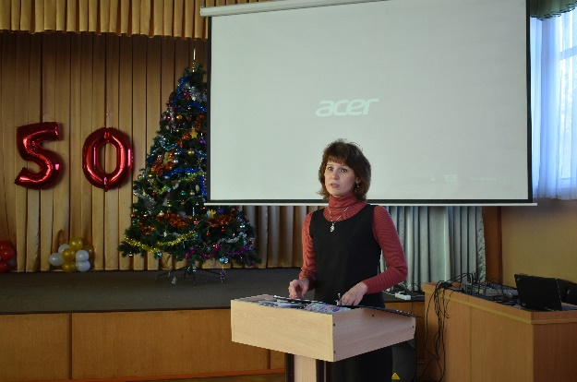   **В декабре 2019** в рамках нашей работы над решением проблемы функциональной грамотности учащихся,  на базе нашей гимназии был проведен муниципальный семинар для учителей гуманитарного цикла: «Функциональная грамотность учащихся: проблемы, поиски, решения».

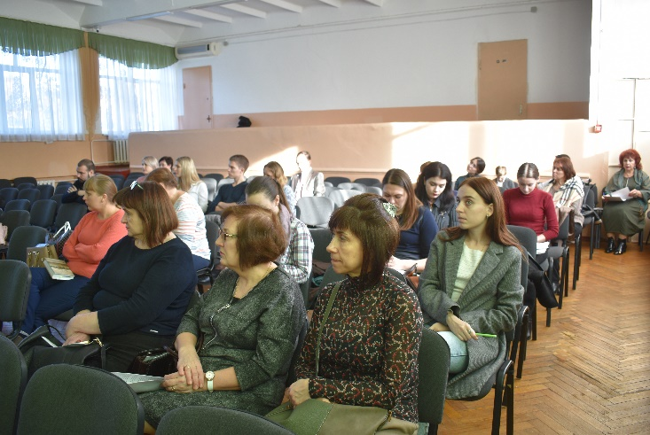   Более 30 учителей города Краснодара из разных учебных заведений, принимали участие в нашем семинаре. Мы делились нашими находками на пути решения проблемы функциональной некомпетентности наших учащихся. Выступали члены нашей инновационной площадки и просто опытные педагоги. Поскольку  тема является одной из животрепещущих для всего учительского сообщества,  мы получили не только живейший отклик и большую степень вовлеченности коллег в обсуждение, но и в результате полученной обратной связи многие учителя выразили пожелание, продолжить наше общение и в формате муниципальных семинаров, и  в интерактивном варианте на нашем сайте.

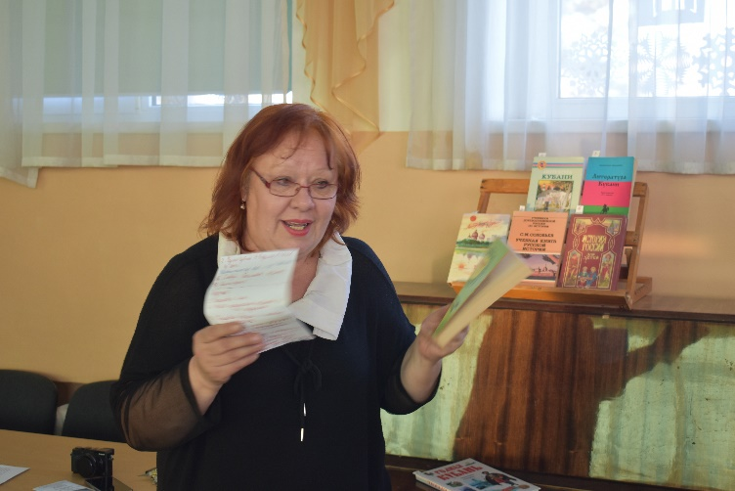**Январь 2020 года** принес нам новые задачи и поиски решений имеющейся проблемы. Администрация нашей гимназии, участники инновационной площадки активно работали над созданием действенного мониторинга отслеживания качества полученных результатов. Тот факт, что уровень качества обученности учащихся у учителей-инноваторов растет - очевиден, однако необходимо разработать инструментарий по оценке полученных практических результатов (в результате проделанной работы получены анкеты для родителей и обучаемых, созданные на платформе гугл-форм). Было приято решение сосредоточиться, на категорированном статистическом анализе седьмых классов (как учащихся среднего звена, второй год работающих в рамках приоритетного решения вопросов функциональной грамотности). Именно в данной параллели ведется и целенаправленная внеурочная деятельность по вопросам развития «Функциональной грамотности».

В январе так же продолжалась работа по подготовке к участию в Х открытом Краснодарском фестивале педагогических инициатив «Новые идеи новой школе» (участниками стали члены рабочей группы МИП: заместитель директора по УМР Шепелина О.Б., руководитель МИП, учитель истории и обществознания Боцева Ю.Ю., руководитель МСИП, учитель географии, Казанцева Л.П., учитель начальных классов, Никулина М.В., учитель физики, Стрыгина Е.Н.).

Так же коллектив готовился к уже ставшей традиционной дуалистической научно-практической конференции учителей и учащихся «Мы вместе строим будущее».

**Февраль и март 2020** позволил довести до логического завершения намеченные цели:

1. Состоялось выступление 5 членов коллектива на Х открытом Краснодарском фестивале педагогических инициатив «Новые идеи-Новой Школе»;
2. Разработаны и запущенны в работу гугл-формы по анкетированию учеников <https://docs.google.com/forms/d/e/1FAIpQLSfmSM8iFj8v4vWLEpj3NHMxcmTy73lUA2NlOg6QHJQYcwbpiQ/viewform?usp=sf_link> и их родителей <https://docs.google.com/forms/d/e/1FAIpQLScvxi5QORxh5jUdKj5jOlEobRq96iR1Mt06K5DghWi9XC4NZA/viewform?usp=sf_link>; (**Аналитические результаты ПРИЛОЖЕНИЯ № 1 и №2).**
3. А так же проведена традиционная научно-практическая учительско-ученическая конференция: «Мы вместе строим Будущее». Общее количество участников в конференции 2019-2020 года составило 90% педагогического коллектива (приказ МБОУ гимназии № 18 «Об итогах проведения научно-практической дуалистической учительско-ученической конференции «Мы вместе строим Будущее» от 29.05.20 № - О).Результатом работы педагогического коллектива стал сборник статей большинства участников.

**Апрель и май.** Введение режимаповышенной готовности в крае, из-за угрозы коронавирусной инфекции внесло свои коррективы в планы инновационной группы, однако деятельность коллектива в данном направлении продолжалась. Прежде всего, новые реалии еще раз показали определенную слабость учительского коллектива в вопросах компьютерной грамотности, в связи с чем проводились интерактивные семинары, активное самообучение работам на различных информационных платформах, освоение платформ гугл-форм и видеоконференций - ZOOM. Кроме того, благодаря выигранному гранту в рамках национального проекта «Образование» (направление «Цифровая образовательная среда») организованно 100% обучение всего педагогического коллектива на бюджетных курсах повышения квалификации в области современных цифровых технологий для учителей онлайн/оффлайн на базе ГБОУ ИРО КК. Данные курсы не только повысили компетенции педагогов в информационных технологиях, но многим предоставили возможность восполнить собственных пробелы в данном направлении.

**Июнь-август.** Несмотря на то, что учебный год завершился, и началась пора ЕГЭ и отпусков, работа творческой инновационной площадки продолжалась.

1. Проводился анализ проделанной работы за прошедший инновационный год.
2. Проводилась аналитическая работа проведенного анкетирования среди учащихся 7х классов и их родителей.
3. Велась подготовка к защите второго года работы в статусе инновационной площадки.
4. Составлялись планы на третий год инновационной площадки.

* **Полученные результаты (продукты, эффекты) второго года роботы:**
* Разработка ***эффективных мониторинговых систем***, позволяющих систематически отслеживать уровень глобальной грамотности и универсальных компетентностей всех участников образовательного процесса.
* ***Выпуск сборника: «Формирование функциональной грамотности учащихся: инновации или необходимость»;***
* ***Выпуск сборника материалов дуалистической научно-практической конференции: «Мы вместе строим Будущее»;***
* повышение квалификации и работа над систематической диссеминацией собственного педагогического опыта;
* разработка **анкет в формате гугл-форм** позволяющих провести категорированный статистический анализ достигнутых результатов среди обучающихся 7 классов;

**Планируемые результаты (эффекты, продукты) проекта:**

* повышение мотивации к инновационной и экспериментальной деятельности среди преподавательского состава;
* формирование внутренней мотивации к непрерывному обучению и самообразованию в родительской среде и среди обучаемых;
* создание системы эффективных методик повышающих глобальную грамотность и универсальные компетентности;
* повышение качества обученности учащихся на ступени основного общего образования;
* овладение навыками непрерывного развития глобальной грамотности и универсальных компетентностей преподавательского состава;
* ускорить профессиональный рост, соответствовать Профессиональному стандарту педагога.
* Предполагается снижение уровня заболеваемости среди преподавательского коллектива (согласно мониторинговым исследованием PIAAC (те, кто владеет базовыми компетенциями на 4-5 уровне реже жалуются на здоровье);

Особая форма представления результатов проекта по каждому этапу в форме ведения блога (*http://innov-proekt.blogspot.ru*) позволит каждому, интересующемуся работой МИП, отслеживать этапы работы и знакомится с полученными результатами рабочих групп;

Результатами реализации инновационного проекта будут являться комплексы учебно-методических, практических и методических рекомендаций по заявленной теме.

В случае получения гранта – массовое тиражирование учебно-методических, практических и методических рекомендаций по теме МИП.

**Формы представления результатов по каждому этапу:**

Основная форма предоставления результатов по каждому этапу: отчеты о проделанной работе в форме ежегодного предоставления результатов в департаменте образования администрации муниципального образования город Краснодар (октябрь – ноябрь).

Для реализации проекта предусмотрено системное функционирование авторского инновационного интернет-ресурса в форме образовательного блога (*http://innov-proekt.blogspot.ru*), в котором отражены:

1. информация о проекте, его авторах и педагогах-инноваторах,

2. ход реализации проекта (публикации теоретического материала, рекомендации педагогам-инноваторам, отчёты о проведённых мероприятиях, промежуточная отчётность учителей),

3. отчёты по каждому этапу работы МИП.

**Методы контроля результатов и показатели эффективности проекта:**

Контроль результатов будет осуществляться авторами проекта на каждой стадии проекта. Предполагается разработка мониторинговых исследований всех ключевых маркерных показателей, позволяющих отслеживание всех весомых критериев. Промежуточный контроль возможен с помощью интернет-технологий (наблюдение и контроль за ходом проекта через блог МИП).

Оценка качества реализации проекта будет осуществляться по следующим показателям эффективности:

- общее количество мероприятий, посвящённых исследованиям уровня функциональной грамотности всех участников образовательного процесса; методикам восполнения западающих компетентностей;

- количественная и качественная динамика, отражающая вовлечение всех участников образовательного процесса в инновационную деятельность на разных уровнях организации,

- ежегодный сравнительный анализ результатов качества образовательного процесса на всех его уровнях;

*ПРИЛОЖЕНИЕ № 1*

**Аналитические материалы оценки полученных навыков учащимися 7х классов (2019-2020 учебный год) (родители)**

Если предметные навыки учащихся выявить, оценить и проанализировать при помощи разнообразных срезовых, контрольных, внутренних и внешних мониторингов оценки качества, диагностических работ вполне реально, то для проведения категорированного анализа полученных функциональных компетентностей необходимо было разработать инструментарий.

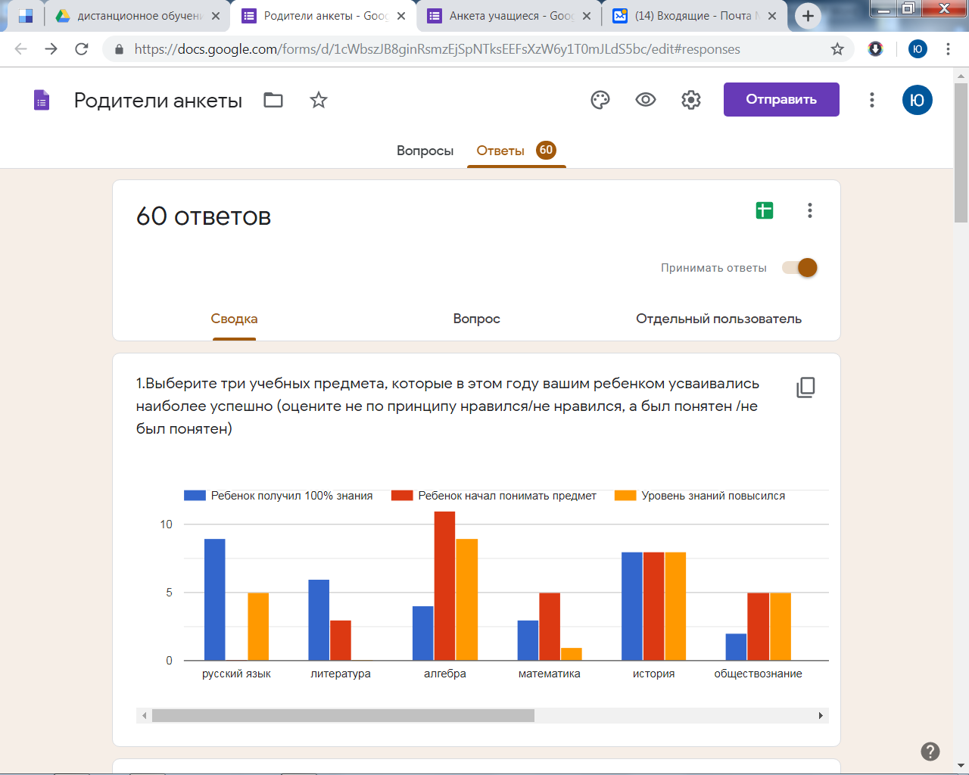 С 1 мая по 25 мая 2020 было проведено анкетирование родителей 7 параллели. Разработанная анкета состояла из 7 вопросов. Генеральная совокупность родителей данной параллели составила 178 человек. Репрезентативность выборки составила 122.

Проведённый анализ позволяет сделать следующие выводы. Большинство опрошенных родителей считают, что в 2019-2020 учебном году в тройку наиболее успешно осваиваемых предметов вошли: **русский язык** (15%), **история** (13,3%) и **английский язык** (11.6%). При этом было отмечено, что в текущем году 18% детей начали понимать алгебру, 16,3% историю, 10% английский язык. Данный аспект можно объяснить двумя факторами: взрослением детей и сменой педагогов (смена педагогов по алгебре во всей параллели, по истории в 7А, 7Б, 7В). Однако смена педагогов по русскому языку и литературе в 7 Б, 7 Е всплеска понимания предмета, не принесла. С точки зрения родителей, уровень знаний у детей более всего (за 7 класс) вырос по **алгебре** на 15%, по **истории** на 13,3% и по **географии** на 10%. Исходя из полученных данных можно однозначно сказать, что смена педагогов по математике и истории принесла положительный результат.

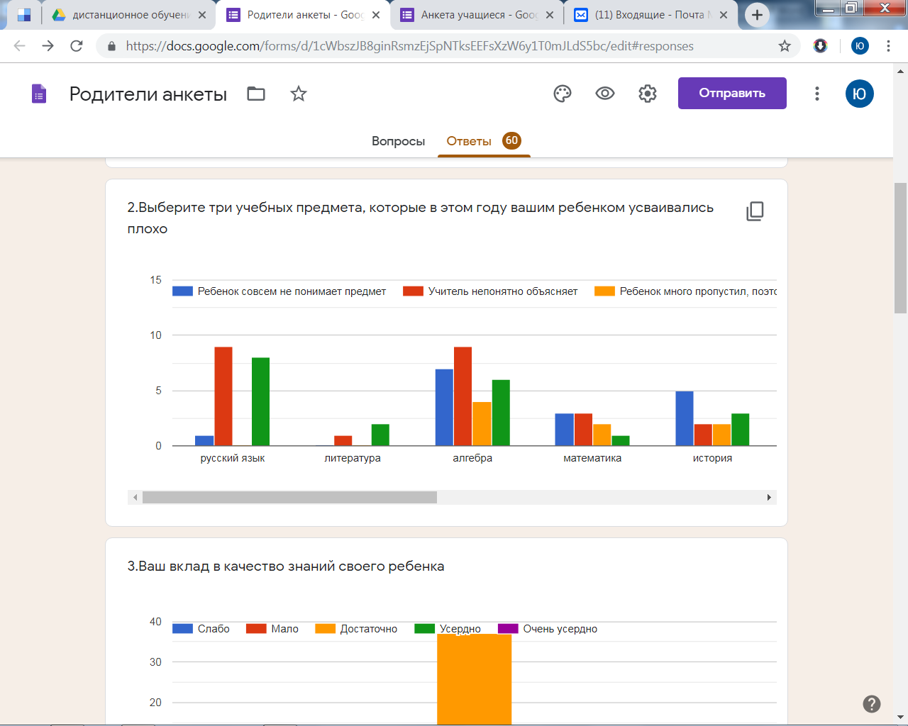 Родителями было отмечено, что **наиболее непонятными предметами** для учащихся в 2019-2020 году стала **физика** (21 %), **алгебра** (11,6%) **история и информатика** (по 8,3% опрошенных). Причин здесь может быть так же несколько: физика, информатика, алгебра и геометрия новые предметы для семиклассников, зачастую все новые предметы воспринимаются как сложные; история не является новым, однако по мере взросления детей растут и предъявляемые требования к освоению предметов, это может так же вызывать сложности. Следует предположить и возникновение трудностей у той категории учащихся, которые не обладают достаточными регулятивными УУД (навыками планирования, мотивация и целеполагания в изучении предмета, регулирования собственных действий). Данная категория детей привыкла полагаться на решение проблем при помощи родителей.

Хочется отметить и влияние всё возрастающего стремления родителей «учиться вместо детей». Весь педагогический коллектив МБОУ гимназии № 18 отмечает, что за последнее время родители все активнее и активнее вмешиваются в учебный процесс (зачастую не обладая специальными профессиональными навыками, не имея опыта работы в образовательных организациях, не имея элементарного представления о подростковой психологии, опираясь исключительно на обыденное мировоззрение). Так, в вопросе об оценке личного вклада в качество знаний учащихся 61,6% родителей отметили, что постоянно учатся вместе с детьми, только 3% сказали о своем минимальном участии.

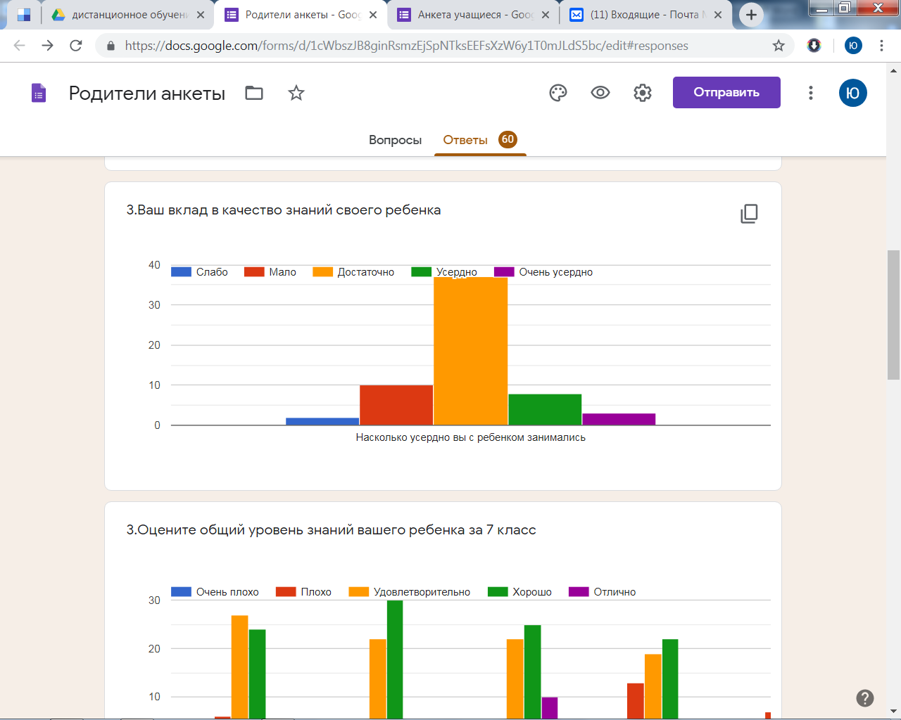 Нельзя не отметить и такую проблему как читательская грамотность, как детей, так и родителей (написанный материал после прочтения очень тяжело интерпретируется). Даже абзац прочитанного текста вызывает затруднения. До сих пор в параллели седьмых классов есть дети, читающие по слогам. Следовательно, объемный текст параграфов (например, по истории параграф может быть около 10 станиц) просто не понимаем.

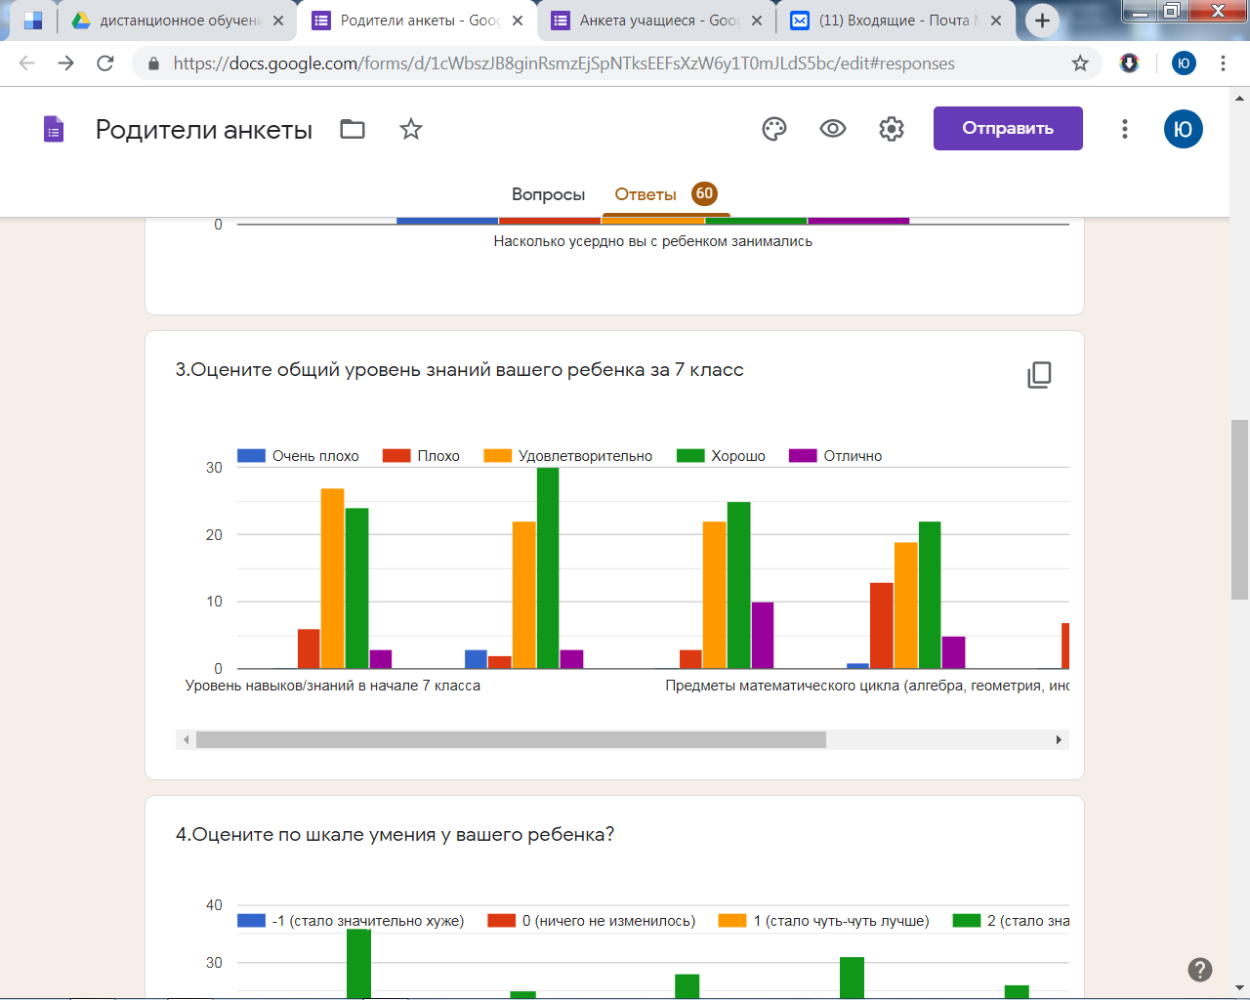 Отметим и определённую долю погрешности при выявлении причин непонимания и не усвоения определённых предметов. Так, например, 15% родителей сетуют на непонятное объяснение предмета учителями русского языка и алгебры, при этом отмечая, что по обществознанию всё понятно всем, при изучении географии трудности испытывают 1,66%, английского языка 5%, информатике 3% однако резкого скачка успеваемости по предмету обществознания и английского языка, информатике и географии в текущем году в седьмой параллели не было отмечено. Часть родителей полагают, что причина в большом объеме материала для самостоятельного освоения по английскому языку (10%), алгебре (10%), русскому языку (13,3%).

Анализируя оценку родителями качеств знаний собственных детей можно отметить, что с точки зрения родителей **плохой уровень** знаний на начало 7 класса показало 10% детей, на конец 8,3%; **удовлетворительный** на начало года 45%, на конец 36,6%; **хороший** 40% на начало года, на конец 50%; **отличный** соответственно 5% и 5%. Таким образом можно сказать, что основная масса родителей считают, что процент качества обученности у их детей вырос. Что дает определённый повод для оптимизма. Родителей считающих, что их дети **на хорошо и отлично** усваивают предметы гуманитарного цикла в общей сложности **58%,** математического цикла **44,9%,** естественно-научного **46,6%,** технологию/ИЗО/музыку/физ-ру **86,6%.**

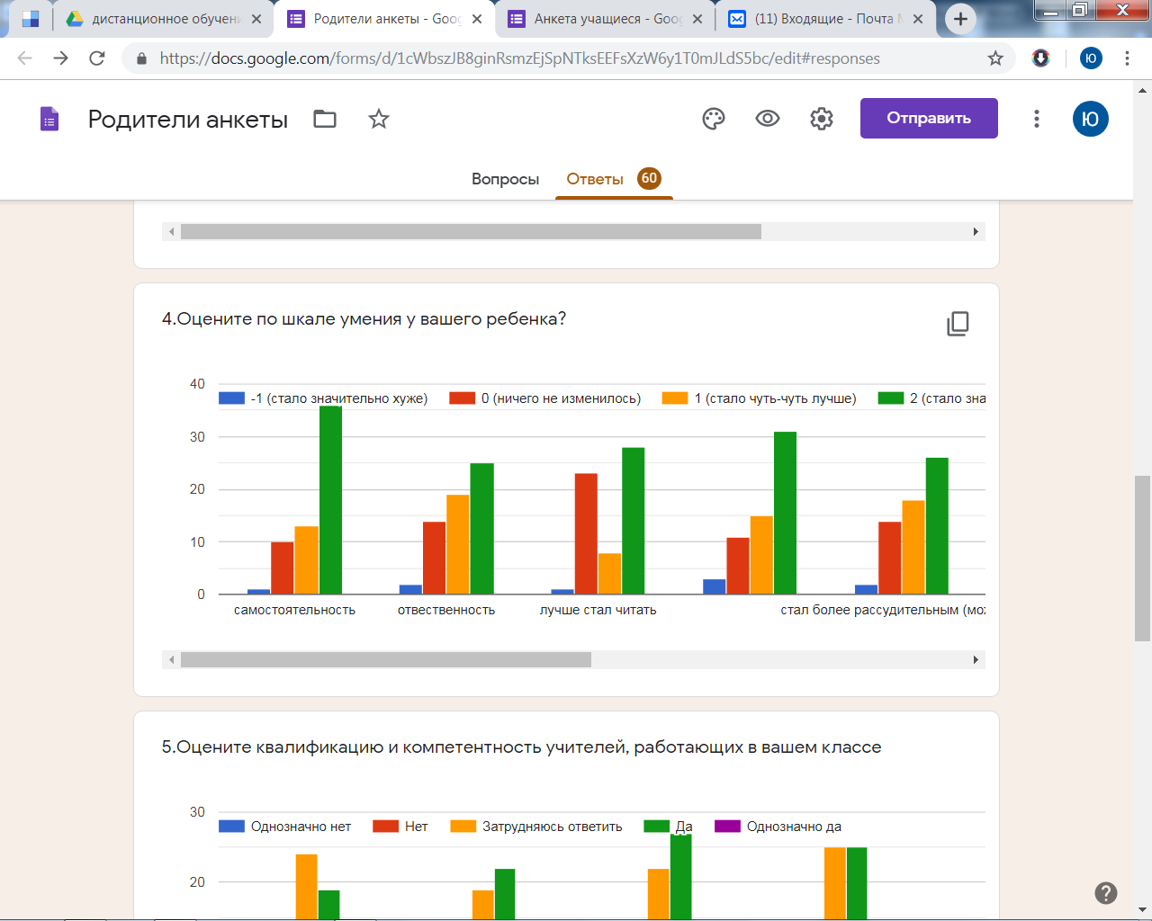

Родителям так же было предложено, по градированной шкале, оценить изменения общешкольных навыков своих детей. Значительное **улучшение** **самостоятельности** учащихся отметили 60%, ухудшение 1,66%; значительный рост **ответственности** 41,66%, ухудшение у 3,33%; **качество чтения** значительно улучшилось у 46,6%, ухудшилось у 1,66%; **навыки работы с текстом** ( составление конспекта, умение ответить на вопрос по прочитанному) значительно улучшились у 51,66%, ухудшились у 5%; родители отметили **рост понимания текстового материала** у 43,33%, ухудшение у 3,33%; рост **рассудительности** отмечен у 45%, ухудшение у 3,33%; **рост коммуникации** значительно вырос у 31,6%, ухудшилась у 6,6%; **рост общительности** отметили 36,6% родителей, ухудшение 6,6%; падение **агрессивности** выявлен у 15%, рост у 21,6%; так же было отмечено, что выросло **критическое мышление** у 26,6% детей.

**Вывод:** **С началом учебного 2020-2021 года психологам гимназии следует обратить внимание на значительный рост агрессивности у учащихся 8 параллели. Это может провоцировать дополнительные сложности с началом обучения.**

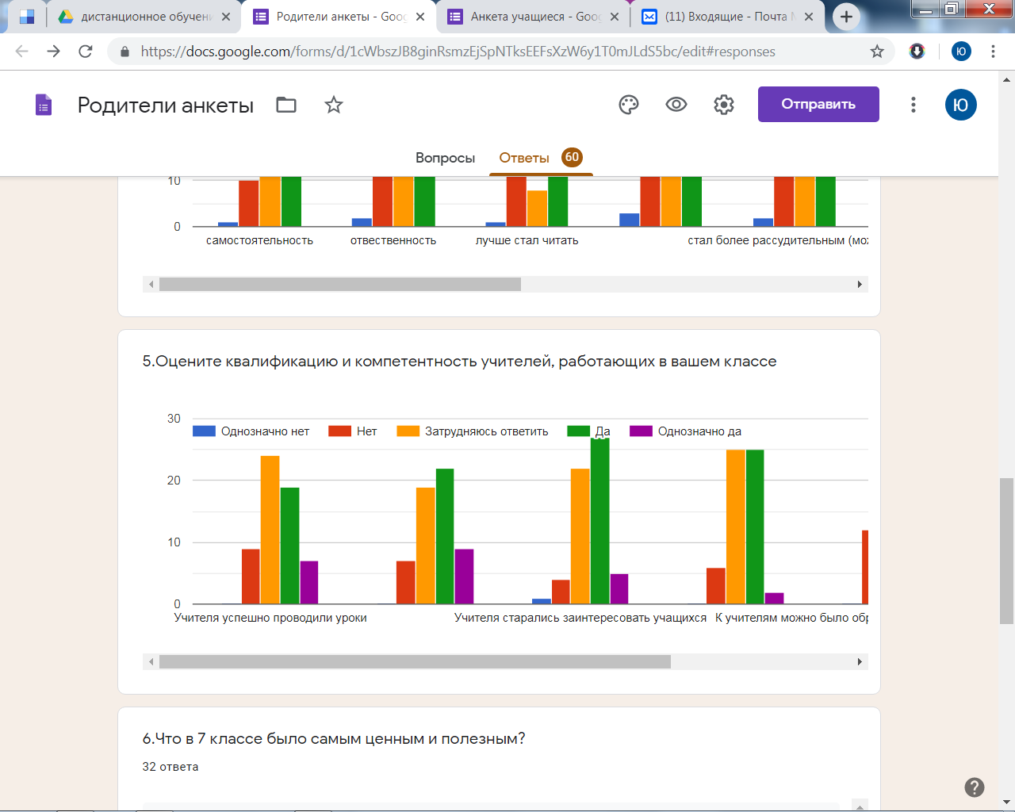

Наиболее неоднозначные результаты были выявлены по двум вопросам, по оценке качества работы учителей и по предложениям которые бы помогли улучшить качество знаний учеников. **43,2%** родителей считают, что учителя **успешно проводят уроки**, 9% -нет, при этом только **40%** признались, что не могут оценить работу учителя, т.к. не присутствуют на уроках и судить о них могут только по рассказу своих детей. **51,6%** родителей считают, что **показываемые на уроках презентации** понятны их детям, 31,6% признались, что ничего об этом не знают. **53,3%** родителей считают, что учителя **стараются заинтересовывать** детей на уроках, 8,2% заявили, что нет. 36,6% признались, что не могут оценить, так как о школьном процессе могут судить, опираясь на слова других людей, что не может претендовать на объективность. 44,9% родителей считают, что учителя **эффективно используют время урока**, нет – 10% и только 41,66% не знают. 46,6% считают, что к **учителю можно обратиться за помощью**, 20% - нет, затруднились ответить – 30%; 29,9% считают, **что все оценки выставлялись своевременно**, 34,9% - нет, затруднились - 31,66%.

Наиболее настораживающим в данном вопросе является, то, что подавляющее большинство родителей не задумываясь, положительно или негативно оценивают работу педагогов, не имея ни малейшего представления, ни о специфике работы, не присутствуя на уроках, не имея целостного представления о системе образования, опираясь только на досужие вымыслы, средства массовой информации, субъективную оценку собственного ребенка или соседа. Исходя из данной информации можно сказать, что более 60% родителей имеют низкий порог информационной грамотности, не имеют критического мышления, демонстрируют в своем большинстве обыденное мышление.

Глобальная проблема образования в данном аспекте, это необходимость перелома мышления целой семьи, невозможно пропагандировать здоровый образ жизни ребенку, в семье которого господствуют алкоголь и табак. Так же и с критическим мышлением, практически невозможно научить ребенка всесторонне анализировать информацию из различных источников, отметать заведомо ложные, градировать на субъективные и объективные, если традиционно в его семье родители легко не задумываясь опираясь исключительно на бытовое мышление могут рассуждать о государственном устройстве, качественном и некачественном образовании.

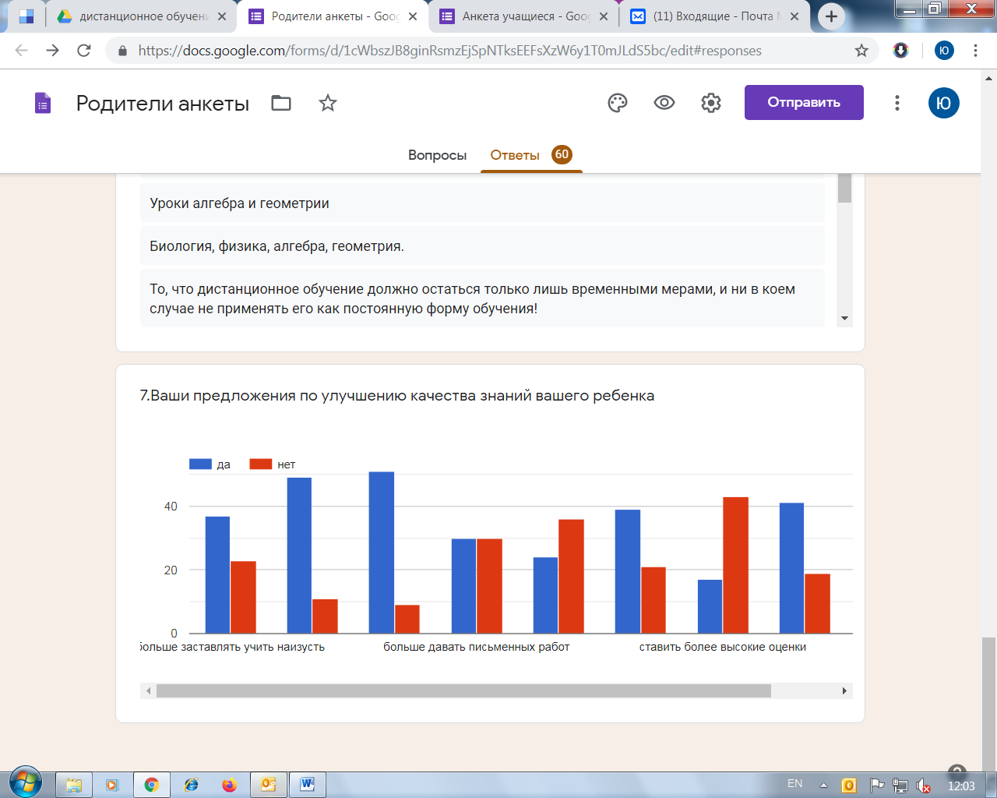 Не менее интересными были и ответы на седьмой вопрос, в котором родителям необходимо было предложить, как именно можно улучшить качество знаний. **61,6 %** родителей считают, что детей больше надо заставлять учить материал наизусть. **81,6%** полагают, что надо больше работать с анализом текста. **85%** считают, что необходимо больше устных ответов на уроках. **60%** полагают, что не надо уменьшать объем домашней работы. **65%** настаивают, на большем объеме самостоятельной работы. **71,6%** не считают, что оценки надо ставить более лояльно. **68,3%** против завышения оценок их детям. Можно было бы радостно воскликнуть «Ура! Наконец- то родители понимают, что учителя действуют во благо учеников». **Однако при том 61,6% родителей** не доверяют учителям, считая, что не все педагоги знают, как организовывать процесс обучения.

Наиболее полезными для нашей аналитической работы, стали ответы на открытый вопрос анкеты: «Что в 7м классе стало самым ценным и полезным?». Хотя ответили далеко не все, чаще всего встречались ответы:

* Возможность самостоятельного изучения материала;
* 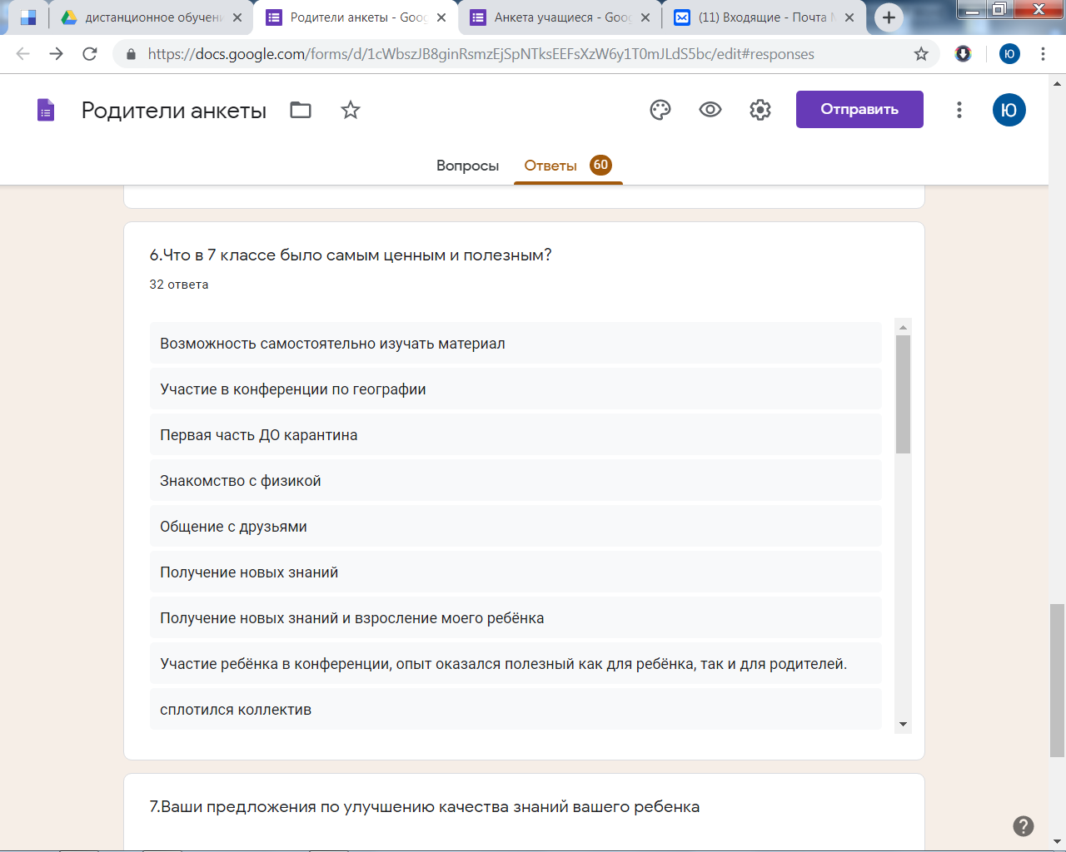Общение учителя и ученика;
* Знания;
* Улучшение отношений с учителями;
* Сплочение коллектива;
* Участие в первых конференциях;

Исходя из всего вышесказанного, в целом можно говорить о получении удовлетворительного опыта получения обратной связи от родителей. Полученные данные будут еще раз всесторонне осмысленны и проанализированы. С полученной информацией ознакомлен весь педагогический коллектив. Следующий год станет маркерной точкой для анализа проведенной нами работы.

*ПРИЛОЖЕНИЕ № 2*

**Аналитические материалы оценки полученных навыков**

**(2019-2020 учебный год) (учащиеся)**

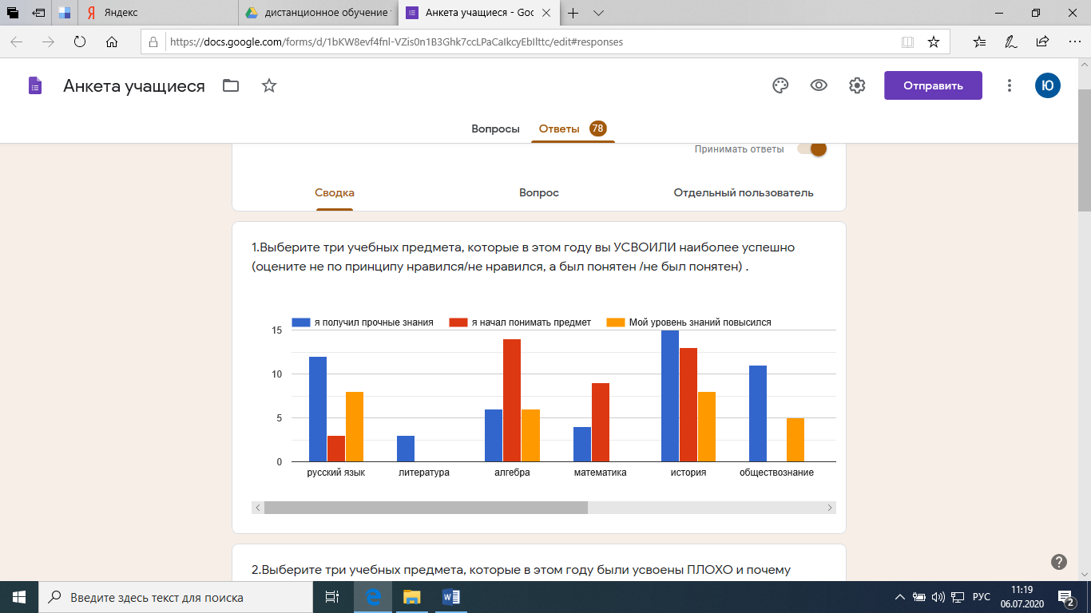 С 1 мая по 25 мая 2020 также проводилось анкетирование учащихся 7 классов. Главная цель, проведения мониторинга заключалась в необходимости категорийно и балльно попытаться оценить критерии, плохо поддающиеся измерению: уровень коммуникативности, регулятивные навыки, динамику развития функциональной грамотности у учащихся седьмой параллели, а так же наличие внутренней мотивации к обучению, выявить позитивные и негативные изменения в эмоциональном отношении к обучению. Разработанная анкета состояла из 6 вопросов. Генеральная совокупность детей данной параллели составила 178 человек. Репрезентативность выборки составила 122.

**В первом вопросе** предлагалось выбрать три учебных предмета, которые были наилучшим образом, усвоены учащимися в 2019-2020 учебном году. Наиболее успешными в усвоении, с точки зрения учащихся, стали предметы: **история** 46,1% от числа отвечавших, **английский** **язык** 44,87%, **алгебра** 33,33%. Интересно сравнить выводы учащихся с реальной обстановкой по успеваемости. Так, анализируя процент качества по отдельным предметам (электронный журнал) можно сказать, что наиболее успешными в освоении седьмой параллели были предметы: **литература 96,6%, музыка 94,9%, информатика 93,3%, география 86,5%.** **По истории же процент качества 59,6%, по алгебре 44,4%, по английскому 70,8%.** Почему же с точки зрения семиклассников, не литература, музыка, информатика или география стали лидерами, а история, алгебра и английский язык? Возможно, ответ кроется в расшифровке причин выбора. Так, 53,8% учеников выбравших алгебру и 36,1% выбравших историю отметили, **что они начали понимать предмет**. Следовательно, это могут быть и двоечники, до этого совсем не понимавшие предмет, а в этом году сделавшие для себя открытие. Т.е. с точки зрения голой статистики, этот ребенок не дает видимое качество обучения (наличие положительной оценки по предмету), но с личной позиции, он выбирает данные предметы, поскольку он начал их понимать. Исходя из данной логики (позиции учеников), можно отметить и **физику**. Хотя этот предмет, как успешно понятый, отметило всего 25% участвующих в опросе, 65% из их числа отметили, что стали ее понимать.

Итак, с точки зрения личностно-ориентированного образования, даже самый маленький процент детей вникнувших, «открывших» для себя новые предметы, гораздо важнее, чем наличие просто высокой оценки. Важно заметить, что оценку собственного прорыва в знаниях, дают сами обучающиеся.

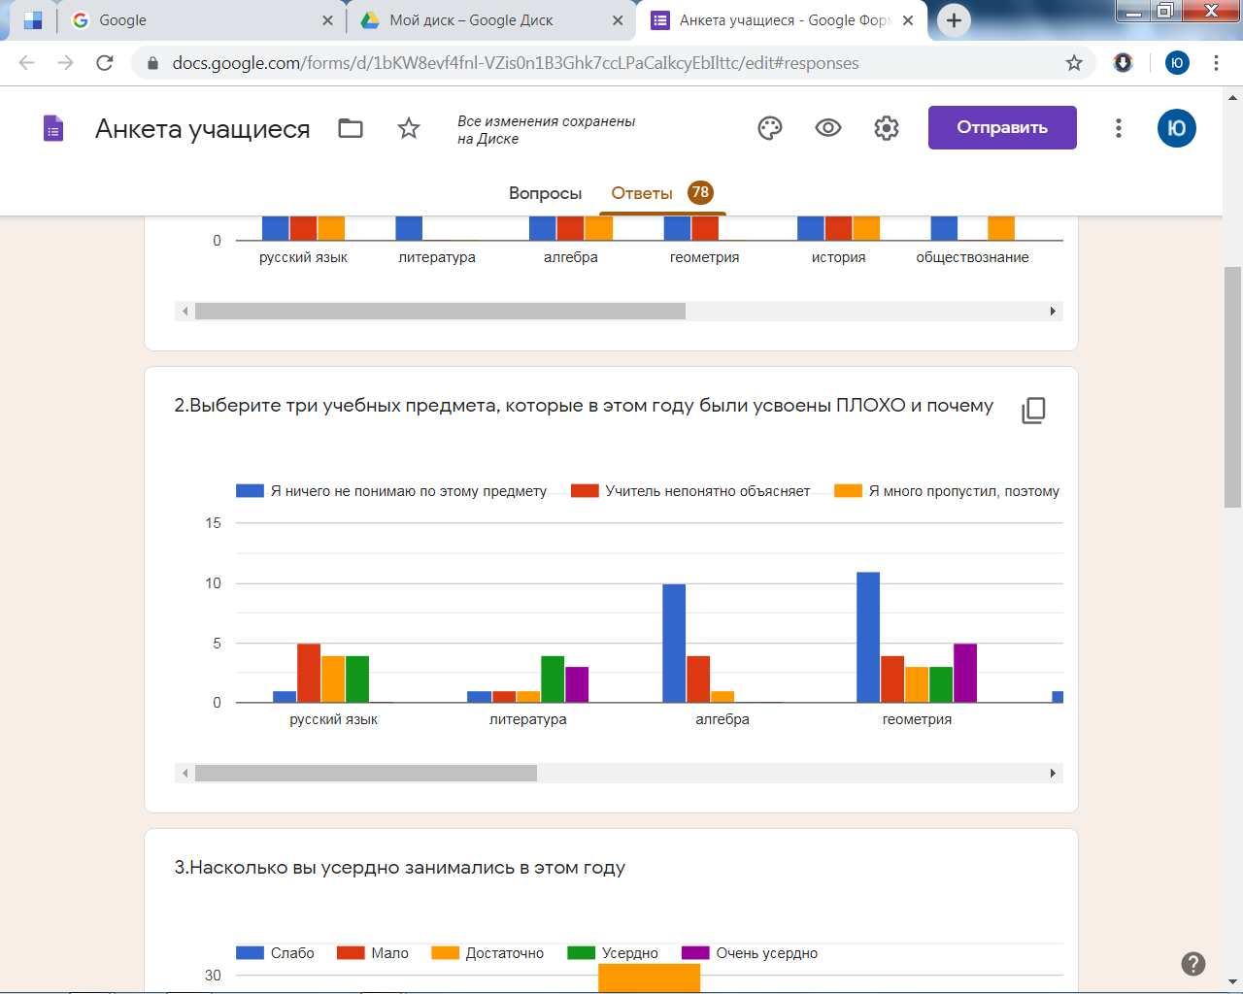 **Второй вопрос** предполагал ответ о плохо усвоенных предметах. Здесь лидерами с точки зрения детей стали: **физика** 44,87%, **алгебра+геометрия** 33,33%, **информатика** 29,48%. Давайте попробуем разобраться, почему именно эти предметы вызвали наибольшее затруднение с точки зрения детей. Среди выбравших физику как плохо усвоенный предмет: 48% отметили, что ничего не понимают, 14% считают, что учитель непонятно объясняет, 11,4% признались, что много пропустили, 17% полагают, что слишком много надо изучать самостоятельно, **8,57% признались, что им просто лень учить предмет.** Важно, что есть определенный процент учащихся не пытающихся найти внешнюю причину некачественных знаний, а честно признающих собственную вину. **12,8% учащихся** отметили, что не понимают учителя по **биологии и информатике**, **6,4%** не понимают учителя **русского языка.** Самыми понятными по объяснению стали история, обществознание и география (непонятна 1 учащемуся). Очень интересно было бы проследить взаимосвязь непонятности предмета (с позиции учащихся) и их дисциплину на занятиях, однако для получения более правдивого результата в исследовании, мы вынуждены были сделать опросы анонимными. И такую взаимосвязь проследить в нашем конкретном случае невозможно.

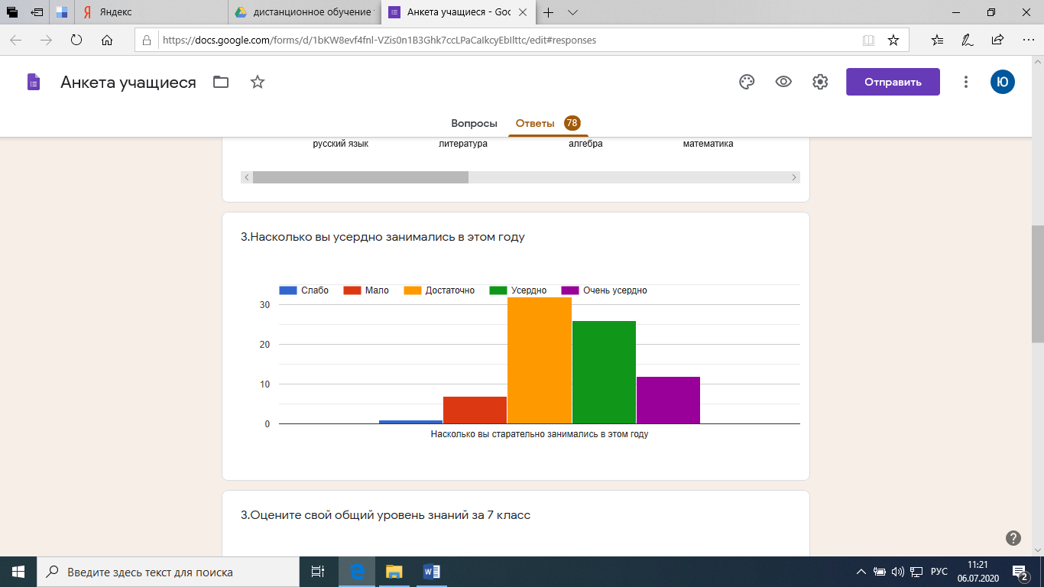Оценивая собственные усилия при обучении, 48% учащихся полагают, что они поработали на славу (усердно и очень усердно), 41,02% полагают, что они достаточно потрудились, 10,2% признались, что работали мало и слабо.

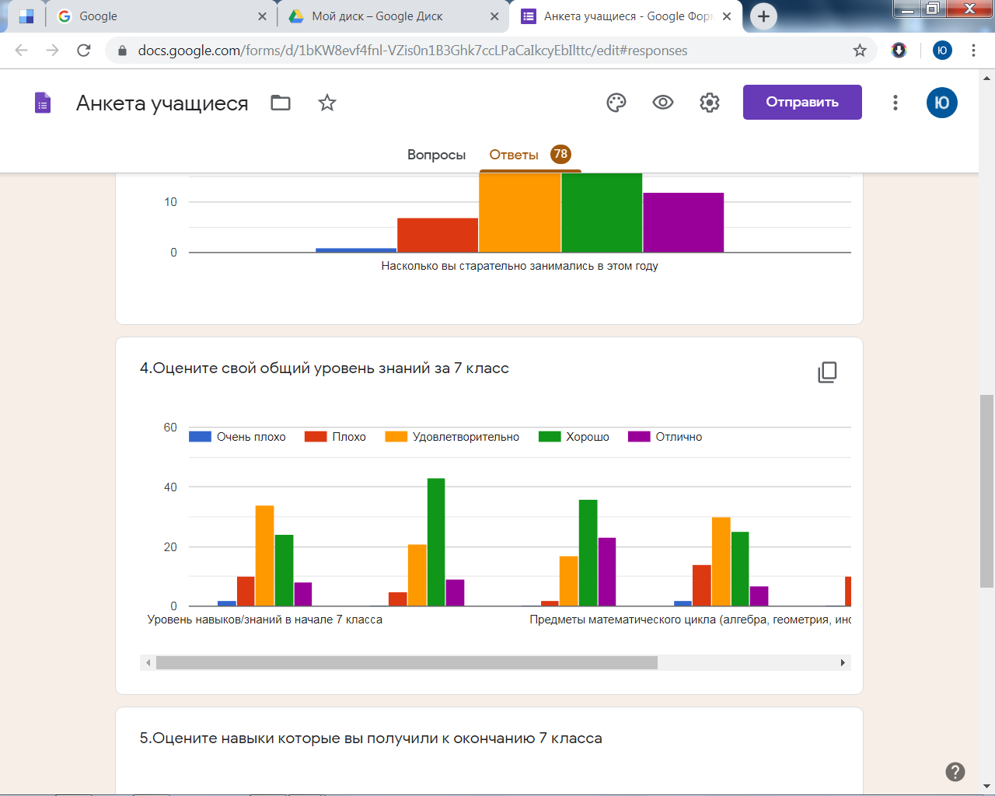**В четвертом вопросе,** учащимся предлагалось детально оценить собственный уровень знаний на начало и на конец учебного года, а так же градировать их по предметным направлениям. Можно говорить о положительной динамике с точки зрения самих учащихся, что конечно является не маловажным. Так на начало года 2,56% учеников оценили свои знания как очень плохие, на конец учебного года таких не осталось.

|  |  |  |  |  |  |  |
| --- | --- | --- | --- | --- | --- | --- |
| **Категорийная оценка** | | **Качество знаний на начало 7 класса** | | | **Качество знаний на момент окончания 7 класса** | |
| **Очень плохо** | | **2,56 %** | | | **0%** | |
| **плохо** | | **12,82%** | | | **6,41%** | |
| **Удовлетворительно** | | **43,58%** | | | **26,92%** | |
| **хорошо** | | **30,76%** | | | **55,1%** | |
| **отлично** | | **10,25%** | | | **11,53%** | |
| **Качество знаний учащихся по предметным направлениям** | | | | | | |
|  | **Предметы гуманитарного цикла** | | **Предметы математического цикла** | **Предметы естественно-научного цикла** | | **Физ-ра, музыка, технология, ИЗО** |
| **Очень плохо** | **0** | | **2,56%** | **0** | | **0** |
| **Плохо** | **2,56%** | | **17,94%** | **12,82%** | | **3,84%** |
| **Удовлетворительно** | **6,41%** | | **38,46%** | **37,1%** | | **6,4%** |
| **Хорошо** | **26,92%** | | **32,05%** | **38,46%** | | **19,23%** |
| **отлично** | **29,48%** | | **8,97%** | **11,53%** | | **70,51%** |

Большинство семиклассников признают наличие существенных пробелов в **математике** (алгебре и геометрии) - 17,94% учеников. Можно было бы порадоваться за предметы гуманитарного цикла, всего 2,56% учащихся считают, что не справляются с этими предметами, однако как показывает практика процент непонимающих и плохо усваивающих данные предметы гораздо выше. Исходя из анализа данных, можно предположить, что все наши семиклассники это художники, музыканты, творческие личности и спортсмены, поскольку именно предметы данного направления учащимися осваиваются наиболее успешно.

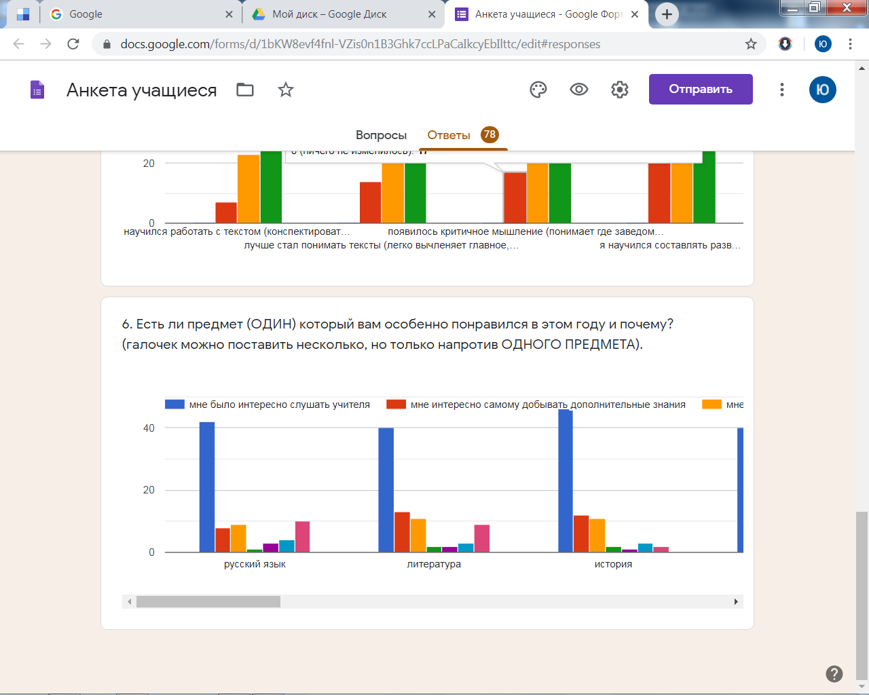 Вызывают интерес данные полученные в ответе на вопрос, о наиболее любимом предмете и выявлении причин данной любви. Для нас важно понять механизм, почему те или иные предметы попадают в число любимых. При анализе были выявлены три таких фактора:

1. **Умение учителя заинтересовать своим предметом**. Здесь подтверждается известная аксиома о взаимосвязи любви к предмету и любви к учителю, преподающему данный предмет.

По всем без исключения, выбранным «любимым» предметам, главная причина это интерес формируемый педагогом на уроке, личность самого учителя. Наибольшее количество семиклассников отметили, что им очень нравится слушать учителей истории, русского языка, литературы, обществознания и физики**.**

**2. Решение задач** (ученикам нравиться искать и находить ответы на поставленные задания). Следовательно, учителям – предметникам не только математического цикла, а и гуманитарного и естественно-научного следует подумать над необходимостью большего «озадачивания» своего предмета. **У данного поколения семиклассников сформирован практико-ориентированный интерес к предметам.**

3. **Минимальное приложение усилий к изучению предмета**. Все что трудно, вызывает отторжение. Но если, первых две потребности наших обучаемых, мы в состоянии выполнить, то последний фактор, априори не выполним. Без усилий, ни один предмет не усвоить, только на уроке получить качественные знания невозможно, необходимы еще и личные усилия каждого конкретного учащегося. И чем выше эти усилия, внутренняя потребность к саморазвитию, тем выше будет результат. Есть отличная пословица: «Можно привести коня к водопою, но нельзя заставить его напиться». Учительский коллектив может привести учеников к источнику знаний, показать направления движения, но заставить учить практически невозможно. Это потребность, сформированная или не сформированная родителями, семейные традиции присущие конкретной семье.

Мы можем много рассуждать, о необходимости повышенного контроля за конкретными семьями, за необходимостью обязательного обучения родителей – **быть родителями.** Для того,чтобы усвоить довольно простые навыки вождения автомобилем, необходимо соблюсти ряд довольно жестких требований – отучиться в автошколе и успешно сдать внутренние экзамены, получить медицинское разрешение на управление автомобилем, пройти серьезный контроль со стороны ГАИ по навыкам управления автомобилем.  **Рождение и воспитание полноценного ЧЕЛОВЕКА** – пущено государством практически на самотек.Большинство родителей не имеют элементарных навыков и знаний, не прочли ни одной книги по воспитанию собственного ребенка, не имеют ни малейшего представления о детской и подростковой психологии. **Школе, приходится заниматься воспитанием и образованием детей, преодолевая колоссальную безграмотность родителей. Но к несчастью, на данный процесс, мы повлиять не в состоянии, это задача нашего государства.** Но почему бы не задуматься, и наряду с выдачей свидетельства о рождении ребенка, не заставлять родителей сдавать элементарный экзамен. А без наличия такого документа, «де-юре» и «де-факто», ужесточать государственный контроль за такой «малограмотной семьей».

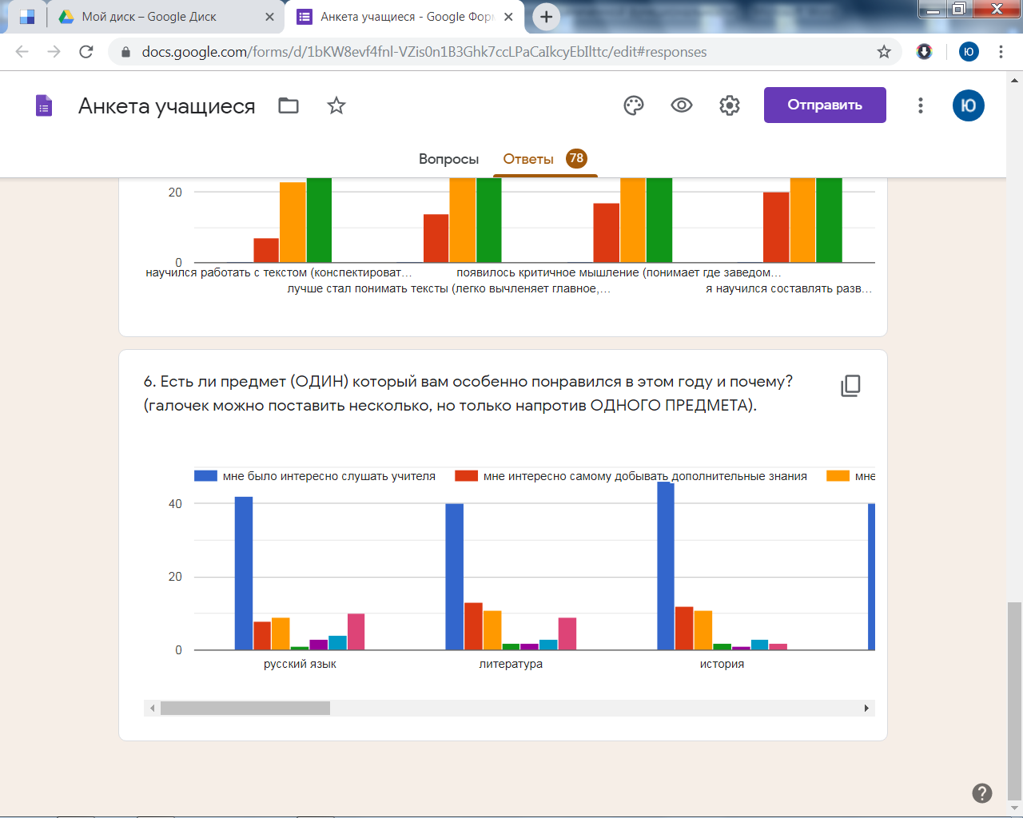 Ответы на шестой вопрос дали нам возможность категорировать причины «привлекательности» каждого отдельного предмета. Прежде всего, следует заметить, что у каждого без исключения школьного предмета, есть свои «поклонники». Расшифровку диаграммы можно увидеть в сравнительной таблице. Все школьные предметы интересны, если **интересно слушать учителя**. Никакое дистанционное или виртуальное обучение не заменит педагога. Только у учителя хватает опыта и мастерства привить интерес к предмету!!! Литература, русский язык, история, информатика и биологиялюбимы **за возможность самостоятельно добывать знания.** Обществознание и география – **за возможность высказывать собственную точку зрения.** Алгебра, геометрия и физика – **за возможность решать задачи**. Технология и физическая культура – **за отсутствие домашних заданий.** ИЗО и музыка – **за то, что не нужно прилагать усилий при изучении предмета.** Это если говорить о простом линейном анализе, используя только номинальные переменные.

|  |  |  |  |  |  |  |  |  |  |  |  |  |  |  |
| --- | --- | --- | --- | --- | --- | --- | --- | --- | --- | --- | --- | --- | --- | --- |
| Критерий/предмет | Литература | Русский язык | История | Общество-знание | География | Информатика | алгебра | Геометрия | Биология | физика | Физ-ра | ИЗО | музыка | технология |
| Мне интересно слушать учителя | 51,2 | 53,8 | 58,9 | 51,2 | 39,7 | 39,7 | 39,7 | 39,7 | 39,7 | 48,7 | 37,1 | 30,7 | 42,3 | 37,1 |
| Мне интересно самому добывать дополнительные  знания | 16,6 | 10,2 | 15,3 | 11,5 | 23 | 17,9 | 12,8 | 10,2 | 20,5 | 8,9 | 12,8 | 14,1 | 12,8 | 16,6 |
| Мне интересно, что на уроке можно рассуждать, высказывать собственную точку зрения | 14,1 | 11,5 | 14,1 | 17,9 | 12,8 | 6,4 | 11,5 | 10,2 | 19,3 | 8,9 | 2,56 | 2,5 | 8,9 | 3,8 |
| Мне интересно решать задачи | 2,5 | 1,2 | 2,5 | 5,1 | 3,8 | 6,4 | 25,6 | 29,4 | 2.5 | 25,6 | 5,1 | 3,8 | 1,28 | 3,8 |
| Мне нравиться, что не задают домашнего задания | 2,5 | 3,8 | 1,2 | 0 | 2,5 | 6,4 | 1,28 | 2,5 | 0 | 1,28 | 21,7 | 16,6 | 6,4 | 17,9 |
| Мне нравиться, что учитель ставит высокие оценки | 3,8 | 5,1 | 3,8 | 3,8 | 6,4 | 6,4 | 3,8 | 2,5 | 5,1 | 1,28 | 3,8 | 5,1 | 7,6 | 5,1 |
| Мне нравиться, что не нужно прилагать много усилий при изучении предмета | 11,5 | 0 | 2,5 | 8,9 | 10,2 | 15,3 | 3,8 | 3,8 | 11,5 | 3,8 | 15,3 | 25,6 | 19,2 | 14,1 |

Если использовать порядковые (ранговые) переменные, то интереснее всего учащимся слушать **учителей русского языка и истории**; выполнять дополнительные задания и заниматься поисковой работой по **биологии и географии**; высказывать собственную точку зрения на уроках **биологии и истории**; решать задачи **по геометрии; физическая культура** лидирует как предмет, по которому не задают домашнего задания; **музыка** как предмет, по которому самые высокие оценки; **ИЗО** как предмет, по которому не надо прилагать много усилий.

Конечно следует понимать, что данный тип исследований является центурированным т.е содержащем не полную, исчерпывающую информацию. К тому же существует и определенный процент погрешности при таком виде исследований. Так, например, вызывает вопрос, ответ учащихся: «**люблю предмет потому, что по нему не задают домашнего задания»** (

литература – 2,5%; русский язык -**3,8%;** история – 1,2%; география – 2,5%, информатика -**6,4%,** алгебра – 1,2%; геометрия – 2,5%; физика – 1,2%). Отсутствие домашних заданий по технологии, музыке, физической культуре, даже ИЗО можно допустить, а вот тот факт, что есть определенный процент детей полагающих и даже любящих предмет за отсутствие домашних зданий вызывает тревогу. Это свидетельство **двух немаловажных вещей**: недостаточное акцентирование внимание на сути домашнего задания учителем-предметником (здесь заострить внимание необходимо всех предметников, а особенно учителей информатики и русского языка), второе – это низкий уровень **целостного восприятия** на уроке и невысокого уровня **концентрации внимания** у отдельных учащихся. Такие учащиеся на уроках включаются в работу фрагментарно, у них не хватает объема оперативной памяти, на лицо не сформированные регулятивные универсальные навыки. Жаль, что наши исследования носят обезличенный характер, следовательно поименно вычленить этих учащихся, для того чтобы адресно помочь отработать такие навыки, невозможно.

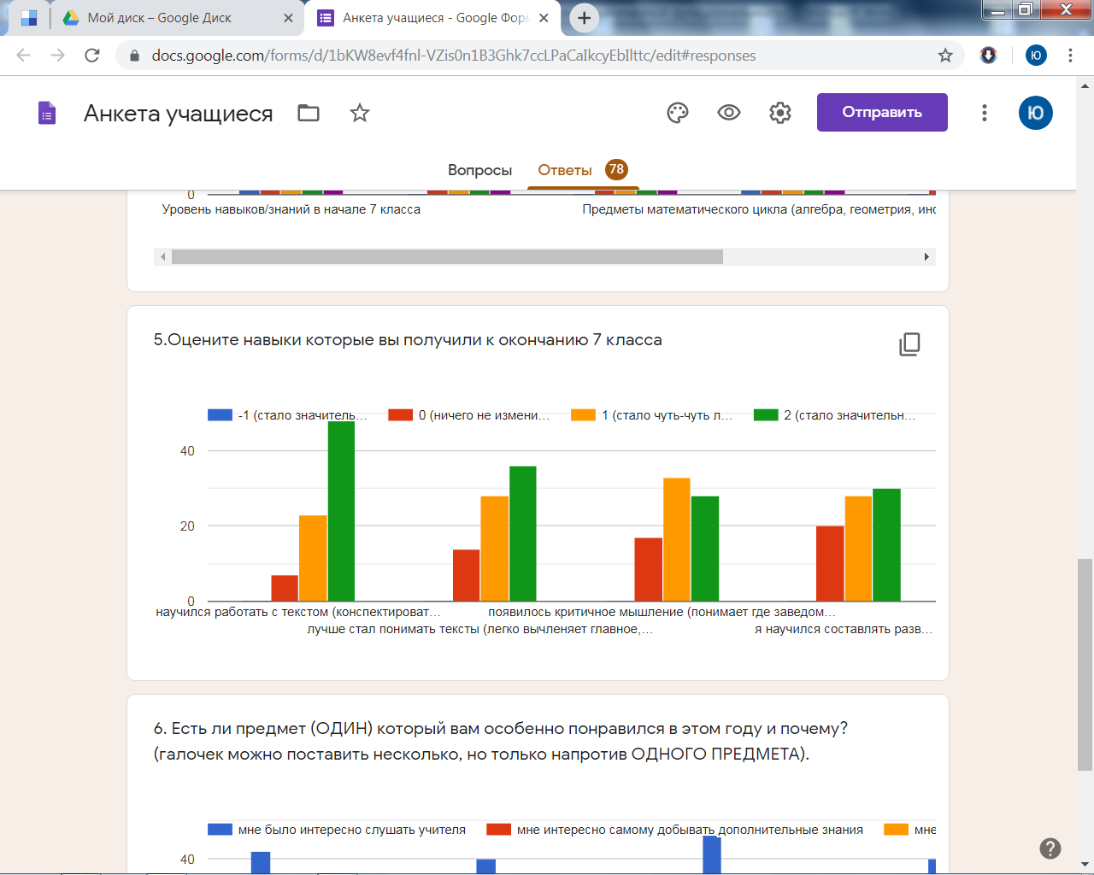 Информативными для нас стали ответы учащихся на вопрос, связанный с оценкой собственных навыков. На первый взгляд хочется порадоваться положительной динамике. Подавляющее большинство детей, отметило **повышение собственных умений по работе с текстом** – 91%, **навыков анализа текста** – 82,05%, **развития критического мышления** – 78,2%, **составления развернутого плана** – 74,35%. Ухудшения не было отмечено ни одним ребенком. Остается большой процент детей считающих, что не научились: 9% - работе с текстом, 18% - анализу текста, 22% - критическому осмыслению информации, 26% - составлению развернутого плана. Исходя из этого, в следующем году, приоритетными направлениями в развитии функциональной грамотности должно стать направление развития критического мышления, вычленение ложной информации, анализ источников, составление развернутого плана.

***Реализация проекта «Бережливое образование»***

Что такое **Бережливое образование?** Бережливый детский сад? ... Суть этого понятия заключается во внедрении принципов «Бережливого производства» (Кайдзен) в практику работы детского сада с целью повышения эффективности и улучшения качества услуг в дошкольных образовательных организациях. С декабря 2019 года площадки партнеры МАДОУ №8 и МБОУ гимназия № 18 участвуют в пилотном проекте «Бережливое образование».

**Обоснованность нашего выбора заключается:**

Безопасность условий пребывания в детском саду для детей. В несовершенстве безопасности при передвижении обучающихся, родителей и педагогов в здании ДОО и ОО.

Безопасность условий труда воспитателей/педагогов. Интернет-безопасность.

В наличие потерь времени при выполнении ежедневных операций (процессов) детьми, педагогами и родителями.

Отсутствие навигации в ДОО и ОО. Поиск входов и выходов, кабинетов, групповых помещений и игровых участков.

В нерациональном использовании рабочих мест педагогами и сотрудниками.

А также длительность процесса по сбору материалов к образовательной деятельности.

Длительность процесса по подготовке к образовательной деятельности.

Отсутствие единого места хранения материала, и непроизвольное расположение материала.

Наличие потерь энергосбережения, водосбережения в ДОО и ОО.

Нерациональное использование материальных ресурсов.

Для реализации проекта рабочей группой были составлены: дорожная карта, тактический план, обработаны листы проблем и предложений.

«Бережливые технологии – это новые возможности в воспитании и образовании подрастающего поколения».

**Основной целью внедрения бережливых технологий** в ДОО и ОО является:

 повышение безопасности детей и взрослых,

современную организацию рабочих мест сотрудников,

повышение информированности родителей воспитанников,

формирование бережливого сознания всех участников образовательного процесса, бережливого отношения к вещам, книгам, предметам.

Внедрение «бережливых технологий» в организационную культуру воспитанников, педагогов и родителей, формирование бережливого мышления.

В процессе внедрения принципов бережливого производства планируется по-новому организовать рабочее пространство кабинетов, рекреационных зон, коридоров холлов.

В рамках проекта планируется реализация конкретных **мероприятий, которые разделены по направлениям:**   
 - применение визуализации, направленной на повышение безопасности детей, родителей и сотрудников (в детском саду появятся разметки, указатели, надписи на шкафах и т.д.);

- разработка визуализации для пробуждения интереса бережливого мышления у детей, педагогов и родителей ДОО и ОО;

- размещение цветовых кадировок на траекторию открывания дверей в коридорах;

- вывешивание указателей на входные двери, кабинеты; указателей местонахождения того или иного объекта в ДОО и ОО (например, кабинет педагога-психолога или музыкальный зал);

- обеспечить наличие визуализированных инструкций и разметки;

- оформление навигации по зданию и на территории ДОО и ОО;

- повышение информированности родителей через визуализацию и организацию открытых мероприятий;

- стандартизация ежедневных операций;

- организовать и оптимизировать рабочее пространство через визуализацию.

- систематизировать рабочее место педагога (воспитателя, специалиста);

- организация электронного пространства персонала

**Ожидаемые результаты**:

- формирование в ребенке организацию личности для применения культуры бережливого мышления в жизни;

- минимизирование потерь (времени, финансов, материалов, усилий);

- повышение качества (образовательных услуг, взаимоотношений субъектов образовательной деятельности, личного поведения) и др.;

- создание эффективной системы взаимодействия педагогических работников детского сада с семьями воспитанников;

- сбережение энергоресурсов ДОО и ОО.

Все разработанные мероприятия, по нашему мнению, улучшат качество оказываемых услуг.

Применение принципов «бережливого производства», используемых на многих преуспевающих предприятия мира, в образовательном процессе может вывести его на более высокий уровень.

Одна из технологий бережливого производства - Кайдзен технология, которая пришла к нам из Японии. Философская система мышления Кайдзен направлена на постоянное, порой почти незаметное совершенствование. Основную цель «Кайдзен» можно определить, как непрерывное улучшение и непрерывный процесс совершенствования.

Причем в этот процесс должен быть вовлечен весь коллектив, от заведующего/директора до вспомогательного персонала. Все сотрудники вовлечены в процесс устранения недостатков и поиска резервов.

***Давайте познакомимся с некоторыми из них.*** Одним из инструментов бережливого производства является принцип 5S. Эта система организации и рационализации рабочего места, разработанная в Японии, обязательна к внедрению и в детском саду.

«Сортировка», подразумевающая четкое разделение вещей на нужные и ненужные и избавление от последних;

«соблюдение порядка» – организация хранения необходимых вещей, которая позволяет быстро и просто их найти и использовать;

«содержание в чистоте» – содержание рабочего места в чистоте и опрятности;

«стандартизация» – поддержание порядка, необходимое условие для выполнения первых трех правил и

«совершенствование» – воспитание привычки точного выполнения установленных правил, процедур и технологических операций.

**Преимущества внедрения системы 5С. Система 5С позволяет:**

Быстро освободиться от скопившихся на рабочем месте и в образовательной организации ненужных предметов/документов и предотвратить их скопление в дальнейшем.

Создать оптимальную среду для выполнения трудовых функций, поддержания порядка, чистоты, точности, пунктуальности, экономии времени и пространства для повышения производительности труда педагогического и управленческого работника

*Для образовательной организации:*

Рост качества образования;

Сокращение брака в учебно-методической и отчетной документации по причине ошибок работников;

Экономия средств на меры по оптимизации образовательного процесса.

*Для руководителя:*

Сокращение времени выполнения поручений и заданий;

Снижение количества ошибок работников при подготовке отчетов;

Улучшение психологического климата в коллективе;

Повышение производительности;

Управляемость и прозрачность рабочего процесса;

Взаимозаменяемость в коллективе.

*Для педагогического работника:*

Поддержание постоянного порядка на рабочем месте;

Снижение утомляемости;

Рост удовлетворенности работой;

Сокращение времени на поиски, ожидания и другие потери.

Идеи 5С для методического кабинета, кабинетов специалистов (делопроизводителя, контрактного управляющего, педагога-психолога, медицинского кабинета и др.). Фото на слайде.

**Следующий инструмент - Визуализация.** Это любое средство (знак, таблица, фото, схема, разметка) которое информирует нас о том, как должно быть, как должно выглядеть рабочее место, что располагается за дверями кабинета, в каком направлении следует двигаться и т.д.

Визуализацию мы встречаем ежедневно: дорожные знаки, планы эвакуации, указатели. У нас – это указатели, знаки, обозначающие кабинеты специалистов.

Визуализация позволяет:

1. Помочь воспитанникам и ученикам лучше освоить материал, т.к. основная доля восприятия осуществляется через зрение.

2. Предотвратить ошибки, которые дошкольник может допустить при работе с различными приборами, сборке оборудования и т.п.

3. Всегда помнить о правилах техники безопасности и правилах поведения/ работы в группе.

Методы визуализации:

Оконтуривание;

Цветовая маркировка;

Метод дорожных знаков;

Метод «было-стало»

Графические рабочие инструкции

Чек-листы

Слайд.

**Оконтуривание** - (метод теней) действенный способ показать, где должны храниться предметы. Оконтурить – значит обвести предмет по контуру там, где он должен постоянно храниться. С его помощью дети кладут тетради под определенным наклоном, раскладывают на столе школьные принадлежности.

В нашем учреждении данная технология внедряется с 2019. Первый метод Кайдзен, который был применен у нас - метод визуализации, был применен в коридоре, по которому дети идут на улицу, в музыкальный зал и другие помещения.

Проходя по коридору, дети пачкали руками стен куртками. Стены приходилось подкрашивать, подбирать краску в тон. Долгое время педагогам не удавалось приучить воспитанников к умению беречь настенные рисунки.

Интересным является тот факт, что дошкольники не только сами быстро запоминают значение маркировки, но и активно «обучают» родителей и сотрудников учреждения ее использованию.

**Цветовая маркировка** - способ, который позволяет указать группу деталей, инструментов, предметов, которые нужны для выполнения определенного изделия или обозначить место расположения определенной группы предметов, изделий и т.п.

**Метод дорожных знаков** - указание стрелками, знаками, пиктограммами, фотографиями направлений движения в помещениях, мест расположения предметов, механизмов, пособий и т.п.

**Метод «Было»—«Стало».** Изображение рабочего места/участка/кабинета «до» и «после» изменений наглядно демонстрирует произошедшие изменения, повышает мотивацию учеников и преподавателей и поддерживает новый стандарт. Примеры создания порядка на слайде.

**Графические рабочие инструкции** - в максимально простой форме, с помощью изображений описывают рабочие операции. Они находятся непосредственно па рабочем месте и стандартизируют оптимальный способ выполнения работы или каких-либо задач. Это инструкции по мытью посуды для младших воспитателей, графические инструкции по уходу за растениями и т.п.

Основным методом работы, является картирование процесса – схема (алгоритм, изображающая каждый этап движения материальных и информационных потоков с целью выявления возможностей совершенствования текущего процесса и его приближения к идеальному состоянию). Задачи картирования - визуализация: посмотрел, вспомнил, повторил в действии. Для работы с детьми применяются различные алгоритмы, правила, подсказки, условные обозначения, маркёры. На красочной картинке, находящейся в зоне видимости ребенка, изображен порядок действия в той или иной ситуации.

В раздевалке на дверцах шкафчиков изнутри висят картинки с алгоритмами размещения вещей, инструкция последовательности одевания по сезонам располагается на самом видном месте, чтобы ребенок мог «подсмотреть» как правильно и быстро одеться. Предлагаем родителям расположить такие инструкции дома в шкафу или рядом.

Алгоритм «Мытье рук» располагается в туалетной комнате над раковинами. Мытье рук — обязательная гигиеническая процедура для взрослых и детей, поэтому перед педагогами и каждым родителем стоит задача научить ребят делать это самостоятельно. В туалетной комнате ребенок наглядно видит «инструкцию» в картинках и понимает, что для мытья рук ему сначала нужно открыть кран, затем взять мыло, помыть руки, закрыть кран, вытереть руки полотенцем. Вы тоже можете расположить такую инструкцию дома над раковиной, такие единые требования приводят ребенка к пониманию необходимости выполнять эти процедуры быстро и постоянно.

**Визуальные стандарты** - показывают наилучший способ выполнения работы, действия.

Пример стандарта - пошаговая инструкция для родителей «Как поставить на очередь ребенка в детский сад в системе Интернет», «Как определить ребенка в детский сад и первый класс?», «Как получить компенсацию за содержание ребенка в ДОО?», «Все что нужно знать первоклашке о школе».

Стоит отметить, что Кайдзен в образовательном учреждении - это не модное веяние на полгода и не просто набор разрозненных методов, применяемых бесцельно. Это долгосрочная стратегия, которая включает постепенные улучшения работы каждого сотрудника, не зависимо от его должности и выполняемых функций.

Для педагогов провели семинар, на котором познакомили с философией Кайдзен, которая направлена на постоянное, порой почти незаметное совершенствование.

Так в кабинете специалистов появились маркеры, которые помогают быстро найти необходимый материал. Разработанные маркеры пространства позволяют легко ориентироваться в кабинетах здания учреждения.

Активно сотрудничают обе площадки-партнера: МБОУ гимназия №18 и МАДОУ №8.

В феврале и марте 2020 года для детского сада-партнера, учащимися подготовлен ряд мероприятий. Школьники рассказывали детсадовцам о том, как важно сортировать мусор, сдавать батарейки на переработку, демонстрировали свои плакаты.

В рамках обучения, ребята придумали игру для малышей. Учащиеся сделали небольшие коробочки (импровизированные мусорные баки), которые малыши должны были заполнить различными отходами по категориям (пластиком, стеклом, бумагой, пищевыми отходами).

На время собирали школьные портфели, думая, какие вещи необходимо оставить дома, а что пригодится в процессе обучения.

Гимназисты рассказали и показали дошколятам как в домашних условиях можно сделать соль для ванны. Малыши самостоятельно выбирали ароматы эфирных масел, добавляли сухоцветы, а затем украшали ёмкости для соли.

На данный момент, гимназия является единственной в городе, где уже стартовал следующий этап проекта: фабрика процессов.

1. Созданы «эко-грядки». Учащиеся выращивают целебные травы (шалфей, мелисса, чабрец, мята и микрозелень). Растения выращиваются в благоприятных условиях, ребята регулярно за ними следят. Таким образом, мы хотим показать детям, что такие растения можно выращивать и в домашних условиях (у себя на подоконнике);

2. Осуществляется пошив «овощевок» и «фруктовок». Пошив, на данный момент, проходит в режиме дистанционного обучения в рамках внеурочной деятельности. Данное направление фабрики процессов взято с целью замещения пластиковых пакетов экологичными аналогами (ситец, хлопок). В рамках этого направления руководитель группы Оглы А.Ю., выступала на традиционной дуалистической конференции гимназии по теме «Движение LOW WASTE».

Площадки-партнеры ведут активное сотрудничество с ЧОО «Чистая среда».

Еженедельно для учащихся школы, воспитанников сада, а также учителей, воспитателей и родителей проводятся уроки, посвященные привитию эко-воспитания.

Представитель «ЧИСТОЙ СРЕДЫ» Дарья рассказывает ребятам о деятельности их организации, которая проводит экоуроки и спектакли тематической направленности для наших обучающихся, а также с помощью волонтерского движения организует уборки на пляжах и в лесах.

Несмотря на карантинные меры, мы продолжаем сотрудничество с «Чистой средой». Теперь экоуроки проводятся дистанционно.

Сбор макулатуры совместно с родителями и педагогами, сотрудничая с различными организациями: ООО «Вектор», СПБ ЮВИ, SFT Group (Совместный проект «Бумажный бум», воспитательные экоуроки).

Также, еженедельно нашими рабочими группами практикуется проведение онлайн-консультаций по реализации проекта.

Создан и активно ведется раздел в блоге заместителя директора по УМР, Шепелиной О.Б. И раздел в инстаграме штаба методической работы, освещающий направление «Бережливое образование» в МБОУ гимназии № 18 ([*https://shepelina18.blogspot.com/p/blog-page_90.html*](https://shepelina18.blogspot.com/p/blog-page_90.html) *@shtab_018*)

Рабочей группой ведется научная деятельность: в мае группа поучаствовала в Международной научно-практической конференции «Образование» в городе Прага и опубликовала тезисы в Международном сборнике по итогам конференции, где поделились секретами реализации движения «Эко-поколение».

Сейчас проходит разработка авторского курса руководителя проекта Оглы А.Ю. «Осознанное потребление» и чек-листы по эко-пропаганде.

На конец августа нашей рабочей группой запланировано проведение Виртуальной онлайн-лаборатории в рамках пилотного проекта совместно с МБДОУ детский сад № 8 с привлечением образовательных организаций региона.

При организации работы в группе детей, создание бережливых технологий тесно связано с необходимостью сделать окружающую среду безопасной, понятной, доступной.

В процессе внедрения бережливого производства в ДОО и ОО мы хотим, чтобы это способствовало формированию бережливого сознания дошкольников и школьников, бережливого отношения к вещам, книгам, предметам. Соблюдая принципы 5С, у детей прививались навыки экономии времени, бережного отношения к окружающим их вещам, соблюдения чистоты и многие другие.

Принципы бережливого производства, внедряемые в дошкольных и школьных учреждениях, своей главной задачей ставят воспитание в детях и взрослых бережливого мировоззрения.

Поэтому необходимо, как можно раньше прививать детям умение правильно обращаться с игрушками, книгами, пособиями, личными вещами, бережно относиться к общественному имуществу. Учить ребенка готовить рабочее место и все необходимые предметы и материалы, с которыми он будет играть и заниматься; четко и последовательно организовывать свою деятельность, планировать время в процессе деятельности, доводить начатое до конца.

С учетом анализа образовательной ситуации в ДОО и ОО, особенностей микросоциума, потребностей, желаний воспитанников, учащихся и их родителей, возможностей педагогического коллектива в образовательный и воспитательный процесс, включена игровая и познавательная деятельность по формированию бережливого отношения к труду учащихся и взрослых.

***Работа МО***

В текущем учебном году методические объединения учителей строили свою работу согласно разработанному плану и в соответствии с методической темой школы.

За два полугодия была проанализировано качество работы всех кафедр гимназии. Под контроль были взяты следующие пункты: трансляция педагогического опыта, публикации, участие в профессиональных конкурсах, работа с одаренными детьми, участие в конкурсах и олимпиадах с обучающимися, участие в инновационной деятельности и работа по программе самообразования.

Средний процент активности **кафедры английского языка *– 65%.*** За прошедший год активно показали себя **Дружинина М.М., Манько Л.Е.** (трансляция пед.опыта, участие в олимпиадах, публикации и пр.) Отдельно хотелось бы выделить работу молодых специалистов **Жилевской С.В., Юницкой Ю.Ю., Никулиной А.В.,** которые за текущий год очень активно участвовали в методическом направлении (помощь в подготовке к олимпиаде, участие в конкурсах, семинарах, разработка авторских программ, выступлений, публикаций, инновационная работа и пр.).

Самая низкая активность на кафедре у **Морозовой Л.А.** Также, у учителя **отсутствует программа самообразования** и отчет о работе в направлении самообразования.

Средний процент активности **кафедры начальной школы – 45%. Воутилайнен Ю.А., Сафронова Ю.В.** (помощь в организации олимпиады, посещение семинаров, участие в дистанционных конкурсах, публикации); **Никулина М.В., Сехпоян Т.М.,Селихова Е.Г.** (активное участие в инновационной деятельности, публикации в блоге школы, в сборнике школы и пр.)

Отсутствуют отчеты о реализации самообразования у **Асямочкиной Е.И.,** **Костянниковой Н.В., Крупельницкой Е.Д., Кравцовой Г.А., Сердюченко Е.В., Тимченко И.В.**

Средний процент активности **кафедры физ.культуры – 45%.** За прошедший год активно показали себя **Сазонов К.В. (помощь в организации олимпиады, посещение семинаров и пр.), Черенкова Е.С.** (участие в конкурсах, написание метод.рекомендаций и пр.)**, Галкина В.С.** (участие в конкурсах, написание авторских раб.программ и пр.)**, Джанзаков Р.Х.** (участие в конкурсах)**.**

Самая низкая активность на кафедре у **Ерохина И.И.** Также, у учителя **отсутствует программа самообразования** и отчет о работе в направлении самообразования.

Средний процент активности **кафедры эстетического цикла – 40%.** За прошедший год активно показали себя **Чепурной В.О.(**помощь в организации олимпиады, посещение мероприятий), **Чепурная О.В.** (помощь в организации олимпиады, посещение семинаров), **Скачко Е.П., Колыванова И.Н**.(помощь в организации ряда мероприятий), **Семихова В.В.** (участие в конкурсах, составление авторских программ и пр.)

Отсутствует отчет о реализации самообразования у **Рябко С.В.**

Средний процент активности **кафедры русского языка и литературы – 60%.** За прошедший год активно показали себя **Балахова В.П.** (трансляция пед.опыта, помощь в организации Дня гимназиста, участие в конкурсах, проектная деятельность и пр.); **Чеснова Л.Д.** (трансляция пед.опыта, участие в олимпиадах, проектная деятельность и пр.); **Оглы А.Ю.** (публикации, курирование проекта «Бережливое образование»; участие в форумах для молодых специалистов и пр.)

Самая низкая активность на кафедре у **Полежаевой Г.В.** Также, у учителя **отсутствует** отчет о работе в направлении самообразования.

Средний процент активности **кафедры естественно-научного цикла – 45%.** За прошедший год активно показали себя **Тонкогубова Т.И.** (трансляция пед.опыта, проектная деятельность и пр.); **Стрыгина Е.Н.** (участие в олимпиадах, конкурсах, конференциях для детей и пр.)

Самая низкая активность на кафедре у Магадовой К.Р. Также, у учителя **отсутствует отчет** о работе в направлении самообразования.

Средний процент активности **кафедры математического цикла – 50%.** За прошедший год активно показали себя **Мащенко М.В.** (участие в конкурсах и олимпиадах, курсы повышения квалификации, разработка авторских программ и пр.); **Ерохова О.П.** (участие в проф.конкурсе, публикации и пр.); **Пастух Л.В.** (участие в олимпиадах и конкурсах с учениками).

Отсутствует отчет о реализации самообразования у **Зеленского К.В.**

Средний процент активности **кафедры математического цикла – 70%.** За прошедший год активно показали себя **Боцева Ю.Ю.** (участие в олимпиадах, проектная деятельность, инновационная работа, работа с одаренными); **Плукчи Н.И.** (участие в проф.конкурсах, участие в конкурсах с детьми и пр.), **Чернышова Е.А.** (участие в конкурсах, активная работа в направлении «Казачество», экспертная работа и пр.); **Устименко Г.В.** (участие в конкурсах, активная работа в направлении «Музей» и пр.)

Отсутствует отчет о реализации самообразования у**Гужева Е.О.**

***Успех каждого ребенка. Работа с одаренными детьми***

За 2019-2020 учебный год в нашей гимназии загорелось много новых «звездочек».

В муниципальном этапе вышло 12 призеров и 9 победителей.

В региональном этапе – 8 призеров и 5 победителей.

В заключительном этапе Всероссийской олимпиады – 3 победителя.

В течение года активно велась работа по подготовке одаренных детей с их наставниками, педагогами-психологами; проводились консультации, тренинги по оказанию психологической поддержки в период проведения олимпиад.

Для одаренных были созданы комфортные условия: созданы индивидуальные маршруты с удобным расписанием для тщательной подготовки учащихся к предметным конкурсам и олимпиадам.

*Результаты муниципального этапа:*

| №  п/п | Фамилия | Класс  обучения | Предмет | Статус |
| --- | --- | --- | --- | --- |
|  | Шульжевская Виктория | 7 | Англ. Яз. | Призер |
|  | Аносова Варвара | 8 | Англ. Яз. | Призер |
|  | Алибеков Эмир | 8 | Англ. Яз. | Призер |
|  | Казаков Михаил | 9 | Англ. Яз. | Призер |
|  | Парамонов Егор | 10 | Англ. Яз. | Призер |
|  | | | | |
|  | Грабко Варвара | 9 | Китайск.яз. | Победитель |
|  | | | | |
|  | Аносова Варвара | 8 | Литература | Победитель |
|  | Конькова Ольга | 10 | Литература | Победитель |
|  | | | | |
|  | Кремененко Ульяна | 11 | МХК | Призер |
|  | | | | |
|  | Аносова Варвара | 8 | Рус.яз. | Победитель |
|  | Шишикина Екатерина | 8 | Рус.яз. | Победитель |
|  | Буцкий Дмитрий | 9 | Рус.яз. | Призер |
|  | | | | |
|  | Буцкий Дмитрий | 9 | Физика | Призер |
|  | | | | |
|  | Грицаенко Татьяна | 7 | Обществ. | Призер |
|  | | | | |
|  | Машуков Даниил | 7 | Матем. | Призер |
|  | Алибеков Эмир | 8 | Матем. | Призер |
|  | Сучкова Лидия | 9 | Матем. | Призер |
|  | | | | |
|  | Конькова Ольга | 10 | Журналистика | Призер |
|  | | | | |
|  | Пчелинцев Иван | 9 | Право | Победитель |

*Рейтинг МУНИЦИПАЛЬНОГО ЭТАПА:*

*Результаты регионального этапа:*

|  |  |  |  |
| --- | --- | --- | --- |
| **Ф.И.** | **Класс** | **Предмет** | **Место** |
| Пчелинцев Иван | 9 | Право | Победитель (70б.) |
| Буцкий Дмитрий | 9 | Русский язык | Призер  (47б.) |
| Кремененко Ульяна | 11 | Лит-ра | Победитель (93б.) |
| Конькова Ольга | 10 | Лит-ра | Призер (64б.) |
| Кириленко Елизавета | 10 | Лит-ра | Призер (65б.) |
| Кремененко Ульяна | 11 | МХК | Победитель (164б.) |
| Алибеков Эмир | 8 | матем | Победитель |
| Аносова Варвара | 8 | русс.яз | Призер |

*Рейтинг РЕГИОНАЛЬНОГО ЭТАПА:*

*Результаты заключительного этапа:*

|  |  |  |  |
| --- | --- | --- | --- |
| Кремененко Ульяна | 11 | Лит-ра | Победитель |
| Кремененко Ульяна | 11 | МХК | Победитель |
| Пчелинцев Иван | 9 | Право | Победитель |

*Рейтинг РЕГИОНАЛЬНОГО ЭТАПА:*

***Прочие интеллектуальные и творческие конкурсы, онлайн-конкурсы:***

- олимпиада "Наше наследие" (Балкина А, Дзонь В., Турванина А., Раменская Е., Шведчиков Ю., Исаакян Е., Дроздова Е.);

- Краснодарская Научная весна (Камсваев Д., физика);

- команда МБОУ гимназии № 18 3 место в городском этапе конкурса "Математическая карусель" для 5 классов;

- творческий конкурс "Кубанские писатели-участники ВОВ" 3 Г класс (1 место);

- "Прорыв в науку XXI века" диплом 2 степени Камсваев Денис (физика); Ружникова Алисия, Овсянников Андрей, Назарько Анна, Молотилин Марк, Косенко Вадим, Грицаенко Татьяна (призеры командные по географии).

- Грипась Ольга 1 место в краевом этапе VII Всероссийского конкурса юношеских учебно-исследовательскких работ "Юный архивист";

- команда МБОУ гимназии № 18 "Юный гражданин";

- 3 место в окружных соревнованиях по брейн-рингу "Я и закон" в области правовой грамотности;

- Пчелинцев Иван диплом 1 степени Всероссийской юридической конференции "Моя законотворческая инициатива";

- Пчелинцев И., региональный этап конкурса «Эврика» 1 место в направлении «Право»;

- Всероссийский конкурс по русскому языку и литературе "Родное слово" дипломы за 1 место (Эсмер М, Мышевская Е., Кленин А.; Кайбилов Р., Пригода А., 5А; Мороз Михаил 5Г; Беляева У., Мусаткина А., Петушков И., Редька Е., Толстикова П., Чаленко Е.), дипломы за 3 место (Романченко С., Григоренко А., 5Д);

- 4 Международный дистанционный конкурс "Старт",(информатика)

- Международный конкурс "Олимпис - 2019 - осенняя сессия"(2Г класс) Амбарцумов Г., Белоконева А., Вакуленко А., Власов Г., Данильян Е., Малахова К., Синюк А., Степовой Е., Швецов Г., Афанасенкова А., Овсиенко М., Саркисов М., Скориков А., Живора А.

- Всероссийский творческий конкурс «Я за ЗОЖ» Михайлова У., номинации «Если хочешь быть хдоров, закаляйся» и «Рисунок».

**Анализ работы за 2019-2020 учебный год начальной школы**

**В 2019-2020 учебном году перед педагогами начальной школы стояла цель:**

Создание условий для реализации образовательных стандартов второго поколения через внедрение новых образовательных технологий в начальной школе.

**Задачи:**

Продолжить введение Федерального государственного образовательного стандарта начального общего образования.

Развитие системы поддержки талантливых детей.

Совершенствование педагогического мастерства учителей по овладению новыми образовательными технологиями в условиях перехода на ФГОС через систему повышения квалификации и самообразование каждого учителя, участие в педагогических конкурсах.

Сохранение и укрепление здоровья младших школьников.

Продолжение работы по повышению качества обученности путём сохранения у ребёнка желания и умения учиться; создания условий для творчества во всех видах деятельности.

Применение мониторинговой системы отслеживания успешности обучения каждого ребенка, его роста.

Урок длится 40 минут (2 – 4 классы) и 35 минут (в первом полугодии – 1 классы), график перемен составлен с учетом графика питания, согласно нормам Сан ПИН

Минимальная перемена – 10 минут, максимальная – 20 минут.

При составлении расписания учтена недельная нагрузка учащихся, уроки чередуются согласно баллу трудности предмета.  Обучение велось по основной общеобразовательной программе начального общего образования МБОУ ГИМНАЗИЯ №18 и утверждённым УМК: «Школа XXI века– автор профессор Н.Ф. Виноградова. На основе учебно-методических комплексов были разработаны рабочие программы по всем учебным предметам По всем предметам пройдена как теоретическая, так и практическая часть программы.

Школа имеет сайт, где учителя могут размещать свои материалы, фотографии с классных мероприятий, информацию для родителей и учеников. Учителя имеют связь с родителями учащихся через электронный журнал, социальные сети, электронную почту. Для реализации поставленных задач была сформирована материально-техническая база: ноутбуки, проекторы, экраны, копировальная техника (МФУ и ксерокс). В каждом кабинете имеется ИНТЕРНЕТ, локальная связь. Учебные классы оснащены интерактивными досками, учебно-методическими комплексами и наглядными пособиями для изучения различных сфер жизни человека, природных явлений. Имеется лего-конструктор, микроскоп комплекты учебно-лабораторного оборудования. Созданная образовательная среда начальной школы содержит в себе для развития личности ребёнка достаточный предметный потенциал, который постоянно пополняется. Коллектив учителей начальных классов постоянно повышает уровень профессионального мастерства . Кроме этого, они активно участвуют в педагогических советах, мастер-классах, семинарах, конкурсах на лучшего учителя, как в школе, так и за пределами ее.

|  |  |  |
| --- | --- | --- |
|  | **Мероприятия, участие в семинарах** | Ф.И.О. учителя |
|  | Региональный этап Международного конкурса методических разработок «Уроки Победы. 75 лет» в номинации «Лучший классный час». | Селихова Е.Г. |
|  | III научно – практическая  учительско – ученическая конференция: «Мы вместе строим Будущее» | Смаль В.Ю. |
|  | III научно – практическая  учительско – ученическая конференция: «Мы вместе строим Будущее» | Костяникова Н.В. |
|  | III научно – практическая  учительско – ученическая конференция: «Мы вместе строим Будущее» | Глазкова Е.М. |
|  | III научно – практическая  учительско – ученическая конференция: «Мы вместе строим Будущее» | Тюленева О.А. |
|  | III научно – практическая  учительско – ученическая конференция: «Мы вместе строим Будущее» | Палагина Г.Г. |
|  | III научно – практическая  учительско – ученическая конференция: «Мы вместе строим Будущее» | Лобкова А.Г. |

**Педагоги начальной школы обобщают и транслируют свой опыт через публикации**

|  |  |  |
| --- | --- | --- |
|  | Публикация в газете «Панорама образования» (статья «Читательская грамотность как основа успешности учащегося». | Сехпоян Т.М. |
|  | Сборник статей/ под редакцией Ю.Ю. Боцевой. Прага.2019 (статья «Роль периода обучения грамоте первоклассников в формировании читательской грамотности») | Никулина М.В. |
|  | Сборник - печатное издание «Материалы ежегодной отчётной научной конференции аспирантов и соискателей КГУФКСТ  (29 мая 2020 г., г. Краснодар). Статья «Использование физических упражнений для развития координационных способностей детей младшего школьного возраста». | Селихова Е.Г. |
|  | Авторский блог Селиховой Е.Г., учителя начальных классов МБОУ гимназии №18 «Планета нашего детства» <http://selihova.blogspot.ru/>. Публикация ««Мужество – оружие Победы», «Доблесть Кубанского войска». | Селихова Е.Г. |

     Учителями разработаны планы работы со слабоуспевающими учащимися и мотивированными на обучение детьми. Также учителями ведётся  работа с одарёнными детьми, сильным ученикам предлагаются опережающие и творческие задания.

**Кураторская работа с одаренными детьми и детьми с ОВЗ**

|  |  |  |  |
| --- | --- | --- | --- |
| Ф.И.О. учителя | Вид работы (дополнительные занятия, разработка индивидуальных заданий, дистанционные консультации, помощь в подготовке творческих/проектных/олимпиадных работ и пр.) | Ф.И.О.ученика | Результат работы |
| Сехпоян Т.М. | Разработка индивидуальных заданий. | Садовский Вячеслав (ОВЗ) | Учатся на «4» и «3» |
| Сехпоян Т.М. | Разработка индивидуальных заданий. | Феськова Елизавета (ОВЗ) | Учится на «4» и «3»  Активно участвуют во всех проектах. |
| Сердюченко Е.В. | Помощь в подготовке творческих/проектных/олимпиадных работ. | Рубан Елизавета | Сентябрь, защита проекта |
| Сердюченко Е.В. | Помощь в подготовке творческих/проектных/олимпиадных работ. | Горбань Николай | Победитель конкурсов, олимпиад. |
| Сердюченко Е.В. | Помощь в подготовке творческих/проектных/олимпиадных работ. | Миронов Сергей | Победитель конкурсов, олимпиад. |
| Костяникова Н.В. | Разработка индивидуальных заданий, дистанционные консультации | Узун Елисей 3Б ОВЗ | Стабильная динамика |
| Харланова Н.Н. | Дополнительные консультации по рус. языку и математике | Жежель Вадим - ОВЗ | Переведен в 5 класс |
| Безъязычная И.Н. | Помощь в подготовке творческих/проектных/работ. | Лисицына Александра Сергеевна | Буклет-памятка «Как сделать пастилу из фруктов».  Презентация. |
| Безъязычная И.Н. | Помощь в подготовке творческих/проектных/ работ. | Ликинский Глеб Евгеньевич | Презентация.  Буклет «Нет в России семьи такой, где б не памятен был свой герой» |

**Согласно Федеральному государственному образовательному стандарту нового поколения в 1-4 классах проводится внеурочная деятельность.**

1) Соответствие содержания и способов организации внеурочной деятельности принципам системы

Внеурочная работа ориентирована на создание условий для неформального общения ребят не только одного класса, но и учебной параллели, имеет выраженную воспитательную и социально-педагогическую направленность. В процессе многоплановой внеурочной работы можно обеспечить развитие общекультурных интересов школьников, способствовать решению задач нравственного воспитания.

В соответствии с нормативными документами разработаны Программа внеурочной деятельности учащихся 1-4 классов с учетом ценностей, содержания, планируемых результатов, а также форм воспитания младших школьников, взаимодействия с семьей, учреждениями дополнительного образования, развития ученического самоуправления, участия обучающихся в деятельности детско-юношеских движений и объединений, спортивных и творческих клубов.

Разработаны и утверждены локальные акты, регламентирующие организацию внеурочной деятельности уч-ся 1-4 кл:

1. Положение «Об организации внеурочной деятельности уч-ся»;

2. Приказ «Об организации внеурочной деятельности уч-ся при введении ФГОС»);

3. Программа,

Определены цель, общие задачи, направления внеурочной деятельности уч-ся начальной школы.

Цель программы: развитие индивидуальных интересов, склонностей, способностей обучающихся, приобретение ими собственного социально-культурного опыта в свободное от учебы время.

Организация внеурочной деятельности учащихся осуществляется по следующим направлениям:

общекультурное, общеинтеллектуальное, духовно-нравственное

Программа реализована в полном объеме. Была создана четкая система контроля организации внеурочной деятельности: посещение занятий, проверка ведения журналов учета и посещаемости занятий, наличие

Программы деятельности курса, календарно-тематического планирования занятий.

Анализ деятельности объединений дополнительного образования, работающих в рамках реализации. Ребята с большим интересом посещали данные курсы. Педагоги смогли в короткий срок увлечь учащихся, наладить взаимоотношения; занятия были построены методически грамотно, в соответствии с возрастными особенностями школьников.

Воспитательный результат внеурочной деятельности — непосредственное духовно-нравственное приобретение ребёнка благодаря его участию в том или ином виде деятельности.

Все виды внеурочной деятельности учащихся на ступени начального общего образования строго ориентированы на воспитательные результаты.

Дети имеют понятия о моральных нормах и правилах нравственного поведения, в том числе об этических нормах взаимоотношений в семье, между поколениями, позитивно относятся к занятиям и к этическим нормам взаимоотношения с окружающими, получили общие знания по культуре поведения, осознали общепринятые ценности. Учащиеся получили знания:

о моральных нормах и правилах нравственного поведения, в том числе об этических нормах взаимоотношений в семье, между поколениями, позитивное отношение к занятиям и к этическим нормам взаимоотношения с окружающими, общие знания по культуре поведения, осознание общепринятых ценностей и оценке своих способностей и потребностей.

**Результативность участия в предметных олимпиадах**

|  |  |  |  |
| --- | --- | --- | --- |
| Ф.И.О. ученика, класс | Название конкурса | Ф.И.О. учителя | Уровень (гимназия, муниципалитет, край, федерация). Результат (призер, победитель |
| Диплом I степени:  №0147 Буцкая Вероника;  №0148 Ермакова Маргарита;  №0149 Князян Тигран;  №0150 Пашаева Камилла;  №0151 Тамурова Александра;  №0152 Шевлеков Виктор.  Диплом III степени:  №0028 Бурлыкина Ника;  №0029 Габуков Артемий;  №0030 Корниенко Владимир. | Всероссийский конкурс по русскому языку и литературе «Родное слово». | Селихова Е.Г. (1 «Е») | федерация |
| Диплом победителя:  Бурлыкина Ника;  Буцкая Вероника;  Габуков Артемий;  Дворцова Алиса;  Исраелян Вероника;  Князян Тигран;  Ковалев Лев;  Котляренко Евгения;  Лизин Артём;  Малина Марина;  Мамонова Елизавета;  Матулевич София;  Медведев Глеб;  Солодкина Мария;  Тамурова Александра;  Шевлеков Виктор. | Региональная викторина по кубановедению 25.04.2020г. | Селихова Е.Г. | муниципальный |
| Диплом призёра II степени:  №D5549587 от 29.04.2020г. Солодкина Мария;  №D1215172 от 29.04.2020г.  Князян Тигран. | Международная олимпиада **mir-olymp.ru** «Планета знаний. Русский язык.  Первый класс». | Селихова Е.Г. | международный |
| Диплом победителя I степени:  №D9840516 от 30.04.2020г.  Селиванов Григорий;  №D5926416 от 30.04.2020г.  Малина Марина;  №D4622181 от 30.04.2020г.  Габуков Артемий;  №D4737933 от 30.04.2020г.  Ковалев Лев. | Международная олимпиада **mir-olymp.ru** «Планета знаний. Математика.  Первый класс». | Селихова Е.Г. | международный |
| Грамоты за активное участие:  Шевлеков Виктор;  Малина Марина;  Исраелян Вероника;  Дворцова Алиса;  Пашаева Камилла;  Медведев Глеб;  Медведева Екатерина;  Ковалев Лев;  Солодкина Мария;  Тамурова Александра;  Драгель Егор;  Матулевич София;  Мрыхина Вероника;  Соколянский Карл;  Пономаренко Руслан. | Всероссийские онлайн – акции  «75 ДНЕЙ ПАМЯТИ»,  «Георгиевская ленточка»,  «Окна Победы», «Фонарики Победы». | Селихова Е.Г. | федеральный/  школьный |
| Грамота обучающимся 1 «Е» класса за высокие моральные и нравственные принципы, за уважение к истории и культуре казачества, за верность кубанским традициям (за подписью атамана ХКО «Шереметьевский курень», казачьего полковника  Володина В.Я.). | Конкурс - смотр казачьей песни  «Кубань – мой край просторный!» | Селихова Е.Г. | муниципальный |
| Демченко Вероника, 2 «А» | «Золотое Руно» | Никулина М.В. | Международный.  Диплом, 1 место |
| Малов Александр, 2 «А» | «Золотое Руно» | Никулина М.В. | Международный.  Диплом, 1 место |
| Немец Алексей, 2 «А» | «Золотое Руно» | Никулина М.В. | Международный.  Диплом, 1 место |
| Челпанова Глафира, 2 «А» | «Золотое Руно» | Никулина М.В. | Международный.  Диплом, 1 место |
| Шпаков Руслан, 3 «Д» | Учу.ру - окруж. мир | Сехпоян Т.М. | победитель |
| Миронов Сергей, 3 «Г» | Фактор роста  «Лесная математика» | Сердюченко Е.В. | Победитель - федерация |
| Севальнева Алина, 3 «Г» | « Креативный карантин» посвященный 75-летию победы ВОВ» | Сердюченко Е.В. | Победитель |
| Весь класс (3 «Г») | Литературный музей им. Фелицына  « 75 лет Победы» | Сердюченко Е.В. | 1 место- муниципалитет |
| Довыденко Георгий 2 Д | Международная дистанционная олимпиада «Эрудит III» математика | Костяникова Н.В | 1 место Международная дистанционная олимпиада «Эрудит III» |
| Третьяченко Полина 2 Д | Международная дистанционная олимпиада «Эрудит III» окружающий мир | Костяникова Н.В | 1 место Международная дистанционная олимпиада «Эрудит III» |
| Иванов Павел 2 д | Международная дистанционная олимпиада «Эрудит III» русский язык | Костяникова Н.В | 1 место Международная дистанционная олимпиада «Эрудит III» |
| Спивакова Ася 2 Д | Международная дистанционная олимпиада «Эрудит III» литературное чтение | Костяникова Н.В | 2 место Международная дистанционная олимпиада «Эрудит III» |
| Гноевой Илья Денисович, 4 «Д» | Олимпис | Воутилайнен Ю.К. | Федерация, победитель |
| Ермак Кирилл Николавич, 4 «Д» | Олимпис | Воутилайнен Ю.К. | Федерация, победитель |
| Зубрицкий Максим Денисович, 4 «Д» | Олимпис | Воутилайнен Ю.К. | Федерация, призер |
| Косенко Милана Артемовна, 4 «Д» | Олимпис | Воутилайнен Ю.К. | Федерация, призер |
| Кузьминов Георгий Васильевич, 4 «Д» | Олимпис | Воутилайнен Ю.К. | Федерация, призер |
| Пазюра Елизавета Валерьевна, 4 «Д» | Олимпис | Воутилайнен Ю.К. | Федерация, победитель |
| Савченко Алина Сергеевна 4 «Д» | Олимпис | Воутилайнен Ю.К. | Федерация, победитель |

|  |  |  |  |
| --- | --- | --- | --- |
| Струбчевская Юлия Андреевна 4 «Д» | Олимпис | Воутилайнен Ю.К. | Федерация, победитель |
| Шимко Алина Юрьевна 4 «Д» | Олимпис | Воутилайнен Ю.К. | Федерация, призер |
| Храпова Арина Павловна 4 «Д» | Олимпис | Воутилайнен Ю.К. | Федерация, победитель |
| Власов Георгий 2 «Г» | Международный конкурс «Олимпис-2020-Весенняя сессия»  Русский язык | Лобкова А.Г. | Федерация -  победитель |
| Белоконева Анастасия 2 «Г» | --------- | Лобкова А.Г. | Федерация -  победитель |
| Данильян Елена 2 «Г» | --------- | Лобкова А.Г. | Федерация -  победитель |
| Малахова Ксения  2 «Г» | --------- | Лобкова А.Г. | Федерация -  победитель |
| Добриднёва Алиса  2 «Г» | --------- | Лобкова А.Г. | Федерация -  победитель |
| Овсиенко Марк  2 «Г» | --------- | Лобкова А.Г. | Федерация -  победитель |
| Новгородцева Мария 2 «Г» | --------- | Лобкова А.Г. | Федерация -  победитель |
| Горбанец Наталья 2 «Г» | --------- | Лобкова А.Г. | Федерация -  победитель |
| Синюк Алёна  2 «Г» | --------- | Лобкова А.Г. | Федерация -  призёр |
| Снегуров Олег  2 «Г» | --------- | Лобкова А.Г. | Федерация -  призёр |
| Аносова Ульяна | Международный конкурс «Золотое Руно» | Харланова Н.Н. | Международный.  Диплом 1 место |
| Томилина Валерия | Международный конкурс «Золотое Руно» | Харланова Н.Н. | Международный.  Диплом 1 место |
| Корчагин Павел, 4 «Г». | Международный конкурс «Золотое Руно» | Харланова Н.Н. | Международный.  Диплом, 1 место |
| Соколова Анастасия 4 «Г» | Международный конкурс «Золотое Руно» | Харланова Н.Н. | Международный.  Диплом, 1 место |
| Лисицына Александра Сергеевна | Международный конкурс«День Великой Победы!Я помню! Я горжусь!»DumSchoot/Ru | Безъязычная Ирина Николаевна | победитель |
| Хадеев Артем | Международный конкурс«День Великой Победы!Я помню! Я горжусь!»DumSchoot/Ru | Безъязычная Ирина Николаевна | победитель |
| Зороглян Марианна | Международный конкурс«День Великой Победы!Я помню! Я горжусь!»DumSchoot/Ru | Безъязычная Ирина Николаевна | победитель |
| Шульженко София | Международный конкурс«День Великой Победы!Я помню! Я горжусь!»DumSchoot/Ru | Безъязычная Ирина Николаевна | победитель |
| Осминкин Андрей | Международный конкурс«День Великой Победы!Я помню! Я горжусь!»DumSchoot/Ru | Безъязычная Ирина Николаевна | победитель |
| Силкин Андрей | Международный конкурс«День Великой Победы!Я помню! Я горжусь!»DumSchoot/Ru | Безъязычная Ирина Николаевна | победитель |
| Жидко Андрей | Международный конкурс«День Великой Победы!Я помню! Я горжусь!»DumSchoot/Ru | Безъязычная Ирина Николаевна | победитель |
| Ликинский Глеб | Международный конкурс«День Великой Победы!Я помню! Я горжусь!»DumSchoot/Ru | Безъязычная Ирина Николаевна | победитель |
| Родичева Анна | Международный конкурс«День Великой Победы!Я помню! Я горжусь!»DumSchoot/Ru | Безъязычная Ирина Николаевна | победитель |
| Сидельник Вероника | Международный конкурс«День Великой Победы!Я помню! Я горжусь!»DumSchoot/Ru | Безъязычная Ирина Николаевна | победитель |
| Шихаева Марьям | Международный конкурс«День Великой Победы!Я помню! Я горжусь!»DumSchoot/Ru | Безъязычная Ирина Николаевна | победитель |
| Смирнова Ксения 4 А  Антонникова Дарья 4 А | Международный математический конкурс «Ребус» | Крупнльницкая Е.Д. | Диплом 1 степени  Диплом 1 степени |
| Антонникова Дарья 4 А | Международный конкурс «Лисёнок» математика | Крупнльницкая Е.Д. | Диплом 1 степени |
| Большак Александра 4 А | Международный конкурс «Лисёнок» русский язык | Крупнльницкая Е.Д. | Диплом 1 степени |
| Мусаткина Ульяна | Международный конкурс «Золотое руно» | Крупнльницкая Е.Д. |  |
| Антонникова Дарья | Международный конкурс «Золотое руно» | Крупнльницкая Е.Д. |  |
| Грабко Маргарита 3 «В» | Международный конкурс «Золотое руно» | Тюленева О.А. | Международный, диплом 1 место |
| Мелентьева Катя 3 «В» | Международный конкурс «Золотое руно» | Тюленева О.А. | Международный, диплом 1 место |
| Чалая Лиза, 3 «В» | Международный конкурс «Золотое руно» | Тюленева О.А. | Международный, диплом 3 место |
| Запороцкая Маша, 3 «В» | Международный конкурс «Золотое руно» | Тюленева О.А. | Международный, диплом 3 место |
| Бондарь Михаил, 3 «В» | Международный конкурс «Золотое руно» | Тюленева О.А. | Международный, диплом 3 место |
| Родичева Анастасия, 3 «Б» | Международный конкурс «Золотое руно» | Безъязычная И.Н. | Международный, диплом 3 место |

|  |  |  |  |
| --- | --- | --- | --- |
| Паршенцев Егор, 4 «Б» | Международный конкурс «Золотое руно» | Смаль В.Ю. | Международный, диплом 1 место |
| Буйвалова Елизавета, 4 «Б» | Международный конкурс «Золотое руно» | Смаль В.Ю. | Международный, диплом 1 место |

В рамках реализации ФГОС НОО исследовательская работа в начальной школе – неотъемлемая часть внеурочной деятельности.  Проводя исследования, наши ученики развивают качества, необходимые не только для научной карьеры, но и для взрослой жизни вообще. Поэтому во внеурочной деятельности акцент делаем на проектную, исследовательскую деятельность.

**Реализация ФГОС с части проектно-исследовательской работы с обучающимися**

|  |  |  |  |
| --- | --- | --- | --- |
| Ф.И.О. учителя | Тема | Ф.И.О. ученика или группы учеников | Где и когда защита результата. |
| Сафронова Ю.В. | «Дети - герои Великой Отечественной войны» | Ученики 2Б класса | Май, 2020 г. |
| Сафронова Ю.В. | «Распорядок дня и его влияние на наше здоровье» | Магомедаева Разия, 2Б класс | Сентябрь, 2020г. |
| Костяникова Н.В. | «Выращивание кристаллов в домашних условиях» | Кияница Кира, 2 Д класс | Ученическая научно-практическая конференция в гимназии (планировалась на апрель) |
| Костяникова Н.В. | «От плота до ледокола» | Сергеев Борис | Ученическая научно-практическая конференция в гимназии (планировалась на апрель) |
| Костяникова Н.В. | Коллективный проект 2Д класса «Сборник песен военных лет» | Евтишенкова Ксения  Третьяченко Полина | Ученическая научно-практическая конференция в гимназии (планировалась на апрель) |
| Харланова Н.Н. | Проектная работа «Книга о Кубани» | Учащиеся 4Г класса | Планировали подготовить к концу учебного года с последующей защитой на школьной конференции |
| Безъязычная И.Н. | Проект«Здоровое питание для младших школьников» | Лисицына Александра Сергеевна | Научно-практическая ученическая конференция, гимназия18 |
| Безъязычная И.Н. | Проект «Дети войны». | Ликинский Глеб Евгеньевич | Научно- практическая ученическая конференция,гимназия18. |
| Крупельницкая Е.Д. | «Вторая жизнь ненужных вещей…» | Большак Александра (4 «А»)  Антонникова Дарья  Шевченко Кирилл  Смирнова Ксения  Давыденко Анна | Научно- практическая ученическая конференция,гимназия18. |

**Вывод:**

Включение ребенка в систему общешкольных дел воспитательной системы позволяет реализовать учебный план 1- 4 классов, участвующих во введении ФГОС, в части «Внеурочная деятельность». Для ребенка создается особое образовательное пространство, позволяющее развивать собственные интересы, успешно проходить социализацию на новом жизненном этапе, осваивать культурные нормы и ценности.

**Здоровьесбережение.**

В течение года совершенствовалась работа, направленная на сохранение и укрепление здоровья учащихся, которая осуществляется в соответствии с программой Школы по оздоровлению и формированию здорового образа жизни, критериями СанПиНа, нормами утомляемости, нормами учебного плана, принципами здорового образа жизни и включает в себя следующие пункты:

1.Соблюдение гигиенических требований.

3. Физическая активность школьников в период их пребывания в школе.

4. Организация образовательного процесса по принципам здоровьесбережения.

5. Создание благоприятного психологического климата в школе.

6. Создание благоприятного экологического климата на территории школы.

7. Снижение заболеваемости школьников и педагогов.

8. Грамотность школьников и педагогов по вопросам здоровья.

9. Внеклассная и внеурочная работа по сохранению и укреплению здоровья учащихся.

**Выводы:**

1 Задачи, поставленные на 2019-2020 учебный год педагогическим коллективом начальной школы, в основном выполнены.

2. Учебные программы по всем предметам пройдены без отставания

Между тем, остаются нерешенные проблемы и негативные тенденции:

1 Хорошо организована методическая работа, но не всегда достаточно влияет на повышение качества учебно-воспитательного процесса.

2 Обобщение опыта работы учителей школы проводится не на достаточно высоком уровне.

3 Активнее внедрять в работу методику проектной и научно-исследовательской деятельности обучающихся.

4.Продолжить работу по накоплению и обобщению передового педагогического опыта творчески работающих учителей.

5 По повышению педагогического мастерства работать над вопросами: технология подготовки урока и его самоанализ, самоконтроль своей деятельности, применение современных технологий.

**ЗАДАЧИ НА 2020 - 2021 УЧЕБНЫЙ ГОД НАЧАЛЬНОЙ ШКОЛЫ:**

Основные направления деятельности школы

Задачи

**Деятельность по сохранению здоровья**

1. Способствовать физическому развитию учащихся, развивать чувство ответственности за свое здоровье и образ жизни, создавать условия для занятий спортом.
2. Деятельность по созданию системы воспитательной работы и обеспечению воспитанности учащихся
3. Продолжить формирование у учащихся гражданской ответственности за судьбу страны, народа, готовности защищать интересы государства.

**Обеспечение всеобщего основного образования**

1. Совершенствовать образовательное пространство для обеспечения нового качественного образования в соответствии с образовательными потребностями и возможностями.
2. Обеспечить овладение обучающимися содержанием ФГОС, вооружить осознанными, прочными знаниями, развивая их самостоятельное мышление.
3. В рамках школы «Малышок» проводить работу с будущими первоклассниками, не посещающими ДОУ.

**Работа с педагогическими кадрами**

1. Выявлять, обобщать и распространять положительный педагогический опыт творчески работающих учителей.
2. Способствовать изменению отношения учителя к задачам учебного процесса, которые предполагают не только достижение дидактических целей, но и развитие учащихся с максимально сохраненным здоровьем.

**РАБОТА МУЗЕЯ ГИМАНЗИИ**

За текущий учебный год Советом музея была проделана определенная работа

Разработан информационный стенд, посвященный летчику-космонавту Герою Советского Союза А. Н. Березовому.

Нами был организован фонд хранения экспонатов, архивов и книг.

Был оформлены стационарные экспозиции: символы Советской страны, туризм в СССР.

Также, в течение года организованы:

- временные экспозиции («космонавты Кубани», «битва за Кавказ», «герои Брестской крепости», «мы под Москвой стояли на смерть», «Сталинградская битва»);

- временные экспозиции, посвященные юбилейным и праздничным датам («Советская школа», «Первый искусственный спутник Земли», «Праздник 7 ноября», «Конституция страны Советов и современной России», «Новый год и Рождество», «День защитника Отечества и 8 Марта»).

- художественное оформление планшета «Памятники защитникам Кубани в годы Великой Отечественной войны».

В течении года осуществлялась систематизация поступлений и обновление экспозиций экспонатами.

Было организовано участие обучающихся во Всероссийских, краевых, муниципальных конкурсах: «Победа деда-твоя победа!», «Национальное достояние России», «Юный архивист», ДАНЮИ г. Ростов-на-Дону, «Золотое руно».

В качестве исследовательской деятельности музея, проведен сбор материалов о защитниках-кубанцах Брестской крепости; по местам захоронений жертв фашизма на Кубани; об участниках локальных конфликтов.

Система интегрирование на уроках истории, обществознания, географии, кубановедения.

Было организовано участие в Недели воинской славы, посвященной 75-летию Победы в ВОВ.

В течение года нами проводились встречи с ветеранами ВОВ, труда, авиации и космонавтики.

В рамках работы Клуба интересных встреч, проведены тематические встречи: с ветеранами Великой Отечественной войны, авиации и космонавтики.

Нами были организованы и проведены Музейные уроки для 5 – 11 классов: «Пионеры - герои», «Их именами названы улицы города», «Солдаты долга и чести», «Героические страницы истории», «Этих дней на смолкнет слава», «Наследники боевой славы отцов в локальных войнах», «Не прервется памяти нить», «Комсомольская юность моя».

В рамках работы музея, нами организованы туристические экскурсии:

«Подвиг, застывший в камне» по г. Краснодару; в город – герой Новороссийск;

в г. Тимашевск – на родину семьи Степановых; посещение историко-краеведческий музей-заповедник им. Фелицына; Музей Боевой Славы; Музей афганцев; на родину Донского казачества; экспедиция «Кольцо славы Кубани»(экспедиция по местам боев 30-й Иркутской дивизии, экспедиция на родину семья Степановых; Туапсе – город герой воинской славы; город – герой Новороссийск; по местам боев на Голубой линии).

Совместно с обучающимися гимназии проведена поисковая работа и присвоение имени героя классам «Парад героев».

Мы участвовали в IV Краевая научно-практическая конференции «Патриотическое воспитание молодежи на примере жизни и деятельности известных кубанских ученых».

В 2019-2020 учебном году проведены Заседания Салонов космонавтики по следующим темам: «Пробивая путь в небо», «Гагаринская группа», «Мировые космические музеи».

В этом году также был оформлен Музей в чемодане по теме «Космические артефакты».

**ЗАДАЧИ МБОУ ГИМНАЗИИ № 18**

**НА 2020 - 2021 УЧЕБНЫЙ ГОД:**

**Ⅰ. Совершенствовать современные формы управления:**

- оптимизировать деятельность финансово-экономической службы;

- обеспечить ежемесячный учет движения учащихся;

- расширить спектр дополнительных платных образовательных услуг, обеспечить надлежащий контроль за их реализацией;

- совершенствовать электронный документооборот;

**ⅠⅠ.Обеспечить:**

- меры по сохранению контингента учащихся, получение основного (общего) образования всеми выпускниками 9х классов;

- эффективное использование в образовательном процессе оборудования всех учебных кабинетов;

- условия для организации рационального питания школьников, медицинского обслуживания в соответствии с требованиями СанПиН;

- увеличение фонда учебной и учебно-методической литературы, медиаресурсов в школьной библиотеке;

**ⅠⅠⅠ. Способствовать внедрению нового содержания образования:**

- осуществить переход 10 классов на новый ФКГОС среднего общего образования;

- увеличить долю занятий внеурочной деятельностью школьников, проводимых вне классного кабинета, в том числе проектной и исследовательской направленности;

- продолжить работу по повышению качества обучения учащихся, в т.ч. качество подготовки выпускников 4, 9-11 классов, детей с ограниченными возможностями здоровья;

- активизировать работу по профориентации, акцентируя внимание на социально-педагогическом и технологическом профилях;

- реализовать индивидуальный образовательный коррекционный маршрут для детей с проблемами в развитии;

- организовать тьюторское сопровождение детей с ограниченными возможностями здоровья;

- содействовать увеличению доли учащихся, принимающих участие в школьном и муниципальных этапах предметных олимпиад в соответствии с перечнем Всероссийской олимпиады школьников, региональных олимпиад;

**ⅠⅤ. Поднять качество воспитательной работы за счет:**

- обеспечения действенного контроля за выполнением педагогами функций классного руководителя;

- повышения эффективности деятельности штаба воспитательной работы;

- совершенствование работы волонтерских отрядов;

- развитие детского самоуправления;

- работы 3-х классов казачьей направленности;

**Ⅴ. Совершенствовать профилактическую работу среди несовершеннолетних, уделять приоритетное внимание:**

- раннему выявлению, реабилитации детей, нуждающихся в особой педагогической поддержке, повышению ответственности родителей за обучение и воспитание.

- профилактике аутодеструктивного поведения, развитию жизнестойкости учащихся. Формированию толерантных отношений, противостоянию алкоголю, табаку, наркотикам, суицидным настроениям подростков;

**ⅤⅠ. Способствовать:**

- сознательному исполнению всеми учащимися Закона КК от 26.06.2008 № 1539;

- сохранению здоровья школьников путем внедрения в образовательный процесс здоровьесберегающих технологий;

- обеспечения качественной профилактической работы медицинских кабинетов;

- обеспечения занятий физкультурой и массовым спортом всех учащихся;

- организации работы по проведению выборочного добровольного анонимного информированного экспресс-тестирования.

**ⅤⅠⅠ. Создать условия для развития педагогических кадров:**

- способствовать повышению квалификации педагогических работников;

- содействовать своевременному прохождению курсов повышения квалификации;

- обеспечить методическое сопровождение молодым педагогам, меры социальной поддержки в организации рабочего времени, в повышении профессионального уровня;

- организовать наставничество над молодыми учителями;

-вести профориентационную работу по выбору выпускниками педагогических профессий;

- организовать целевое направление на педагогические специальности;

- создать условия и внутреннюю мотивацию в повышении профессионального уровня учителей путем планирования собственного самообразования, в том числе и путем регулярной подписки на периодические педагогические издания;

**ⅤⅠⅠⅠ. Создавать позитивный имидж гимназии через:**

- популяризацию школьной символики и школьных традиций;

- регулярное обновление сайта;

-утверждения школьной формы как фирменного знака школы;

- регулярное информирование общественности о деятельности гимназии;

**ⅠⅩ. Развивать общественно-государственное управление и общественный контроль за качеством образования через:**

- совершенствование работы Управляющего совета;

- представление публичных отчетов об образовательной и финансов-хозяйственной деятельности школы;

- расширение практики привлечения наблюдателей на государственную (итоговую) аттестацию и предметные олимпиады;

- уполномоченного по правам участников образовательного процесса.

**Учебные задачи:**

1. Разработать план подготовки к итоговой аттестации выпускников 2019-2020 учебного года.
2. Учителям-предметникам больше уделять внимания своевременному выявлению учащихся, имеющих слабую мотивационную подготовку, проводить анализ затруднений в освоении учебного материала, корректировать свою работу.
3. Учителям-предметникам обеспечивать базовые знания, продолжить работу над повышением качества знаний учащихся на уроках через внедрение различных форм внеурочной предметной деятельности.
4. Руководителям МО включить в план работы на 2019-2020 учебный год вопросы подготовки к ЕГЭ, анализ государственной итоговой аттестации 2019г.
5. Классным руководителям осуществлять своевременную и постоянную связь с родителями выпускников по информированию их о текущей успеваемости учащихся, о результатах контрольных работ, посещаемости дополнительных занятий, выполнения домашних заданий, посылать им уведомления в случае неуспеваемости учащихся, предупреждать о невозможности допуска их детей к государственной итоговой аттестации в случае неуспеваемости.
6. Администрации и классным руководителям усилить разъяснительную работу с учащимися и родителями по нормативным документам, процедуре проведения государственной итоговой аттестации, единого государственного экзамена.

**Воспитательные задачи:**

1. Совершенствование работы по приоритетным направлениям воспитательной деятельности.
2. Формирование у учащихся активной гражданской позиции, ответственности, основанной на традиционных культурных духовных и нравственных ценностях.
3. Формирование у обучающихся, родителей представления о здоровом образе жизни; продолжение развития системы работы по охране здоровья обучающихся.
4. Организация работы по развитию российского движения школьников, детского волонтерского движения, единой системы школьного и классного ученического самоуправления.
5. Усиление работы по профилактике правонарушений; работы с подростками, состоящими на учет в учреждениях системы профилактики.
6. Создание условий для расширения участия семьи в воспитательной деятельности гимназии.
7. Совершенствование методического мастерства классных руководителей, способных компетентно заниматься осуществлением воспитательной деятельности и эффективно решать вопросы воспитания школьников, через организацию работы МО классных руководителей

**Методические задачи:**

1. Продолжить деятельность педколлектива в рамках внедрения ФГОС на средней ступени образования.
2. Продолжить системную работу по реализации МИП по теме: «Универсальная грамотность и глобальная компетентность всех участников образовательного процесса».
3. Продолжить работу по повышению профессиональной компетентности
4. педагогов для обеспечения самореализации в современных условиях.
5. Продолжить проведение мониторинга профессиональных достижений учителей.
6. Стимулировать творчество, инициативу, своевременную сдачу отчётности и качественное ведение документации педагогами.
7. Создать условия для профессионального роста молодых учителей.
8. Организовать работу образовательной деятельности на основе сетевого взаимодействия с сетевыми площадками и сетевыми партнерами в рамках созданной системы МСИП.
9. Активизировать исследовательскую и проектную деятельность учащихся.
10. Продолжить работу по повышению квалификации педагогического состава на базе ИРО и Кубанского института профессионального образования

1. В разделе 1 доклада значение могут быть объединены в одной ячейке, если они не менялись в прошедшем и предыдущем году
2. в докладе указываются только действующие в ОУ общественные органы самоуправления
3.